DEKRET

Nr. 10766, datë 20.4.2018

PËR DHËNIE TË SHTETËSISË SHQIPTARE

Në mbështetje të nenit 92, pika “c”, dhe të nenit 93 të Kushtetutës, si dhe nenit 9 e nenit 20, të ligjit nr. 8389, datë 5.8.1998, “Për shtetësinë shqiptare”, të ndryshuar, bazuar edhe në propozimet e Ministrisë së Brendshme,

DEKRETOJ:

Neni 1

U jepet shtetësia shqiptare, me kërkesë të tyre, personave të mëposhtëm:
1. Albert Ismet Aliu
2. Sumer Muhamed Koçishta
3. Nait Gjemali Hasani
4. Dhurata Agron Nixha
5. Bahri Enver Latifi
6. Florim Kadri Limaj
7. Ekrem Qazim Kastrati
8. Durim Fatmir Limaj
9. Luan Sami Maloku
10. Ismet Milazim Kabashi

Neni 2

Ky dekret hyn në fuqi menjëherë.

PRESIDENTI I REPUBLIKËS
SË SHQIPËRISË
Ilir Meta

DEKRET

Nr. 10767, datë 20.4.2018

PËR DHËNIE TË SHTETËSISË SHQIPTARE

Në mbështetje të nenit 92, pika “c”, dhe nenit 93 të Kushtetutës, si dhe nenit 9, pika 7 e nenit 20, të ligjit nr. 8389, datë 5.8.1998, “Për shtetësinë shqiptare”, të ndryshuar

DEKRETOJ:

Neni 1

I jepet shtetësia shqiptare, me kërkesë të tij, personit të mëposhtëm:
Anthony (George) Alfred Frendo

Neni 2

Ky dekret hyn në fuqi menjëherë.

PRESIDENTI I REPUBLIKËS
SË SHQIPËRISË
Ilir Meta

VENDIM

Nr. 207, datë 20.4.2018

PËR MIRATIMIN E LISTËS PËRFUNDIMTARE, TË PJESSHME, TË PRONAVE TË PALUAJTSHME PUBLIKE, SHTETËRORE, QË TRANSFEROHEN NË PRONËSI OSE NË PËRDORIM TË NJËSISË ADMINISTRATIVE MBROSTAR URA, BASHKIA FIER, TË QARKUT TË FIERIT

Në mbështetje të nenit 100 të Kushtetutës dhe të neneve 3, 5 e 17, të ligjit nr. 8744, datë 22.2.2001, “Për transferimin e pronave të paluajtshme publike të shtetit në njësitë e qeverisjes vendore”, të ndryshuar, me propozimin e ministrit të Brendshëm, Këshilli i Ministrave

VENDOSI:

1. Miratimin e listës përfundimtare, të pjesshme, të pronave të paluajtshme publike, shtetërore, brenda juridiksionit territorial dhe administrativ të Njësisë Administrative Mbrostar Ura, Bashkia Fier, që transferohen në pronësi ose në përdorim të saj, sipas lidhjes 1, që i bashkëlidhet këtij vendimi dhe është pjesë përbërëse e tij.
Lista e inventarit të Njësisë Administrative Mbrostar Ura, që i bashkëlidhet këtij vendimi, përbëhet nga 14 (katërmbëdhjetë) fletë dhe përfundon me numrin rendor 60 (gjashtëdhjetë).
2. Ngarkohen ministri i Brendshëm, kryetari i Bashkisë Fier dhe kryeregjistruesi i Pasurive të Paluajtshme të Republikës së Shqipërisë për ndjekjen dhe zbatimin e këtij vendimi.
Ky vendim hyn në fuqi pas botimit në Fletoren Zyrtare.

KRYEMINISTRI
Edi Rama

Lidhja 1
Njësia administrative Mbrostar Ura, Bashkia Fier
Numrat rendorë të pronave në listën e inventarit | Fusha e përdorimit të pronës | Lloji i transferimit
1–13 | Prona që përdoren për realizimin e funksioneve në fushën e arsimit dhe të sportit. | Në pronësi
14–19 | Prona që përdoren për realizimin e funksioneve në fushën e kulturës. | Në pronësi
20–23 | Prona që përdoren për realizimin e funksioneve në fushën e shëndetit publik. | Në pronësi
24 | Prona që përdoren për realizimin e funksioneve në fushën e administratës. | Në pronësi
25–29 | Infrastrukturë (sheshe, rrugë vendore, lulishte dhe shërbime publike). | Në pronësi
30–37 | Prona që përdoren në fushën e strehimit dhe të mbrojtjes civile. | Në pronësi
38–45 | Varrezat publike. | Në pronësi
46–52, 54, 55, 57, 58, 53, 56 | Prona që përdoren për realizimin e funksioneve në fushën e bujqësisë dhe të ushqimit (toka joproduktive dhe kanale të treta). | Në pronësi
59, 60 | Prona që përdoren për realizimin e funksioneve në fushën e zhvillimit ekonomik. | Në pronësi

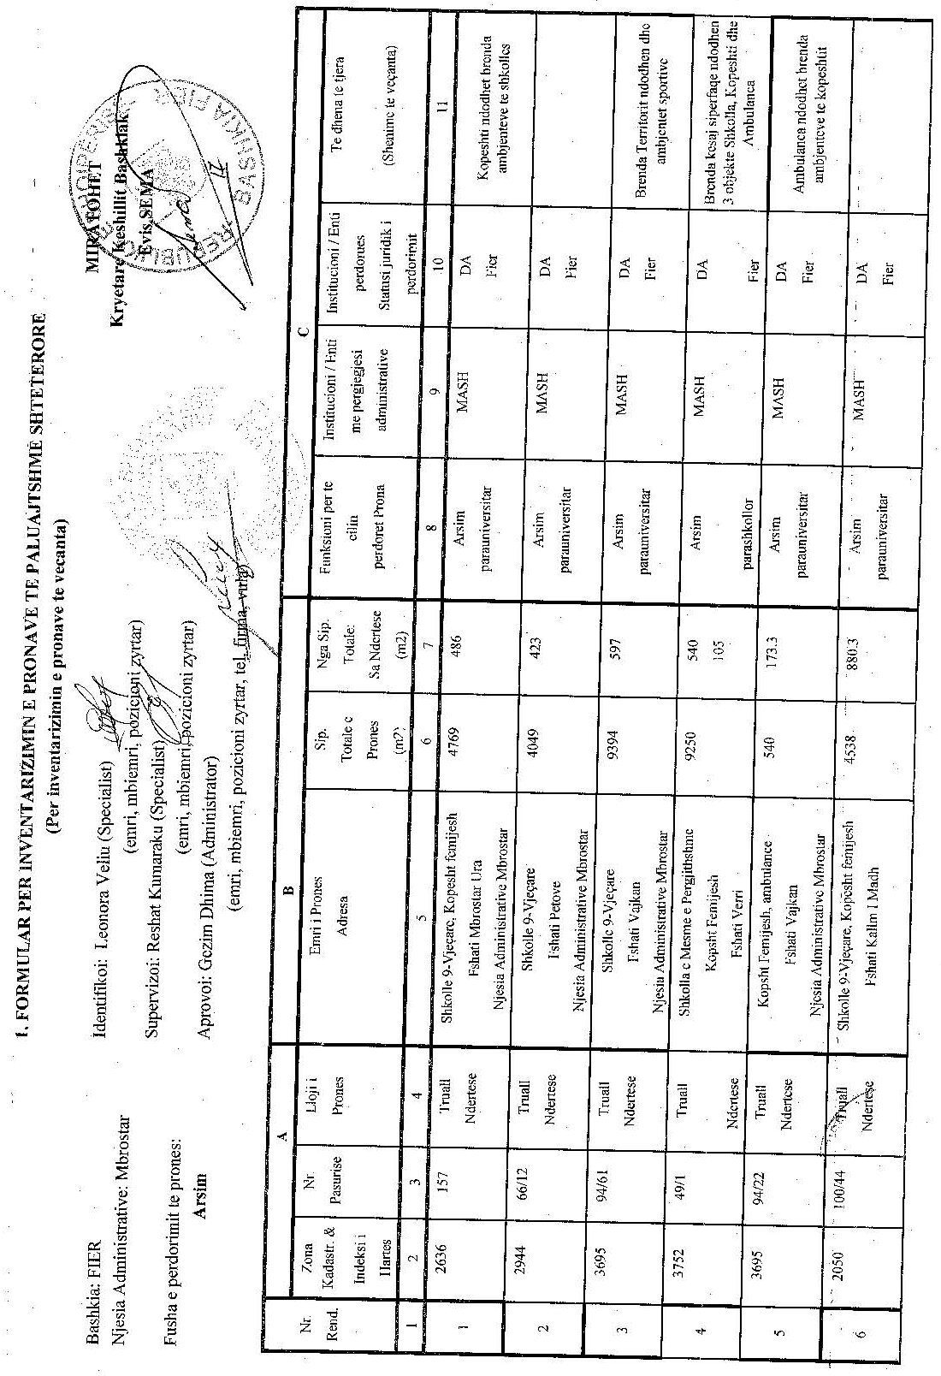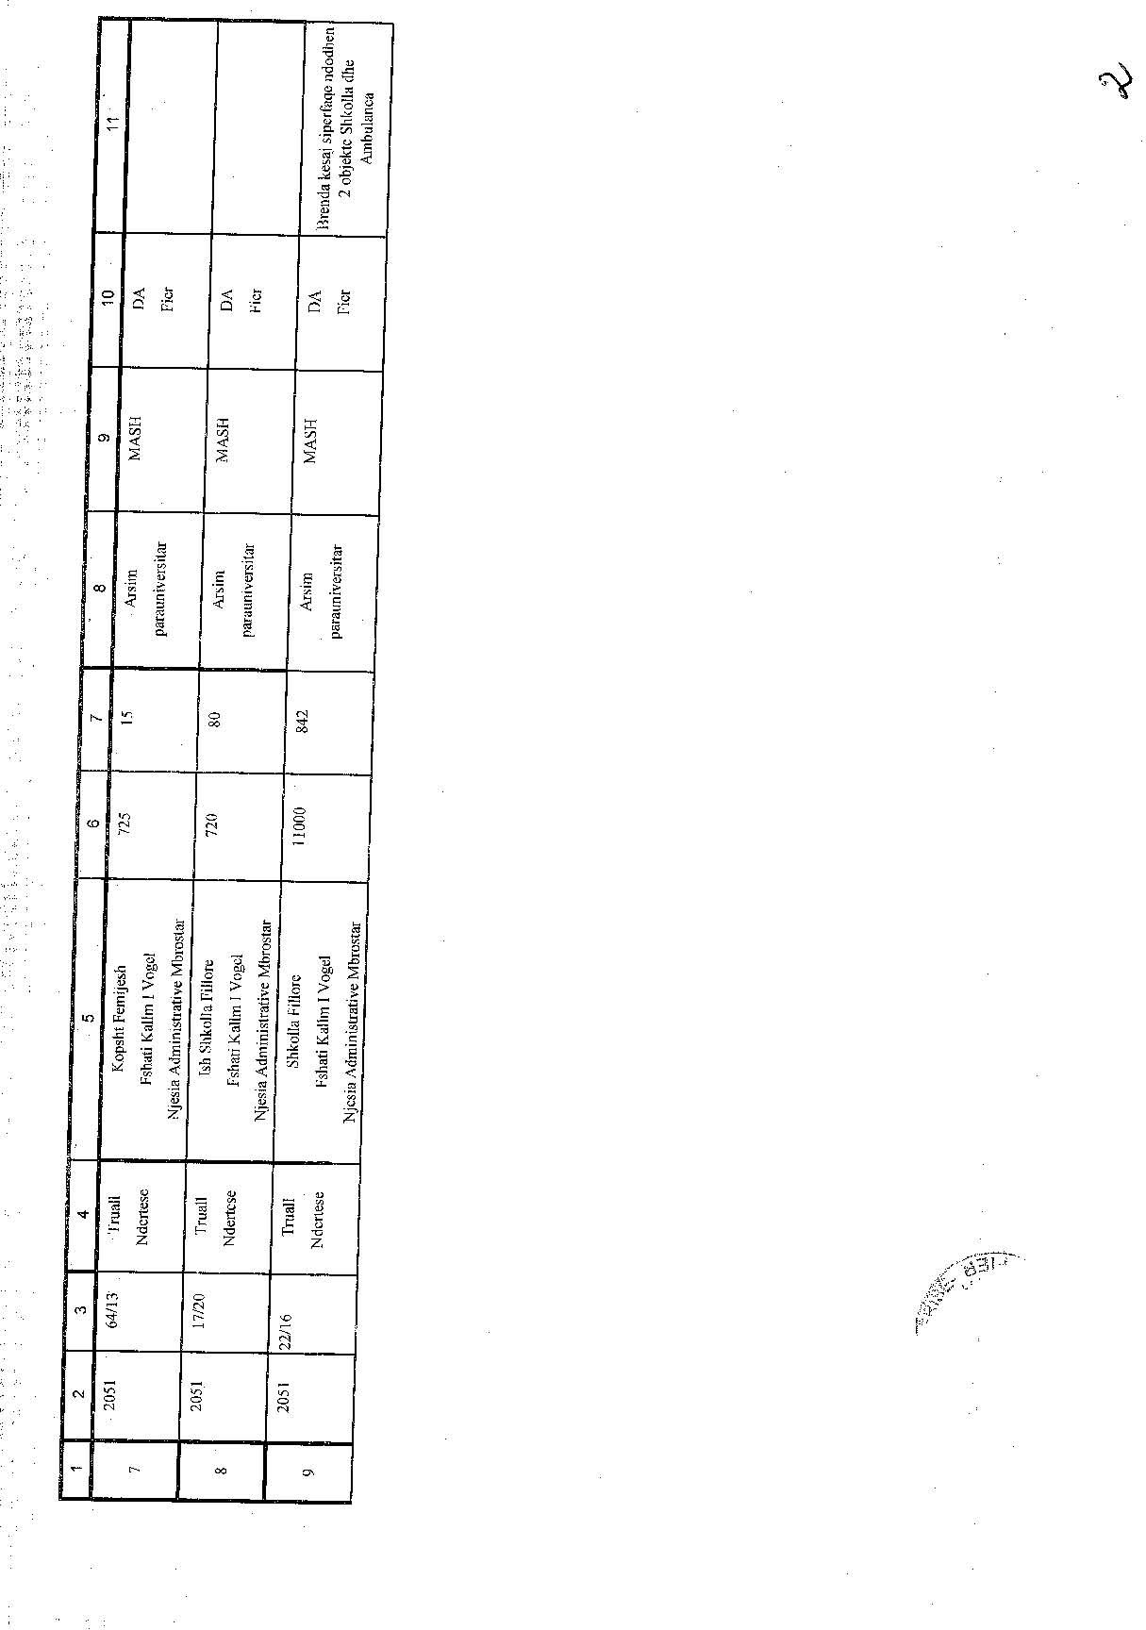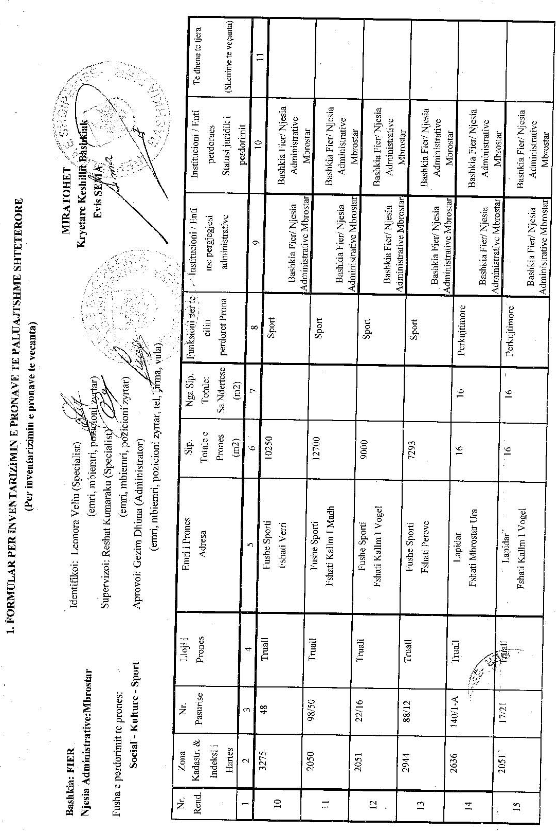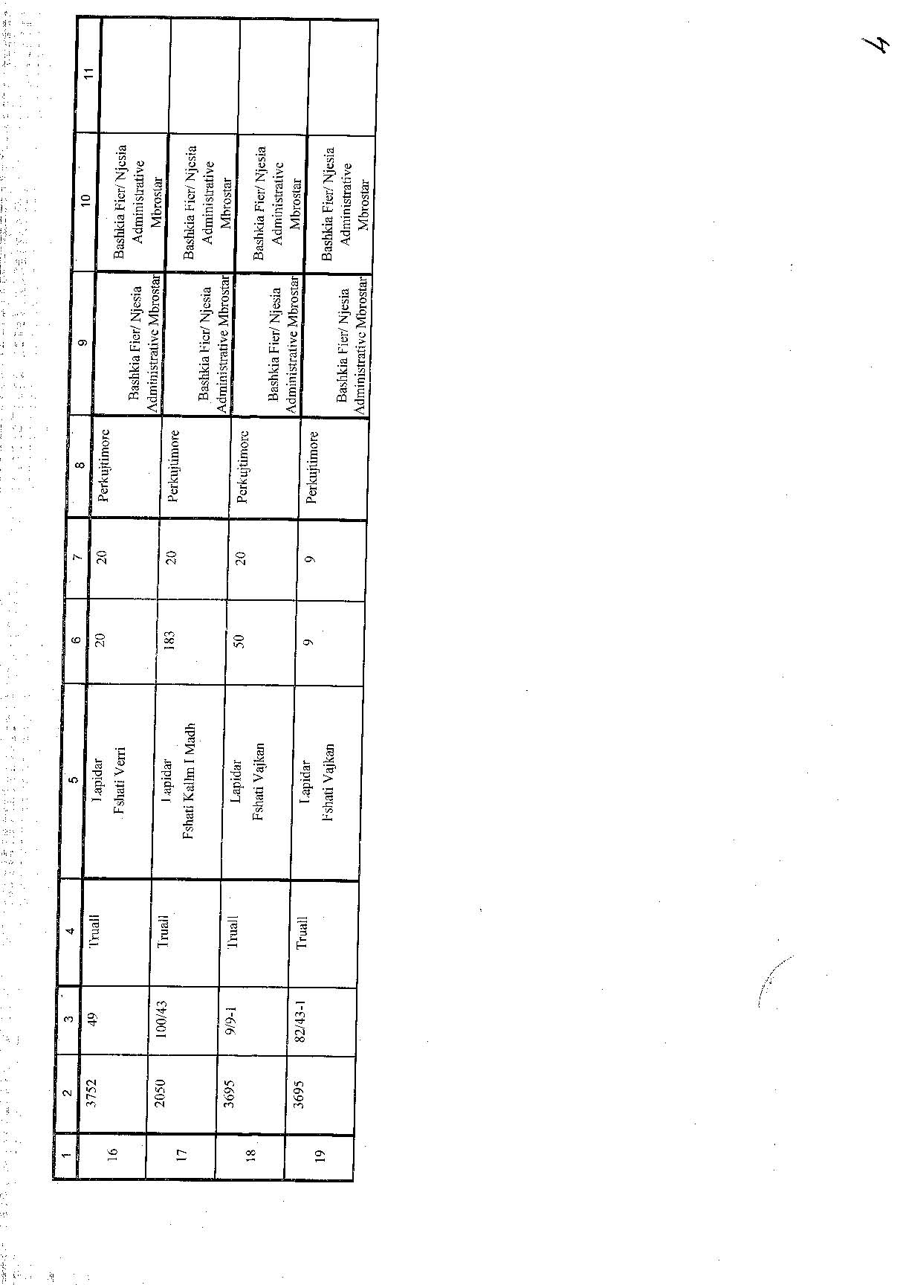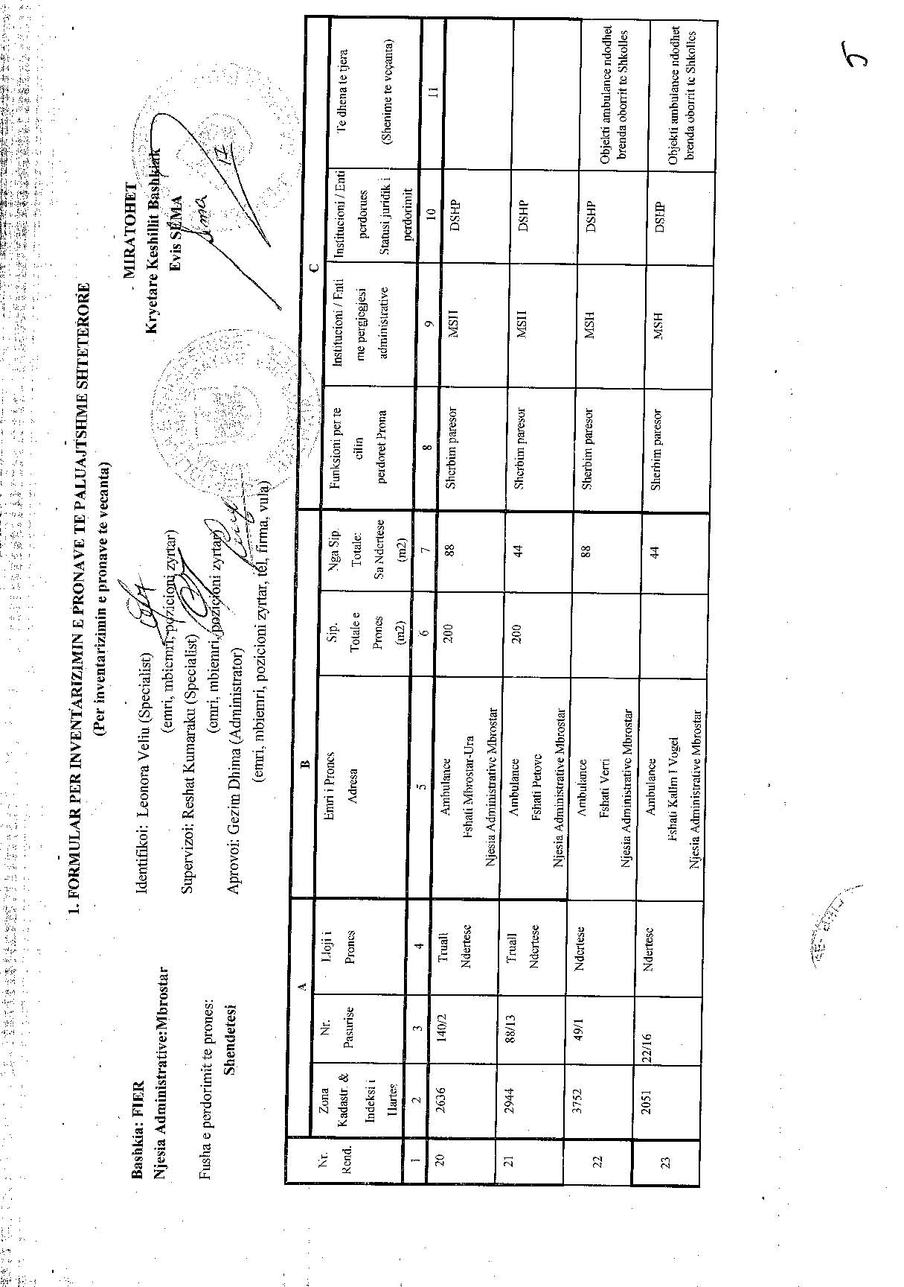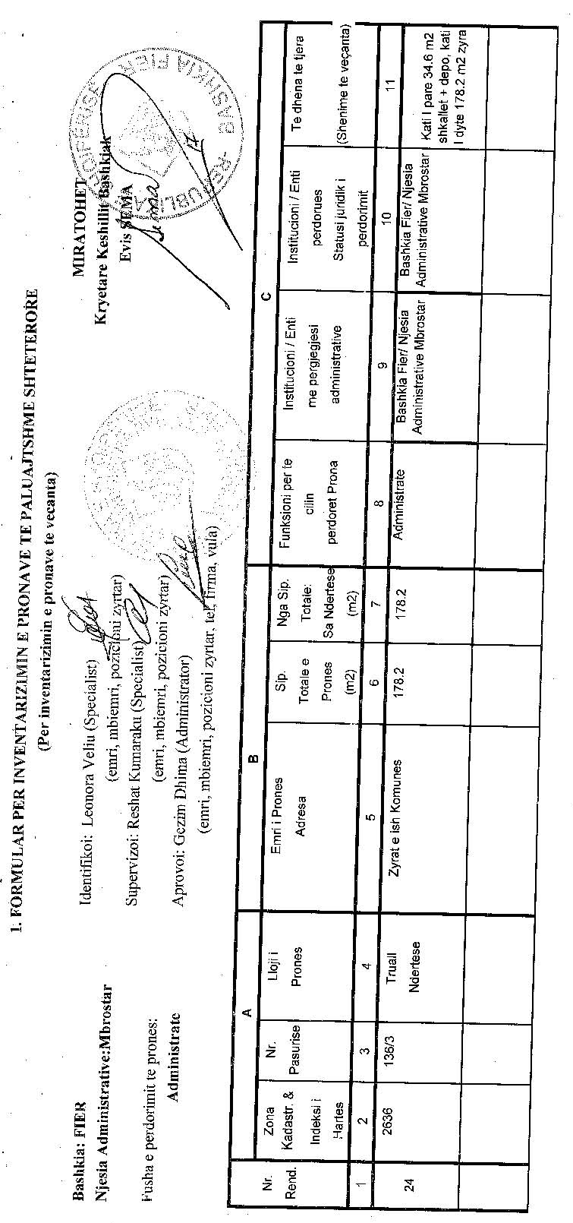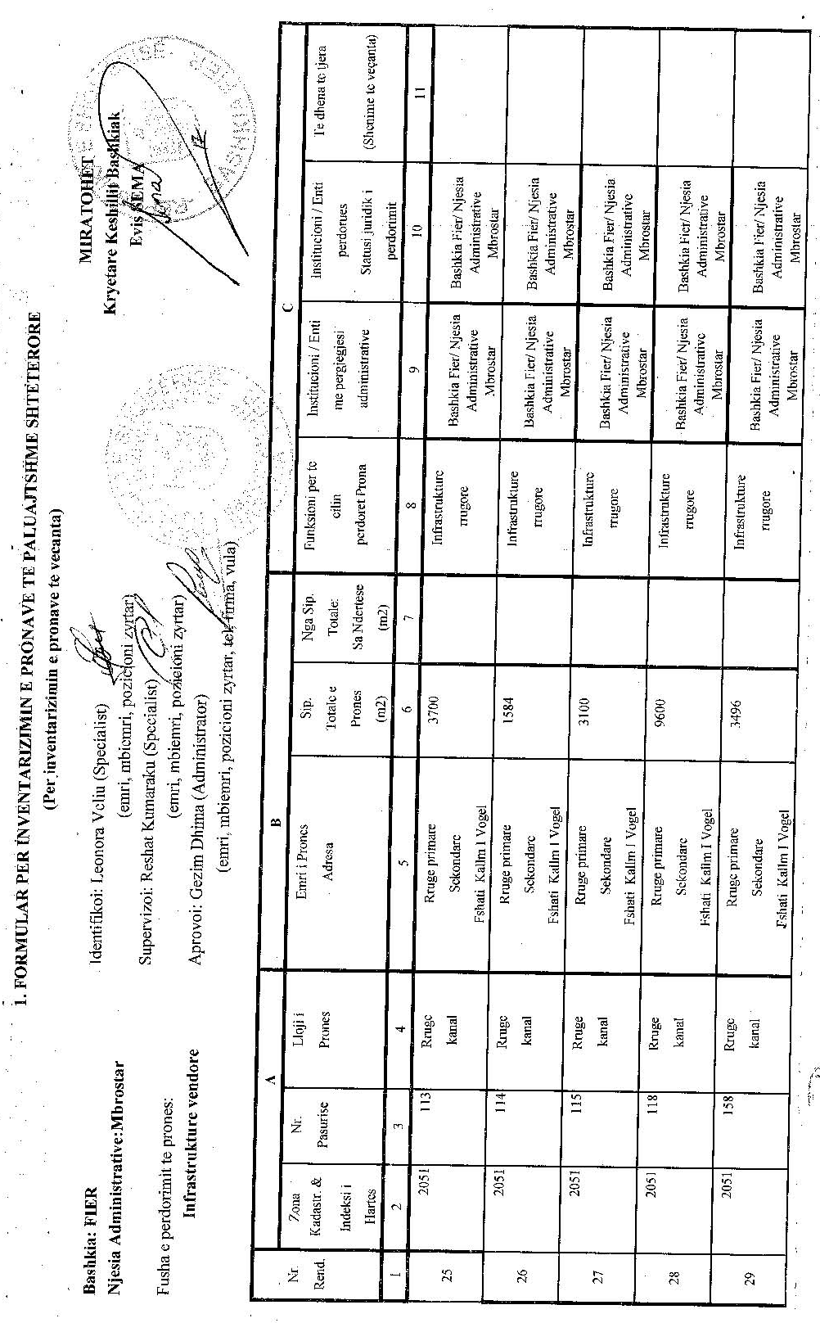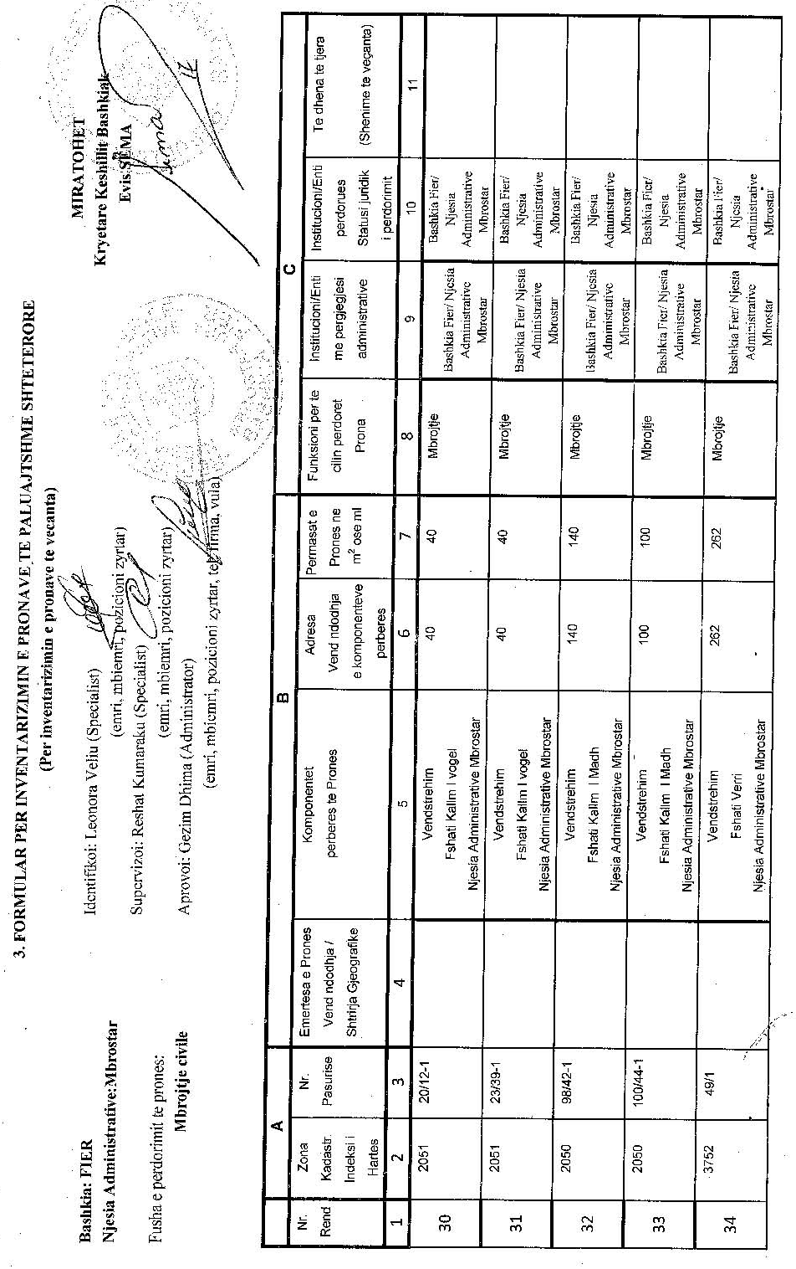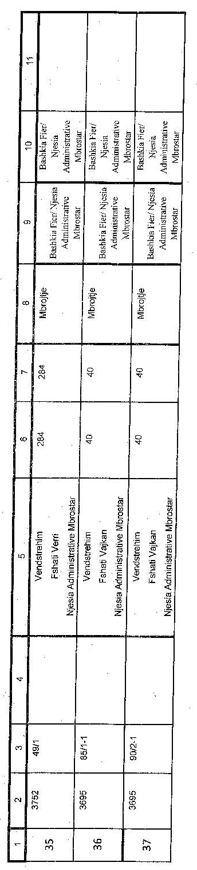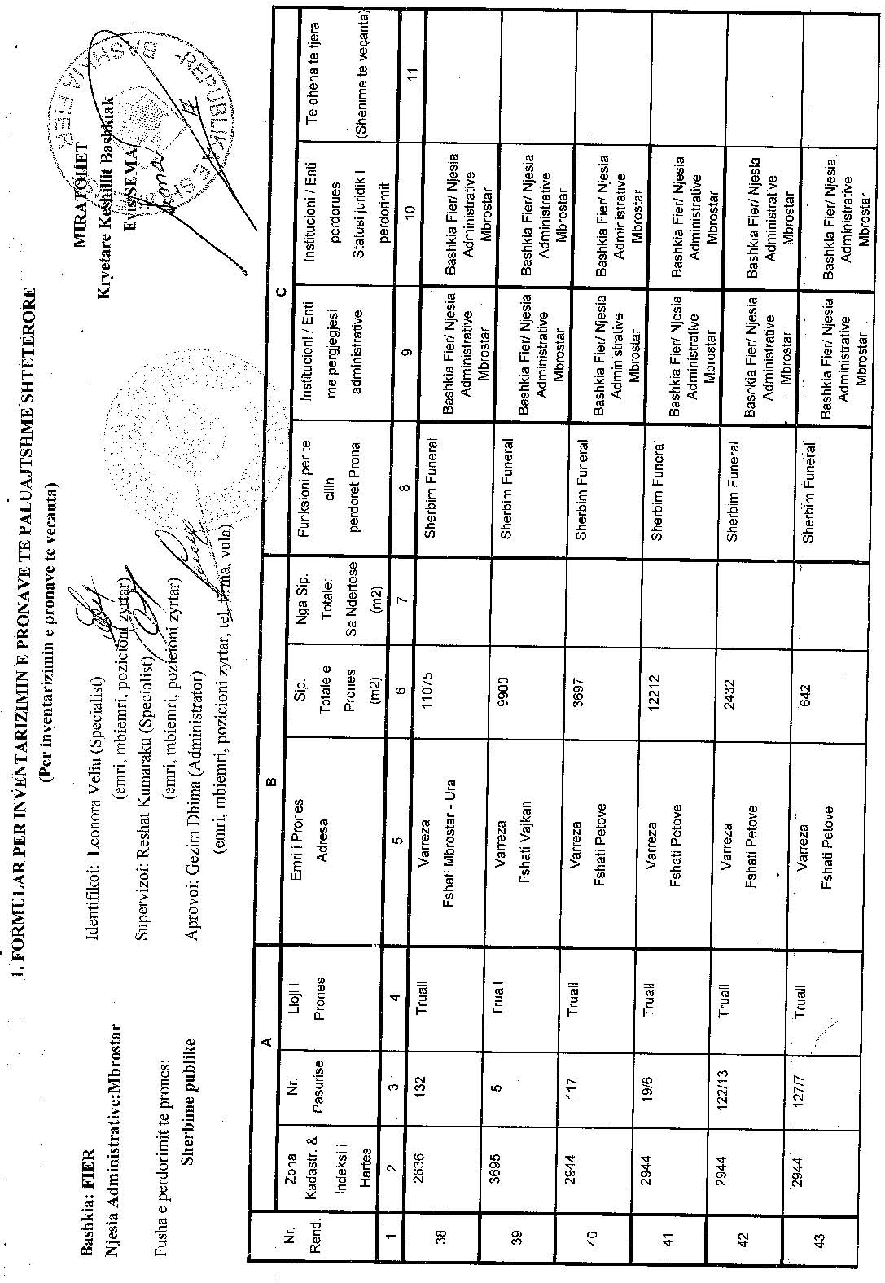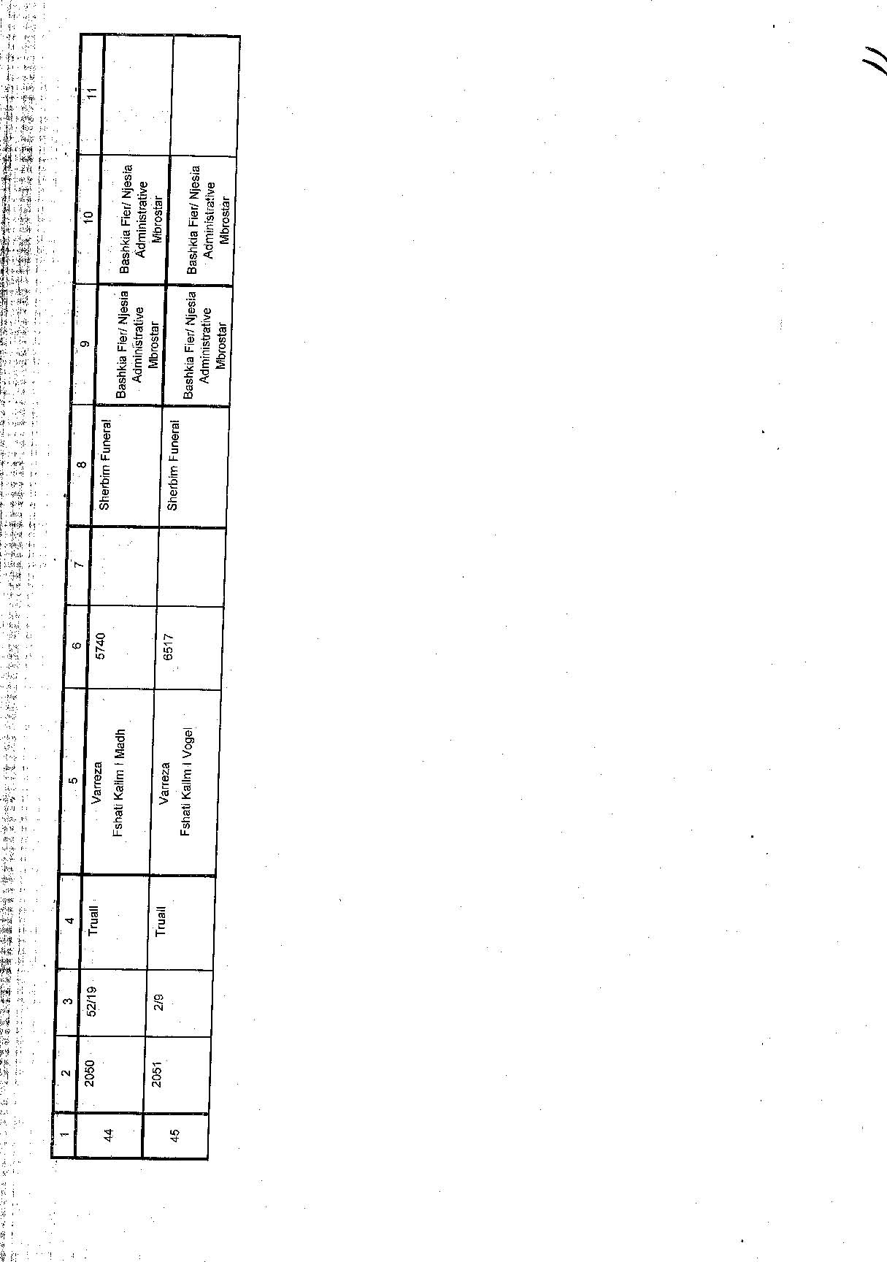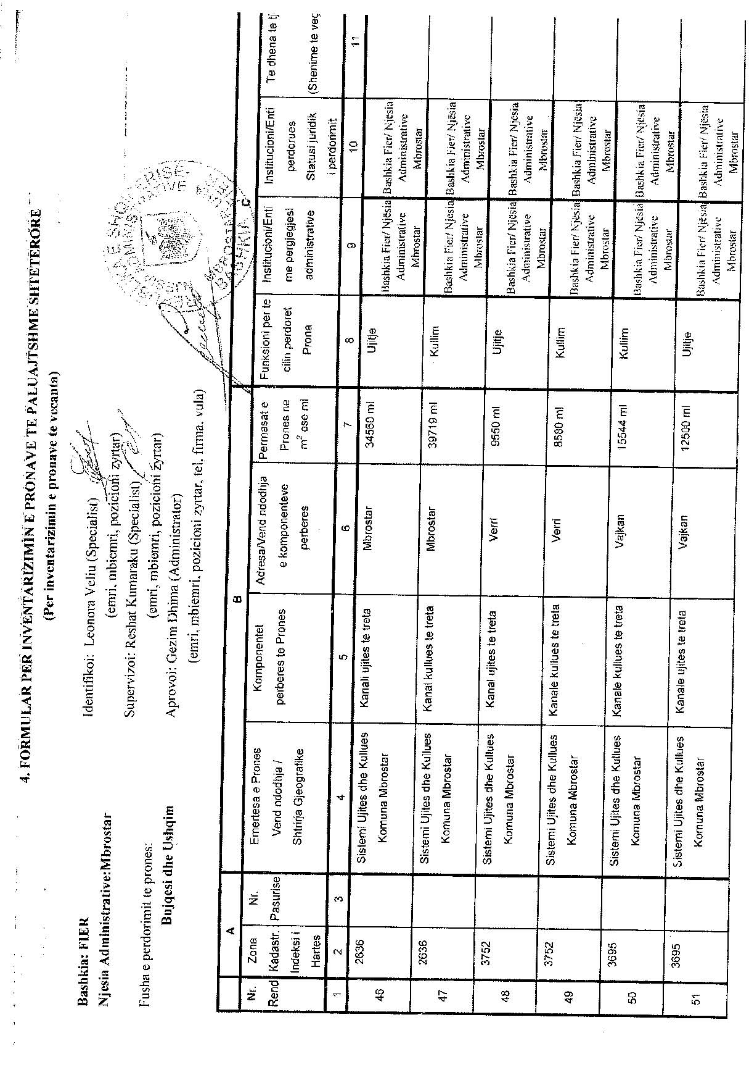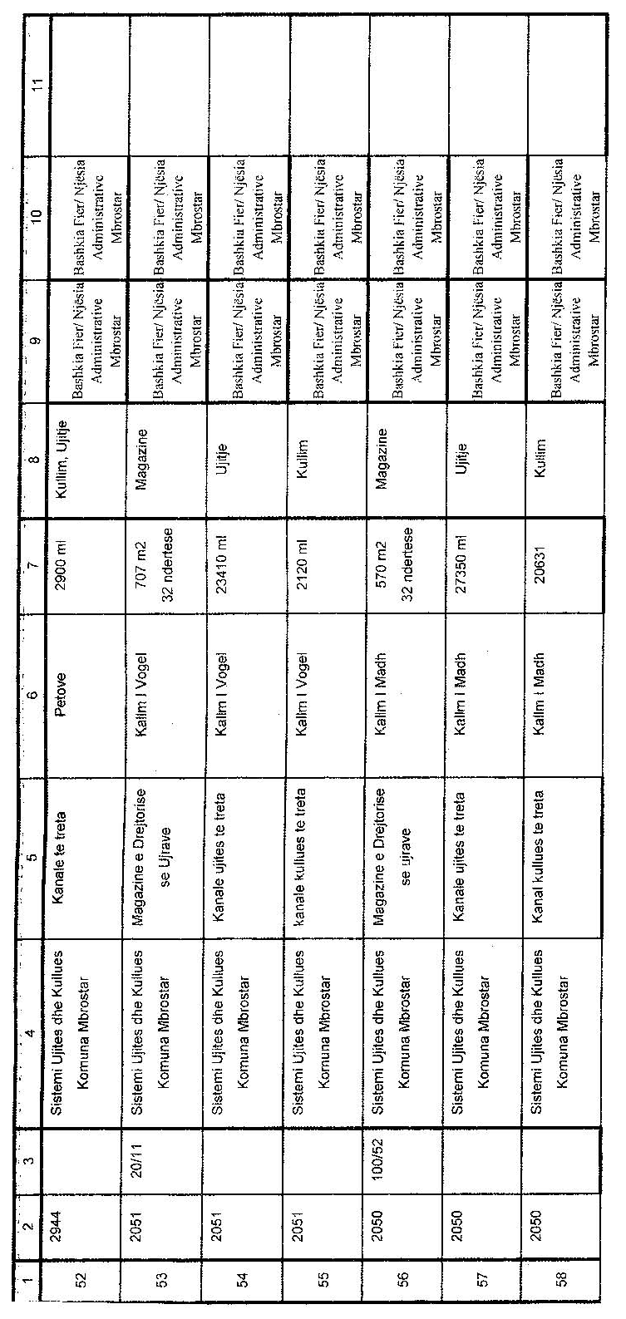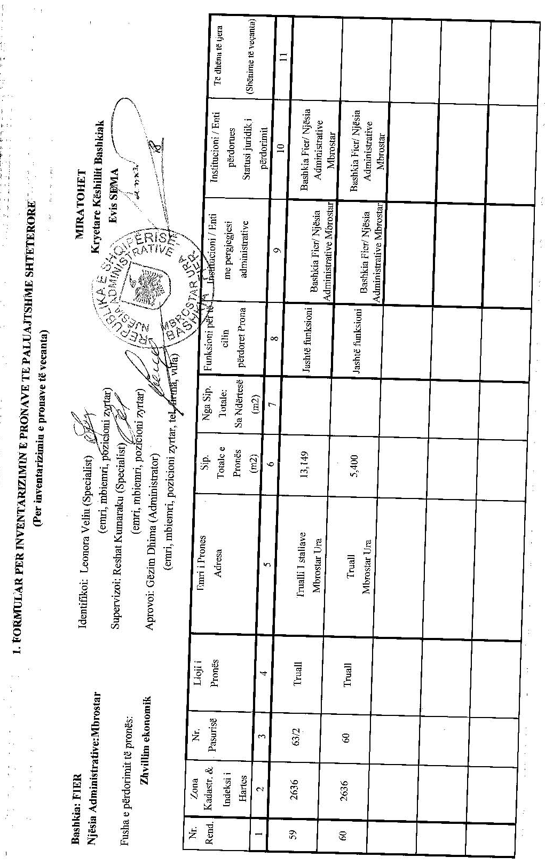

VENDIM

Nr. 209, datë 20.4.2018

PËR DISA NDRYSHIME DHE SHTESA NË VENDIMIN NR. 60, DATË 31.1.2018, TË KËSHILLIT TË MINISTRAVE, “PËR PËRCAKTIMIN E NUMRIT TË PUNONJËSVE ME KONTRATË TË PËRKOHSHME PËR VITIN 2018 NË NJËSITË E QEVERISJES QENDRORE”

Në mbështetje të nenit 100 të Kushtetutës dhe të pikës 2, të nenit 18, të ligjit nr. 7961, datë 12.7.1995, “Kodi i Punës i Republikës së Shqipërisë”, të ndryshuar, dhe të nenit 11, të ligjit nr. 109/2017, “Për buxhetin e vitit 2018”, me propozimin e ministrit të Financave dhe Ekonomisë, Këshilli i Ministrave

VENDOSI:

I. Në vendimin nr. 60, datë 31.1.2018, të Këshillit të Ministrave, bëhen këto ndryshime dhe shtesa:
1. Në pikën 1, numri i punonjësve me kontratë të përkohshme ndryshohet dhe bëhet “... 1 789 punonjës.”.
2. Në lidhjen nr. 1, bashkëlidhur vendimit, që përmendet në pikën 1 të tij, bëhen këto shtesa dhe ndryshime:
a) Shtohen ndarjet “Gr.1 Presidenca” dhe “Gr.63 Këshilli i Lartë i Drejtësisë”, sipas tabelës që i bashkëlidhet këtij vendimi dhe është pjesë përbërëse e tij.

b) Në ndarjet “Gr.10, Ministria e Financave dhe Ekonomisë”, “Gr.16, Ministria e Brendshme”, “Gr.26, Ministria e Turizmit dhe Mjedisit”, “Gr.29, Zyra e administrimit të buxhetit gjyqësor” dhe “Gr.78, institucione të tjera qeveritare”, shtohet nënndarja përkatëse, sipas tabelës që i bashkëlidhet këtij vendimi dhe është pjesë përbërëse e tij.
c) Kohëzgjatja ditore për disa nga punonjësit e kontraktuar në sistemin e doganave bëhet 6 orë/ditë, sipas përcaktimit të titullarit të institucionit.
3. Në pikën 2, pas fjalëve “... specialistët e Agjencisë së Prokurimit Publik ...” shtohen “... inspektor në Inspektoratin e Lartë të Deklarimit dhe Kontrollit të Pasurive dhe Konfliktit të Interesave” dhe “... specialist në Sekretariatin Teknik të Komisionit të Dhënies së Dëshmisë së Statusit të Naftëtarit”.
II. Mbulimi i efekteve financiare për punonjësit e kontraktuar bëhet nga shpenzimet korrente të miratuara në buxhetin përkatës të vitit 2018, të njësive të qeverisjes qendrore.
III. Ngarkohen ministritë dhe institucionet e përmendura në këtë vendim të depozitojnë pranë Ministrisë së Financave dhe Ekonomisë detajimin e numrit të punonjësve, kategorinë përkatëse të pagës dhe burimin e financimit të tyre.
Ky vendim hyn në fuqi pas botimit në Fletoren Zyrtare.

KRYEMINISTRI
Edi Rama

VENDIM

Nr. 210, datë 20.4.2018

PËR KRIJIMIN E FONDIT NË MBËSHTETJE TË SIPËRMARRJEVE

TË REJA START-UP

Në mbështetje të nenit 100 të Kushtetutës, të nenit 15, të ligjit nr. 8957, datë 17.10.2002, “Për ndërmarrjet e vogla dhe të mesme”, të ndryshuar, të neneve 5, 7 e 8, të ligjit nr. 10303, datë 15.7.2010, “Për krijimin dhe mënyrën e organizimit e të funksionimit të Agjencisë Shqiptare të Zhvillimit të Investimeve (AIDA)”, dhe të ligjit nr. 9936, datë 26.6.2008, “Për menaxhimin e sistemit buxhetor në Republikën e Shqipërisë”, me propozimin e ministrit të Financave dhe Ekonomisë, Këshilli i Ministrave

VENDOSI:

1. Krijimin e Fondit në Mbështetje të Sipërmarrjeve të Reja Start-up, për një periudhë zbatimi prej 3 (tre) vjetësh, me vlerë të përgjithshme 30 000 000 (tridhjetë milionë) lekë. Vlera e fondit për secilin vit do të jetë 10 000 000 (dhjetë milionë) lekë.
2. Sipërmarrje e re ose Start-up do të konsiderohet një ndërmarrje e sapokrijuar dhe në kërkim të tregjeve.
3. Fondi në Mbështetje të Sipërmarrjeve të Reja Start-up, i krijuar në zbatim të këtij vendimi, do të financohet nga buxheti i shtetit dhe mund të ketë si burime financimi edhe fonde nga donatorë të ndryshëm apo institucione financiare ndërkombëtare. Përfitimi nga fonde të akorduara nga donatorët apo institucionet financiare ndërkombëtare për këto sipërmarrje nuk përbën pengesë për përfitim edhe nga ky fond.

4. Fondi ka për qëllim mbështetjen e sipërmarrjeve të reja, ndërmarrjeve mikro dhe të vogla, që zhvillojnë veprimtarinë e tyre vetëm në:
a) Sektorët prodhues e të shërbimit;
b) Sektorin e industrisë së lehtë;
c) Sektorin e turizmit;
ç) Fushën e kërkimit dhe të zhvillimit;
d) Procesin e agropërpunimit;
dh) Fushën e dizenjimit, të modelimit dhe të artizanatit.
5. Përfitojnë nga Fondi në Mbështetje të Sipërmarrjeve të Reja Start-up sipërmarrjet e reja, të cilat e ushtrojnë veprimtarinë në sektorët e sipërpërmendur dhe janë të regjistruara pranë Qendrës Kombëtare të Biznesit për një periudhë 0–2 vjet.
6. Fondi mbulon 70% të kostove të pranuara e të miratuara nga komisioni vlerësues, në varësi të projektit konkurrues, por jo më shumë se 500 000 (pesëqind mijë) lekë.
7. Në kostot e pranueshme, që mund të bashkëfinancohen, përfshihen kostot për:
a) Investime në pajisje dhe teknologji për nxitjen e prodhimit/të shërbimit;
b) Marketing të produktit dhe promovim (me përjashtim të reklamave elektronike e televizive);
c) Kualifikim dhe trajnim për rritjen e aftësive sipërmarrëse, të dëshmuar me certifikatat përkatëse;
ç) Krijim faqeje interneti dhe publikim materialesh promovuese;
d) Pjesëmarrje në panaire ose ekspozita, brenda apo jashtë shtetit, si vizitor ose ekspozues.
8. Sipërmarrjet e reja, për të përfituar nga fondi i përmendur në pikën 1, duhet të plotësojnë këto kushte:
a) Të jenë ndërmarrje të klasifikuara si mikro ose të vogla, sipas nenit 4, të ligjit nr. 8957, datë 17.10.2002, “Për ndërmarrjet e vogla e të mesme”, të ndryshuar;
b) Të kenë selinë ose vendin kryesor të prodhimit brenda territorit të vendit;
c Të kenë një plan biznesi ose një projekt dhe të jenë të afta për zbatimin e duhur e në kohë të aktiviteteve të propozuara;
ç) Të krijojnë, minimalisht, një vend të ri pune, brenda 12 muajve, nga momenti i përfitimit të fondit.
9. Pagesa e fondit bëhet 50% në fillim të projektit dhe 50% në fund të përfundimit të projektit, kundrejt faturës së shpenzimeve të kryera.
10. Procedurat e aplikimit dhe kriteret për përzgjedhjen e përfituesve përcaktohen në rregulloren e funksionimit të Fondit në Mbështetje të Sipërmarrjeve të reja Start-up, e cila miratohet me urdhër të ministrit të Financave dhe Ekonomisë.
11. Ngarkohet Agjencia Shqiptare e Zhvillimit të Investimeve (AIDA) për menaxhimin e Fondit në Mbështetje të Sipërmarrjeve të reja Start-up.
12. Efektet financiare, që rrjedhin nga zbatimi i këtij vendimi, përfshihen në buxhetin e Ministrisë së Financave dhe Ekonomisë, e cila krijon një zë të veçantë për këtë qëllim, për llogari të Agjencisë Shqiptare të Zhvillimit të Investimeve (AIDA).
13. Ngarkohen Ministria e Financave dhe Ekonomisë dhe Agjencia Shqiptare e Zhvillimit të Investimeve (AIDA) për zbatimin e këtij vendimi.
Ky vendim hyn në fuqi pas botimit në Fletoren Zyrtare.

KRYEMINISTRI
Edi Rama

VENDIM

Nr. 211, datë 20.4.2018

PËR KRIJIMIN E FONDIT TË INOVACIONIT

Në mbështetje të nenit 100 të Kushtetutës dhe të nenit 15, të ligjit nr. 8957, datë 17.10.2002, “Për ndërmarrjet e vogla dhe të mesme”, të ndryshuar, të neneve 5, 7 e 8, të ligjit nr. 10303, datë 15.7.2010, “Për krijimin dhe mënyrën e organizimit e të funksionimit të Agjencisë Shqiptare të Zhvillimit të Investimeve (AIDA)”, dhe të ligjit nr. 9936, datë 26.6.2008, “Për menaxhimin e sistemit buxhetor në Republikën e Shqipërisë”, me propozimin e ministrit të Financave dhe Ekonomisë, Këshilli i Ministrave

VENDOSI:

1. Krijimin e Fondit të Inovacionit, me vlerë të përgjithshme prej 45 000 000 (dyzet e pesë milionë) lekësh, për një kohëzgjatje zbatimi prej 3 (tre) vjetësh, për periudhën 2018–2020. Vlera e fondit për secilin vit do të jetë 15 000 000 (pesëmbëdhjetë milionë) lekë.
2. Fondi i Inovacionit synon fuqizimin e ndërmarrjeve vendëse, për përmirësimin e teknologjisë dhe për nxitjen e inovacionit.
3. Fondi i Inovacionit, përveç fondeve nga buxheti i shtetit, sipas parashikimit të pikës 1, mund të ketë si burim financimi edhe donatorë të ndryshëm apo institucione financiare ndërkombëtare. Përfitimi nga fondet e akorduara nga donatorët apo institucionet financiare ndërkombëtare për këto ndërmarrje nuk përbën pengesë për përfitim edhe nga ky fond.
4. Fondi mbulon 50% të kostove të pranueshme dhe të miratuara nga komisioni vlerësues, në varësi të projektit konkurrues, dhe financim deri në 400 000 (katërqind mijë) lekë.
Për ndërmarrjet që do të aplikojnë për “blerje pajisjesh teknologjike” financimi do të jetë jo më shumë se 600 000 (gjashtëqind mijë) lekë.
5. Në kostot e pranueshme, që mund të bashkëfinancohen, përfshihen kostot për:
a) Auditim të kapacitetit inovativ dhe teknologjik, që synon t’u mundësojë ndërmarrjeve aplikante vlerësimin për nivelin ekzistues të teknologjisë dhe mundësitë për rinovimin e tyre të inovacionit dhe/ose pozicionimit teknologjik, sipas një strukture konkurruese zhvillimi;
b) Ndërkombëtarizimin e teknologjisë, e cila synon t’u mundësojë ndërmarrjeve aplikante të identifikojnë dhe të inspektojnë teknologjinë që kërkojnë të përshtatin;
c) Pjesëmarrje në panaire inovacioni, teknologjie dhe promovimi, në lidhje me inovacione të ndërmarrjes;
ç) Blerje pajisjesh teknologjike, që ndikojnë në rritjen e kapaciteteve inovative dhe teknologjike të ndërmarrjes.
d) Licenca ose patenta (software ose hardware).
6. Nga Fondi i Inovacionit përfitojnë ndërmarrjet që plotësojnë kushtet e mëposhtme:
a) Janë biznese të klasifikuara si mikro, të vogla apo të mesme, sipas nenit 4, të ligjit nr. 8957, datë 17.10.2002, “Për ndërmarrjet e vogla dhe të mesme”, të ndryshuar.
b) Kanë selinë e tyre brenda territorit të Republikës së Shqipërisë.
c) Prodhojnë në Shqipëri produkte dhe/apo ofrojnë shërbime inovative, të cilat tregtohen brenda dhe/apo jashtë vendit.
7. Pagesa e fondit bëhet 50% në fillim të projektit dhe 50% në përfundim të tij, kundrejt faturës së shpenzimeve të kryera.

8. Procedurat e aplikimit dhe kriteret për përzgjedhjen e përfituesve përcaktohen në rregulloren e funksionimit të Fondit të Inovacionit, e cila miratohet me urdhër të ministrit përgjegjës për ekonominë.
9. Ngarkohet Agjencia Shqiptare e Zhvillimit të Investimeve (AIDA) për menaxhimin e Fondit të Inovacionit.
10. Efektet financiare, që rrjedhin nga zbatimi i këtij vendimi, përfshihen në buxhetin e ministrisë përgjegjëse për ekonominë, e cila krijon një zë të veçantë për këtë qëllim, për llogari të AIDA-s.
11. Ngarkohen Ministria e Financave dhe Ekonomisë dhe Agjencia Shqiptare e Zhvillimit të Investimeve për zbatimin e këtij vendimi.
Ky vendim hyn në fuqi pas botimit në Fletoren Zyrtare.

KRYEMINISTRI
Edi Rama

VENDIM

Nr. 212, datë 20.4.2018

PËR DISA SHTESA DHE NDRYSHIME NË VENDIMIN NR. 953, DATË 29.12.2014, TË KËSHILLIT TË MINISTRAVE, “PËR DISPOZITAT ZBATUESE TË LIGJIT NR. 92/2014, “PËR TATIMIN MBI VLERËN E SHTUAR NË REPUBLIKËN E SHQIPËRISË”, TË NDRYSHUAR”

Në mbështetje të nenit 100 të Kushtetutës dhe të nenit 159, të ligjit nr. 92/2014, “Për tatimin mbi vlerën e shtuar në Republikën e Shqipërisë”, të ndryshuar, me propozimin e ministrit të Financave dhe Ekonomisë, Këshilli i Ministrave
VENDOSI:

Në vendimin nr. 953, datë 29.12.2014, të Këshillit të Ministrave, të ndryshuar, bëhen këto shtesa dhe ndryshime:

Neni 1

Në fund të pikës 3, të nenit 8, shtohet paragrafi, me këtë përmbajtje:
“Lista e makinerive dhe e pajisjeve, që janë drejtpërdrejt të lidhura me investimin, në funksion të realizimit të kontratave të investimit, me vlerë të barabartë ose më të madhe se 50 milionë lekë, për prodhimin e energjisë së rinovueshme nga dielli, me fuqi të instaluar prodhimi mbi 0.5 mw, është sipas aneksit 3, që i bashkëlidhet këtij vendimi. Autoriteti doganor bashkëpunon me ministrinë përgjegjëse për energjinë për të evidentuar subjektet e autorizuara/licencuara për prodhimin e energjisë së rinovueshme nga dielli, me fuqi të instaluar prodhimi mbi 0.5 mw, për të cilat aplikohet lista e makinerive dhe e pajisjeve sipas aneksit 3.”.

Neni 2

Pas nenit 10 shtohet neni 10/1, me këtë përmbajtje:

“Neni 10/1

Afati i paraqitjes së deklaratës dhe regjistrave përmbledhës për kategorinë e personave të tatueshëm me qarkullim vjetor dy deri në pesë milionë lekë

Në zbatim të nenit 107, të ligjit, personat e tatueshëm, që realizojnë një qarkullim vjetor mbi kufirin minimal të regjistrimit për TVSH-në, të përcaktuar në pikën 1, të nenit 11, të këtij vendimi, por jo më shumë se 5 milionë lekë, dorëzojnë deklaratën e TVSH-së mbi baza mujore, brenda datës 14 të muajit të parë pas përfundimit të çdo tremujori të vitit kalendarik.
Gjithashtu, në zbatim të nenit 109 të ligjit, kjo kategori personash të tatueshëm e shoqëron deklaratën e TVSH-së me regjistrat përmbledhës, përkatësisht librin e blerjes dhe librin e shitjes, mbi baza mujore, brenda datës 10 të muajit të parë pas përfundimit të çdo tremujori të vitit kalendarik.
Parashikimet e mësipërme nuk zbatohen për personat e tatueshëm, për të cilët kufiri minimal i regjistrimit për tatimin mbi vlerën e shtuar është zero, pavarësisht nga qarkullimi vjetor i tyre.”.

Neni 3

Pikat 2 dhe 3, të nenit 11, ndryshohen, si më poshtë vijon:
“2. Kufiri minimal i regjistrimit për TVSH-në për personat e tatueshëm, që ofrojnë shërbime në veprimtari ekonomike, sipas profesioneve të tilla si: avokat, noter, mjek i specializuar, dentist, dentist i specializuar, farmacist, infermier, veteriner, arkitekt, inxhinier, mjek-laborant, projektues, ekonomist, agronom, ekspert kontabël i regjistruar, kontabilist i miratuar dhe vlerësues i pasurisë, pavarësisht nga qarkullimi vjetor i tyre, është zero. Të gjithë këta janë persona të tatueshëm, të regjistruar për TVSH-në, edhe nëse kryejnë veprimtari të përjashtuar sipas ligjit.
3. Për prodhuesit bujqësorë, për të cilët zbatohet regjimi i veçantë i skemës së kompensimit dhe që e zhvillojnë veprimtarinë ekonomike si fermerë individualë, kufiri minimal i regjistrimit për tatimin mbi vlerën e shtuar është qarkullimi prej 5 000 000 (pesë milionë) lekësh në një vit kalendarik.
Prodhuesit bujqësorë, për të cilët zbatohet regjimi i veçantë i skemës së kompensimit të fermerëve, por që e zhvillojnë veprimtarinë ekonomike në kuadrin e një sipërmarrjeje bujqësore të organizuar si shoqëri e bashkëpunimit bujqësor (SHBB), janë të përjashtuar nga aplikimi i kufirit si më sipër, për regjimin e veçantë të skemës së kompensimit, me kushtin që kjo SHBB të kryejë vetëm veprimtari të shitjes së produkteve bujqësore të anëtarëve të saj te tatimpagues që nuk janë pjesë e skemës së kompensimit. Në këtë rast, blerësi, person i tatueshëm, lëshon faturë tatimore vetëm për shitësin, shoqëri e bashkëpunimit bujqësor, ndërsa kjo e fundit nuk lëshon faturë tatimore, sipas parimeve të kësaj skeme për fermerët anëtarë të SHBB-së. Nëse shoqëria e bashkëpunimit bujqësor, krahas shitjeve në kuadrin e regjimit të veçantë të skemës së kompensimit të fermerëve, kryen edhe veprimtari të tjera, regjistrohet në skemën normale të aplikimit të TVSH-së.”.

Neni 4

Ky vendim hyn në fuqi pas botimit në Fletoren Zyrtare.

KRYEMINISTRI
Edi Rama

ANEKSI 3
LISTA E MAKINERIVE DHE E PAJISJEVE QË JANË DREJTPËRDREJT TË LIDHURA ME INVESTIMIN, NË FUNKSION TË REALIZIMIT TË KONTRATAVE ME VLERË TË BARABARTË OSE MË TË MADHE SE 50 MILIONË LEKË, PËR PRODHIMIN E ENERGJISË SË RINOVUESHME NGA DIELLI, ME FUQI TË INSTALUAR PRODHIMI MBI 0.5 mw

Nr. rendor | Kodi tarifor  NKM 2018 | Përshkrimi i mallrave NKM 2018
1 | 8504 21 00 | Me kapacitet fuqie që nuk e kalon 650 kVA
2 | 8504 22 10 | Më tepër se 650 kVA por jo më tepër se 1 600 kVA
3 | 8504 22 90 | Më tepër se 1 600 kVA por jo më tepër se 10 000 kVA
4 | 8504 23 00 | Me kapacitet fuqie që e kalon 10 000 kVA
5 | 8504 31 21 | Për matjen e tensionit
6 | 8504 31 29 | Të tjera
7 | 8504 31 80 | Të tjera
8 | 8504 32 00 | Me kapacitet fuqie që e kalon 1 kVA por nuk e kalon 16 kVA
9 | 8504 33 00 | Me kapacitet fuqie që e kalon 16 kVA por nuk e kalon 500 kVA
10 | 8504 34 00 | Me kapacitet fuqie që e kalon 500 kVA
11 | 8504 40 30 | Të një lloji të përdorur me aparatet e telekomunikimit, makinat e përpunimit automatik të të dhënave dhe njësitë e tyre
12 | 8504 40 55 | Karikues akumulatorësh
13 | 8504 40 82 | Rektifikuesit
14 | 8504 40 84 | Që kanë një kapacitet të mbajtjes së energjisë jo më tepër se 7,5
15 | 8504 40 88 | Që kanë një kapacitet të mbajtjes së energjisë më tepër se 7,5
16 | 8504 40 90 | Të tjera
17 | 8504 50 20 | Të një lloji të përdorur me aparatet e telekomunikimit dhe për sigurimin e energjisë për makinat e përpunimit automatik të të dhënave dhe njësitë e tyre
18 | 8504 50 95 | Të tjera
19 | 8507 50 00 | Nickel-metal hydride
20 | 8507 60 00 | Lithium-ion
21 | 8507 80 00 | Akumulatorë të tjerë
22 | 8534 00 90 | Me elemente të tjera pasive
23 | 8536 10 10 | Për një rrymë jo më tepër se 10 A
24 | 8536 10 50 | Për një rrymë më tepër se 10 A por jo më tepër 63
25 | 8536 10 90 | Të një rryme që i kalon 63 A
26 | 8536 20 10 | Për një rrymë jo më tepër se 63 A
27 | 8536 20 90 | Për një rrymë më tepër se 63 A
28 | 8536 30 10 | Për një rrymë jo më tepër se 16 A
29 | 8536 30 30 | Për një rrymë më tepër se 16 A por jo më tepër 125 A
30 | 8536 30 90 | Të një rryme që i kalon 125 A
31 | 8537 10 10 | Panelet e kontrolluara numerikisht me makina të përpunimit automatik të të dhënave të ndërtuara në të
32 | 8537 10 91 | Kontrolluesit e memories së programueshme
33 | 8537 10 95 | - Pajisje për futjen e të dhënave të ndjeshme ndaj prekjes (të ashtuquajtura ekrane me prekje) pa mundësi të shfaqjes së pamjes, projektuar që të përfshihen në pajisjet me ekrane, të cilat funksionojnë me anë të zbulimit të pranisë dhe të vendndodhjes së një prekjeje në sipërfaqen e ekranit
34 | 8537 10 98 | Të tjera
35 | 8537 20 91 | Për një voltazh me tepër se 1 000 V por jo me tepër se 72,5 kV
36 | 8537 20 99 | Për një voltazh me tepër se 72,5 kV
37 | 8538 10 00 | Bordet, panelet, konsolat, tavolinat, kabineteve dhe bazave të tjera për mallrat e kreut 8537, jo të pajisura me aparaturat e tyre
38 | 8538 90 11 | Montimet elektronike
39 | 8538 90 19 | Të tjera
40 | 8538 90 91 | Montimet elektronike
41 | 8538 90 99 | Të tjera
42 | 8541 10 00 | Diodat, të ndryshme nga diodat e ndjeshme ndaj dritës ose emetuese të dritës (LED)
43 | 8541 30 00 | Tiristorët, diaket dhe triaket, të ndryshëm nga pajisjet të ndjeshme ndaj dritës
44 | 8541 40 10 | Diodat emetuese të dritës (LED), përfshirë dhe diodat lazer
45 | 8541 40 90 | Të tjera
46 | 8541 50 00 | Pajisje të tjera gjysmëpërçuese
47 | 8541 60 00 | Kristalet piezoelektrike të montuara
48 | 9031 80 20 | Për matjen apo kontrollin e madhësive gjeometrike

VENDIM

Nr. 214, datë 20.4.2018

PËR ORGANIZIMIN DHE FUNKSIONIMIN E AUTORITETIT KOMBËTAR PËR SIGURINË DHE EMERGJENCAT NË MINIERA

Në mbështetje të nenit 100 të Kushtetutës, të nenit 6, të ligjit nr. 90/2012, “Për organizimin dhe funksionimin e administratës shtetërore”, dhe të pikës 2, të nenit 15, të ligjit nr. 135/2016, “Për sigurinë dhe shëndetin në punë, emergjencat dhe shpëtimin në veprimtarinë minerare dhe në punimet nëntokësore në veprat hidroenergjetike”, me propozimin e ministrit të Infrastrukturës dhe Energjisë, Këshilli i Ministrave

VENDOSI:

1. Autoriteti Kombëtar për Sigurinë dhe Emergjencat në Miniera (në vijim AKSEM) është person juridik publik, buxhetor, në varësi të ministrit përgjegjës për veprimtaritë minerare (në vijim ministri), me seli në Tiranë.
2. AKSEM-i kryen veprimtari në fushën e sigurisë në punë, të emergjencave dhe të shpëtimit në veprimtarinë minerare dhe punimet nëntokësore të veprave hidroenergjetike.
3. AKSEM-i e shtrin veprimtarinë e tij në të gjithë territorin e Republikës së Shqipërisë dhe organizohet në nivel qendror.
4. AKSEM-i drejtohet nga titullari i institucionit, i cili është përgjegjës për:
a) Përfaqësimin e këtij institucioni në marrëdhënie me të tretët dhe për organizimin, koordinimin e funksionimit dhe për cilësinë e efektivitetin e veprimtarisë së këtij autoriteti;
b) Zbatimin dhe administrimin e buxhetit të miratuar të AKSEM-it, në përputhje me legjislacionin në fuqi dhe përgatitjen e projektbuxhetit për vitin e ardhshëm, të cilin ia përcjell ministrit;
c) Nxjerrjen e urdhrave e të udhëzimeve për veprimtarinë e strukturave të AKSEM-it në fushën e veprimtarisë që ai mbulon;
ç) Bashkërendimin e veprimtarisë së AKSEM-it me organet qendrore dhe organet e tjera shtetërore në fushën përkatëse;
d) Sigurimin e zbatimit e të kontrollit të zbatimit të akteve ligjore e nënligjore, që rregullojnë fushën e veprimtarisë që AKSEM-i mbulon;
dh) Raportimin te ministri çdo 6 (gjashtë) muaj për veprimtarinë e institucionit;
e) Paraqitjen e raportit vjetor të inspektimit te ministri përgjegjës dhe Inspektorati Qendror.
5. AKSEM-i, në funksion të përmbushjes së veprimtarisë së tij, ushtron këto kompetenca kryesore:
a) Kryen inspektime në veprimtaritë minerare dhe ndërtimin e punimeve nëntokësore të veprave energjetike për verifikimin e zbatimit të kërkesave ligjore për sigurinë në punë e mbrojtjen e shëndetit të punonjësve gjatë veprimtarisë së tyre në:
i) Minierat nëntokësore me regjim gazi, të cilat inspektohen jo më pak se 3 (tre) herë në vit;
ii) Minierat nëntokësore pa regjim gazi dhe punimet nëntokësore të veprave hidroenergjetike, të cilat inspektohen jo më pak se 2 (dy) herë në vit;
iii) Minierat sipërfaqësore, fabrikat e pasurimit dhe impiantet e përpunimit të mineraleve, të cilat inspektohen jo më pak se një herë në vit.
b) Monitoron e mbikëqyr galeritë e minierave të mbyllura dhe jashtë përdorimit.
c) Siguron gatishmërinë e plotë të personelit, pajisjeve dhe mjeteve për të ndërhyrë e përballuar situatën për shpëtimin e njerëzve për çdo situatë emergjente në veprimtaritë minerare dhe punimet nëntokësore të veprave energjetike.
ç) Vlerëson, mbyll dhe monitoron grykat e punimeve minerare në minierat e braktisura.
d) Regjistron çdo subjekt që kryen veprimtari minerare dhe në punimet nëntokësore në veprat hidroenergjetike.
dh) Vlerëson aftësitë teknike dhe profesionale të çdo personi fizik që kërkon të përdorë e të kryejë punë me lëndë plasëse në subjekte apo të punojë si specialist për emergjenca dhe shpëtim.
e) Analizon dhe regjistron rastet e emergjencave dhe të aksidenteve të rënda me rrezik apo humbje jete.
ë) Kryen analizat dhe verifikon rezistencën në tërheqje të litarëve të çelikut, që përdoren në impiantet ngritëse vertikale e të pjerrëta të transportit në subjekte.
f) Verifikon e vlerëson territorin e vendndërtimit të depove për magazinimin e lëndëve plasëse të subjekteve dhe miraton projektin e ndërtimit të këtyre depove.
g) Kryen vlerësimin e projekteve teknike, me qëllim pajisjen e subjekteve me autorizimin e përdorimit civil të lëndëve plasëse.
gj) Kryen çdo detyrë tjetër të përcaktuar nga legjislacioni në fuqi.
6. Pranë AKSEM-it funksionojnë këto komisione:
a) Komisioni i shqyrtimit të gjobave, i miratuar sipas rregullave dhe procedurave të miratuara me udhëzim të ministrit;
b) Komisioni teknik për testimin dhe pajisjen me leje për përdorim civil të lëndëve plasëse (dëshmi zjarrmëtari) të personave fizikë, të kërkuar nga subjektet minerare dhe ato të inxhinierisë civile. Ky komision ngrihet dhe funksionon me urdhër të titullarit të AKSEM-it;
c) Komisioni teknik për lëshimin dhe pajisjen me leje (dëshmi shpëtuesi) të punonjësve të kërkuar nga subjektet si specialistë emergjence dhe shpëtimi për skuadrat e emergjencës e të shpëtimit të subjekteve. Ky komision ngrihet dhe funksionon me urdhër të titullarit të AKSEM-it;
ç) Komisioni teknik për vlerësimin dhe miratimin e projekteve teknike të subjekteve që kërkojnë të pajisen me autorizim për përdorimin civil të lëndëve plasëse, për vlerësimin e miratimin e vendndërtimit për magazinim të lëndës plasëse dhe projektin teknik të ndërtimit të tyre. Ky komision ngrihet dhe funksionon me urdhër të titullarit të AKSEM-it;
d) Komisioni teknik për vlerësimin dhe miratimin e planit të emergjencave dhe shpëtimit (PESH). Ky komision ngrihet dhe funksionon me urdhër të titullarit të AKSEM-it.

7. Marrëdhëniet e punës së titullarit të AKSEM-it dhe nëpunësve të tij rregullohen në bazë të dispozitave të legjislacionit për nëpunësin civil. Marrëdhëniet e punës së punonjësve administrativë rregullohen në bazë të dispozitave të Kodit të Punës.
8. Struktura dhe organika e AKSEM-it miratohen nga Kryeministri, sipas përcaktimeve në legjislacionin në fuqi për organizimin dhe funksionimin e administratës shtetërore.
9. Rregullorja për metodat e brendshme të punës dhe për sjelljen e personelit të AKSEM-it miratohet nga ministri, pas propozimit të titullarit.
10. AKSEM-i ka logon dhe vulën e tij zyrtare. Stema e AKSEM-it përbëhet nga stema e Republikës së Shqipërisë me shënimet “Republika e Shqipërisë, Ministria e Infrastrukturës dhe Energjisë, Autoriteti Kombëtar për Sigurinë dhe Emergjencat në Miniera”, në përputhje me përcaktimet e vendimit nr. 474, datë 10.7.2003, të Këshillit të Ministrave, “Për mënyrën e përdorimit të stemës së Republikës, si dhe raportin e përmasave të saj”, të ndryshuar.
11. Vula e AKSEM-it ka formën dhe elementet sipas përcaktimit të vendimit nr. 390, datë 6.8.1993, të Këshillit të Ministrave, “Për rregullat e prodhimit, administrimit, kontrollit dhe ruajtjes së vulave zyrtare”. Vula, prodhohet, administrohet dhe ruhet në përputhje me legjislacionin në fuqi.
12. Për nëpunësit civilë aktualë të Repartit të Inspektim-Shpëtimit në Miniera zbatohen dispozitat e legjislacionit për nëpunësin civil në rastin e mbylljes dhe ristrukturimit të institucionit. Për punonjësit administrativë zbatohen dispozitat e Kodit të Punës.
13. Vendimi nr. 37, datë 28.1.2002, i Këshillit të Ministrave, “Për organizimin dhe funksionimin e Repartit të Inspektim-Shpëtimit në Miniera”, i ndryshuar, shfuqizohet.
14. Ngarkohen Ministria e Infrastrukturës dhe Energjisë dhe AKSEM-i për zbatimin e këtij vendimi.
Ky vendim hyn në fuqi pas botimit në Fletoren Zyrtare”.

KRYEMINISTRI
Edi Rama

VENDIM

Nr. 215, datë 20.4.2018

PËR SHPRONËSIMIN, PËR INTERES PUBLIK, TË PRONARIT TË PASURISË SË PALUAJTSHME, PRONË PRIVATE, QË PREKET NGA REALIZIMI I PROJEKTIT “SISTEMIMI I BLLOKUT TË BANIMIT NË LAGJEN “KADRI QYSTRI”, LUSHNJË”

Në mbështetje të nenit 100 të Kushtetutës, të neneve 5, pika 1, 20 e 21, të ligjit nr. 8561, datë 22.12.1999, “Për shpronësimet dhe marrjen në përdorim të përkohshëm të pasurisë, pronë private, për interes publik”, të ndryshuar, të ligjit nr. 9936, datë 26.6.2008, “Për menaxhimin e sistemit buxhetor në Republikën e Shqipërisë”, të ndryshuar, dhe të ligjit nr. 109/2017, “Për buxhetin e vitit 2018”, me propozimin e ministrit të Infrastrukturës dhe Energjisë, Këshilli i Ministrave

VENDOSI:

1. Shpronësimin, për interes publik, të pronarit të pasurisë së paluajtshme, pronë private, që preket nga realizimi i projektit “Sistemimi i bllokut të banimit në lagjen “Kadri Qystri”, Lushnjë”.
2. Shpronësimi të bëhet në favor të Bashkisë Lushnjë.
3. Pronari i pasurisë së paluajtshme, që shpronësohet, të kompensohet në vlerë të plotë, sipas masës së kompensimit përkatës, që paraqitet në shtojcën 1, bashkëlidhur këtij vendimi, për pasurinë “truall”, me vlerë 1 281 588 (një milion e dyqind e tetëdhjetë e një mijë e pesëqind e tetëdhjetë e tetë) lekë.
4. Vlera e përgjithshme e shpronësimit, për pasurinë “truall”, prej 1 281 588 (një milion e dyqind e tetëdhjetë e një mijë e pesëqind e tetëdhjetë e tetë) lekësh, të përballohet nga buxheti i Bashkisë Lushnjë.
5. Shpenzimet procedurale, në vlerën 50 000 (pesëdhjetë mijë) lekë, të përballohen nga buxheti i vitit 2018, miratuar për Ministrinë e Infrastrukturës dhe Energjisë.
6. Shpronësimi të fillojë menjëherë pas botimit të këtij vendimi në Fletoren Zyrtare.
7. Pronari i përmendur në shtojcën 1, që i bashkëlidhet këtij vendimi, të kompensohet, për efekt shpronësimi, pasi të ketë paraqitur dokumentacionin e plotë të pronësisë pranë Bashkisë Lushnjë.
8. Zyra Vendore e Regjistrimit të Pasurive të Paluajtshme Lushnjë, brenda 30 (tridhjetë) ditëve nga data e miratimit të këtij vendimi, në bashkëpunim me Bashkinë Lushnjë, të fillojë procedurat për hedhjen e gjurmës së projektit në hartën kadastrale, sipas planimetrisë së shpronësimit të miratuar, dhe të bëjë kalimin e pronësisë për pasurinë e shpronësuar në favor të shtetit.
9. Zyra Vendore e Regjistrimit të Pasurive të Paluajtshme Lushnjë të pezullojë të gjitha transaksionet me pasurinë e shpronësuar, deri në momentin kur do të realizohen procesi i hedhjes së gjurmës së projektit në hartën kadastrale dhe kalimi i pronësisë për pasurinë e shpronësuar.
10. Ngarkohen Ministria e Infrastrukturës dhe Energjisë, Zyra Vendore e Regjistrimit të Pasurive të Paluajtshme Lushnjë dhe Bashkia Lushnjë për zbatimin e këtij vendimi.
Ky vendim hyn në fuqi menjëherë dhe botohet në Fletoren Zyrtare.

KRYEMINISTRI
Edi Rama

SHTOJCA 1

LISTA E PRONARËVE TË PASURIVE PRONË PRIVATE DHE VLERA E SHPRONËSIMIT, PËR REALIZIMIN E PROJEKTIT: “SISTEMIMI I BLLOKUT TË BANIMIT NË LAGJEN “KADRI QYSTRI”, LUSHNJË

Vlera e shpronësimit e truallit të z. Thoma Sotir Semini
Investitori: Bashkia Lushnjë
Nr. | Nr/pasurisë | Emër, mbiemër | Zona kadastrale | Lloj i pronës | Njësia | Sasia | Çmimi | Vlera | Konfirmimi nga ZVRPP-ja
1 | 11/183 | Thoma Semini | 8571 | Truall | m² | 132 | 9709 | 1,281,588 | Shkresa nr. 1922/1 date 20.03.2017
Vlera totale e shpronësimit 1,281,588

VENDIM

Nr. 216, datë 20.4.2018,

PËR PËRCAKTIMIN E KRITERIT TË NOTËS MESATARE PËR PRANIMIN E KANDIDATËVE NË PROGRAMET E STUDIMEVE TË CIKLIT TË PARË DHE NË PROGRAMET E INTEGRUARA TË STUDIMEVE TË CIKLIT TË DYTË OSE TRANSFERIMIN E STUDIMEVE NË VITET E NDËRMJETME TË KËTYRE PROGRAMEVE, NË INSTITUCIONET E ARSIMIT TË LARTË,

PËR VITIN AKADEMIK 2018–2019

Në mbështetje të nenit 100 të Kushtetutës dhe të pikës 1, të nenit 74, të ligjit nr. 80/2015, “Për arsimin e lartë dhe kërkimin shkencor në institucionet e arsimit të lartë në Republikën e Shqipërisë”, me propozimin e ministrit të Arsimit, Sportit dhe Rinisë, Këshilli i Ministrave

VENDOSI:

1. Kanë të drejtë të aplikojnë për t’u pranuar në programet e studimit të ciklit të parë dhe në programet e integruara të studimeve të ciklit të dytë ose për të transferuar studimet në vitet e ndërmjetme të këtyre programeve, në institucionet e arsimit të lartë, kandidatët që kanë përfunduar me sukses arsimin e mesëm të lartë dhe që plotësojnë kriterin e notës mesatare të përcaktuar në këtë vendim.
2. Për të gjithë kandidatët, të cilët kanë përfunduar arsimin e mesëm të lartë, nota mesatare për pranimin në programet e studimit të ciklit të parë dhe në programet e integruara të studimeve të ciklit të dytë ose për të transferuar studimet në vitet e ndërmjetme të këtyre programeve, në institucionet e arsimit të lartë, për vitin akademik 2018-2019, të jetë nota 6 (gjashtë). Nota mesatare për pranimin në institucionet e arsimit të lartë përllogaritet si mesatare e thjeshtë e treguesve, si më poshtë vijon:
a) Mesatarja aritmetike e thjeshtë e notave përfundimtare vjetore të lëndëve për të gjitha vitet e shkollimit në arsimin e mesëm të lartë.
b) Mesatarja aritmetike e thjeshtë e notave të provimeve të Maturës Shtetërore.
3. Për kandidatët që aplikojnë për t’u pranuar në programet e studimit të fushës së mësuesisë, për vitin akademik 2018–2019, nota mesatare e përllogaritur, sipas këtij vendimi, të jetë nota 7 (shtatë). Programet e studimit të fushës së mësuesisë përcaktohen në shtojcën 1, që i bashkëlidhet dhe është pjesë përbërëse e këtij vendimi. Nota mesatare për pranimin në programet e mësuesisë përllogaritet si mesatare e thjeshtë e treguesve të përcaktuar në shkronjat “a” e “b”, të pikës 2, të këtij vendimi.
4. Kandidatët që aplikojnë për t’u pranuar në programet e studimeve dyvjeçare, me karakter profesional, nuk kanë detyrimin të plotësojnë kriterin e notës mesatare të parashikuar në pikën 2, të këtij vendimi.
5. Institucionet arsimore të arsimit të mesëm të lartë dhe njësitë arsimore vendore janë përgjegjëse për përllogaritjen e notës mesatare dhe dërgimin e këtyre të dhënave në Qendrën e Shërbimeve Arsimore.
6. Procedurat për njëvlershmërinë e dokumenteve të paraqitura nga shtetasit shqiptarë dhe të huaj, të cilët kanë përfunduar arsimin e mesëm të lartë jashtë vendit, dhe përllogaritja e notës mesatare për këta kandidatë kryhen në Qendrën e Shërbimeve Arsimore, sipas përcaktimeve të pikës 2, të këtij vendimi. Në rastet kur nuk aplikohen provimet e Maturës Shtetërore, komisioni përkatës përcakton mënyrën e përllogaritjes së notës mesatare. Komisioni përkatës dërgon të dhënat te njësia arsimore përkatëse.
7. Ngarkohen Ministria e Arsimit, Sportit dhe Rinisë, Qendra e Shërbimeve Arsimore, institucionet e arsimit të mesëm të lartë, njësitë arsimore vendore dhe institucionet e arsimit të lartë për zbatimin e këtij vendimi.
Ky vendim hyn në fuqi pas botimit në Fletoren Zyrtare.

KRYEMINISTRI
Edi Rama

SHTOJCA 1
Nr. | INSTITUCIONI I ARSIMIT TE LARTË | PROGRAMI I STUDIMIT | NOTA MESATARE
1 | Universiteti i Tiranës | Biologji | 7
2 | Universiteti i Tiranës | Filozofi | 7
3 | Universiteti i Tiranës | Fizikë | 7
4 | Universiteti i Tiranës | Gjeografi | 7
5 | Universiteti i Tiranës | Gjuhë angleze | 7
6 | Universiteti i Tiranës | Gjuhë angleze (Sarandë) | 7
7 | Universiteti i Tiranës | Gjuhë frënge | 7
8 | Universiteti i Tiranës | Gjuhë gjermane | 7
9 | Universiteti i Tiranës | Gjuhë greke | 7
10 | Universiteti i Tiranës | Gjuhë italiane | 7
11 | Universiteti i Tiranës | Gjuhë - letërsi | 7
12 | Universiteti i Tiranës | Gjuhë ruse | 7
13 | Universiteti i Tiranës | Gjuhë spanjolle me profil gjuhë - letërsi dhe qytetërim hispanik | 7
14 | Universiteti i Tiranës | Gjuhë turke | 7
15 | Universiteti i Tiranës | Histori | 7
16 | Universiteti i Tiranës | Informatikë | 7
17 | Universiteti i Tiranës | Kimi | 7
18 | Universiteti i Tiranës | Matematikë | 7
19 | Universiteti i Tiranës | Psikologji | 7
20 | Universiteti i Tiranës | Sociologji | 7
Nr. | Universiteti i Elbasanit “Aleksandër Xhuvani” | PROGRAMI I STUDIMIT | NOTA MESATARE
1 | Universiteti i Elbasanit “Aleksandër Xhuvani” | Biologji - kimi | 7
2 | Universiteti i Elbasanit “Aleksandër Xhuvani” | Edukim qytetar | 7
3 | Universiteti i Elbasanit “Aleksandër Xhuvani” | Filozofi - sociologji | 7
4 | Universiteti i Elbasanit “Aleksandër Xhuvani” | Gjeografi dhe gjuhë italiane | 7
5 | Universiteti i Elbasanit “Aleksandër Xhuvani” | Gjuhë - letërsi | 7
6 | Universiteti i Elbasanit “Aleksandër Xhuvani” | Gjuhë angleze | 7
7 | Universiteti i Elbasanit “Aleksandër Xhuvani” | Gjuhë frënge | 7
8 | Universiteti i Elbasanit “Aleksandër Xhuvani” | Gjuhë gjermane | 7
9 | Universiteti i Elbasanit “Aleksandër Xhuvani” | Gjuhë italiane | 7
10 | Universiteti i Elbasanit “Aleksandër Xhuvani” | Histori - gjeografi | 7
11 | Universiteti i Elbasanit “Aleksandër Xhuvani” | Histori dhe gjuhë gjermane | 7
12 | Universiteti i Elbasanit “Aleksandër Xhuvani” | Matematikë informatike | 7
13 | Universiteti i Elbasanit “Aleksandër Xhuvani” | Matematikë - fizikë | 7
14 | Universiteti i Elbasanit “Aleksandër Xhuvani” | Mësuesi për arsimin parashkollor | 7
15 | Universiteti i Elbasanit “Aleksandër Xhuvani” | Mësuesi për arsimin fillor | 7
16 | Universiteti i Elbasanit “Aleksandër Xhuvani” | Psikologji | 7
Nr. | Universiteti “Aleksandër Moisiu”,  Durrës | PROGRAMI I STUDIMIT | NOTA MESATARE
1 | Universiteti “Aleksandër Moisiu”,  Durrës | Gjermanisht-anglisht | 7
2 | Universiteti “Aleksandër Moisiu”,  Durrës | Gjuhë angleze | 7
3 | Universiteti “Aleksandër Moisiu”,  Durrës | Gjuhë - letërsi - anglisht | 7
4 | Universiteti “Aleksandër Moisiu”,  Durrës | Histori | 7
5 | Universiteti “Aleksandër Moisiu”,  Durrës | Informatikë - anglisht | 7
6 | Universiteti “Aleksandër Moisiu”,  Durrës | Matematikë - informatikë | 7
7 | Universiteti “Aleksandër Moisiu”,  Durrës | Mësuesi për arsim fillor | 7
8 | Universiteti “Aleksandër Moisiu”,  Durrës | Mësuesi për arsim parashkollor | 7
9 | Universiteti “Aleksandër Moisiu”,  Durrës | Psikologji sociologji | 7
Nr. | Universiteti “Eqrem Çabej”, Gjirokastër | PROGRAMI I STUDIMIT | NOTA MESATARE
1 | Universiteti “Eqrem Çabej”, Gjirokastër | Biologji - kimi | 7
2 | Universiteti “Eqrem Çabej”, Gjirokastër | Gjuhë - letërsi shqipe | 7
3 | Universiteti “Eqrem Çabej”, Gjirokastër | Gjuhë - letërsi angleze | 7
4 | Universiteti “Eqrem Çabej”, Gjirokastër | Gjuhë - letërsi dhe qytetërim grek | 7
5 | Universiteti “Eqrem Çabej”, Gjirokastër | Gjuhë - letërsi italiane | 7
6 | Universiteti “Eqrem Çabej”, Gjirokastër | Histori - gjeografi | 7
7 | Universiteti “Eqrem Çabej”, Gjirokastër | Matematikë - informatikë | 7
8 | Universiteti “Eqrem Çabej”, Gjirokastër | Mësuesi për arsimin fillor | 7
9 | Universiteti “Eqrem Çabej”, Gjirokastër | Mësuesi për arsimin parashkollor | 7
10 | Universiteti “Eqrem Çabej”, Gjirokastër | Fizikë dhe teknologji informacioni | 7
Nr. | Universiteti “Fan S. Noli”, Korçë | PROGRAMI I STUDIMIT | NOTA MESATARE
1 | Universiteti “Fan S. Noli”, Korçë | Biologji - kimi | 7
2 | Universiteti “Fan S. Noli”, Korçë | Filozofi - sociologji | 7
3 | Universiteti “Fan S. Noli”, Korçë | Gjuhë angleze | 7
4 | Universiteti “Fan S. Noli”, Korçë | Gjuhë dhe kulturë frënge | 7
5 | Universiteti “Fan S. Noli”, Korçë | Gjuhë - letërsi | 7
6 | Universiteti “Fan S. Noli”, Korçë | Histori - gjeografi | 7
7 | Universiteti “Fan S. Noli”, Korçë | Matematikë - fizikë | 7
8 | Universiteti “Fan S. Noli”, Korçë | Matematikë - informatikë | 7
9 | Universiteti “Fan S. Noli”, Korçë | Mësuesi për arsimin fillor | 7
10 | Universiteti “Fan S. Noli”, Korçë | Mësuesi për arsimin parashkollor | 7
Nr. | Universiteti “Ismail Qemali”, Vlorë | PROGRAMI I STUDIMIT | NOTA MESATARE
1 | Universiteti “Ismail Qemali”, Vlorë | Biologji | 7
2 | Universiteti “Ismail Qemali”, Vlorë | Fizikë | 7
3 | Universiteti “Ismail Qemali”, Vlorë | Gjuhë angleze | 7
4 | Universiteti “Ismail Qemali”, Vlorë | Gjuhë italiane | 7
5 | Universiteti “Ismail Qemali”, Vlorë | Gjuhë shqipe dhe letërsi | 7
6 | Universiteti “Ismail Qemali”, Vlorë | Histori - gjeografi | 7
7 | Universiteti “Ismail Qemali”, Vlorë | Informatikë | 7
8 | Universiteti “Ismail Qemali”, Vlorë | Kimi | 7
9 | Universiteti “Ismail Qemali”, Vlorë | Matematikë | 7
10 | Universiteti “Ismail Qemali”, Vlorë | Mësuesi për arsimin fillor | 7
11 | Universiteti “Ismail Qemali”, Vlorë | Mësuesi për arsimin parashkollor | 7
12 | Universiteti “Ismail Qemali”, Vlorë | Pedagogji e specializuar | 7
Nr. | Universiteti “Luigj Gurakuqi”, Shkodër | PROGRAMI I STUDIMIT | NOTA MESATARE
1 | Universiteti “Luigj Gurakuqi”, Shkodër | Biologji - kimi | 7
2 | Universiteti “Luigj Gurakuqi”, Shkodër | Fizikë | 7
3 | Universiteti “Luigj Gurakuqi”, Shkodër | Gjeografi | 7
4 | Universiteti “Luigj Gurakuqi”, Shkodër | Gjuhë - letërsi | 7
5 | Universiteti “Luigj Gurakuqi”, Shkodër | Gjuhë angleze | 7
6 | Universiteti “Luigj Gurakuqi”, Shkodër | Gjuhë frënge | 7
7 | Universiteti “Luigj Gurakuqi”, Shkodër | Gjuhë gjermane | 7
8 | Universiteti “Luigj Gurakuqi”, Shkodër | Gjuhë italiane | 7
9 | Universiteti “Luigj Gurakuqi”, Shkodër | Histori | 7
10 | Universiteti “Luigj Gurakuqi”, Shkodër | Informatikë | 7
11 | Universiteti “Luigj Gurakuqi”, Shkodër | Matematikë | 7
12 | Universiteti “Luigj Gurakuqi”, Shkodër | Mësuesi arsimi fillor | 7
13 | Universiteti “Luigj Gurakuqi”, Shkodër | Mësuesi arsimi parashkollor | 7
14 | Universiteti “Luigj Gurakuqi”, Shkodër | Pedagogji muzikore | 7
15 | Universiteti “Luigj Gurakuqi”, Shkodër | Pikturë e grafikë | 7
16 | Universiteti “Luigj Gurakuqi”, Shkodër | Psikologji | 7
Nr | Kolegji Universitar “Bedër” | PROGRAMI I STUDIMIT | NOTA MESATARE
1 | Kolegji Universitar “Bedër” | Arsimi parashkollor dhe fillor | 7
2 | Kolegji Universitar “Bedër” | Gjuhë dhe letërsi angleze | 7
3 | Kolegji Universitar “Bedër” | Psikologji këshillimi dhe pedagogji | 7
Nr. | Kolegji Universitar “WISDOM” | PROGRAMI I STUDIMIT | NOTA MESATARE
1 | Kolegji Universitar “WISDOM” | Psikologji | 7
Nr. | Shkolla e lartë universitare, jopublike, universiteti “Marin Barleti” | PROGRAMI I STUDIMIT | NOTA MESATARE
1 |  | Psikologji | 7
Nr. | Universiteti Europian i Tiranës | PROGRAMI I STUDIMIT | NOTA MESATARE
1 | Universiteti Europian i Tiranës | Psikologji | 7
2 | Universiteti Europian i Tiranës | Sociologji - antropologji sociale | 7
Nr. | Universiteti i New York-ut në Tiranë | PROGRAMI I STUDIMIT | NOTA MESATARE
1 | Universiteti i New York-ut në Tiranë | Psikologji | 7
Nr. | Universiteti Privat “Albanian University” | PROGRAMI I STUDIMIT | NOTA MESATARE
1 | Universiteti Privat “Albanian University” | Anglisht | 7
2 | Universiteti Privat “Albanian University” | Mësuesi për arsimin fillor | 7
3 | Universiteti Privat “Albanian University” | Mësuesi për arsimin parashkollor | 7
4 | Universiteti Privat “Albanian University” | Psikologji e përgjithshme | 7

VENDIM

Nr. 217, datë 20.4.2018

PËR KALIMIN NË PËRGJEGJËSI ADMINISTRIMI, NGA MINISTRIA E INFRASTRUKTURËS DHE ENERGJISË TE MINISTRIA E TURIZMIT DHE MJEDISIT, TË OBJEKTIT “GODINA E MINISTRISË SË INFRASTRUKTURËS DHE ENERGJISË”

Në mbështetje të nenit 100 të Kushtetutës dhe të neneve 13 e 15, të ligjit nr. 8743, datë 22.2.2001, “Për pronat e paluajtshme të shtetit”, të ndryshuar, me propozimin e ministrit të Turizmit dhe Mjedisit, Këshilli i Ministrave

VENDOSI:

1. Kalimin në përgjegjësi administrimi, nga Ministria e Infrastrukturës dhe Energjisë te Ministria e Turizmit dhe Mjedisit, të pronës nr. 6/164, të ndodhur në zonën kadastrale nr. 8380, me sipërfaqe totale të pasurisë prej 912 m², sipas të dhënave të kartelës së pasurisë dhe planvendosjes, që i bashkëlidhen këtij vendimi dhe janë pjesë përbërëse të tij.

2. Ministrisë së Turizmit dhe Mjedisit i ndalohet ta ndryshojë destinacionin e pronës së përcaktuar në pikën 1 të këtij vendimi, ta tjetërsojë ose t’ua japë në përdorim të tretëve.
3. Kryeregjistruesi i Paluajtshme të Paluajtshme të Republikës së Shqipërisë të bëjë korrigjimet përkatëse në përshkrimin e veçantë të kartelës së pasurisë së paluajtshme me nr. 6/164, që administrohet nga Ministria e Infrastrukturës dhe Energjisë, ku emërtimi “Ministria e Bujqësisë” të ndryshohet në “Ministria e Infrastrukturës dhe Energjisë”, si dhe në përshkrimin e veçantë të kartelës së pasurisë së paluajtshme me nr. 6/167, që administrohet nga Ministria e Bujqësisë dhe Zhvillimit Rural, ku emërtimi “Ministria e Energjetikës” ndryshohet në “Ministria e Bujqësisë dhe Zhvillimit Rural”.
4. Ngarkohen Ministria e Turizmit dhe Mjedisit, Ministria e Infrastrukturës dhe Energjisë dhe kryeregjistruesi i Pasurive të Paluajtshme të Republikës së Shqipërisë për ndjekjen dhe zbatimin e këtij vendimi.
Ky vendim hyn në fuqi menjëherë dhe botohet në Fletoren Zyrtare.

KRYEMINISTRI
Edi Rama

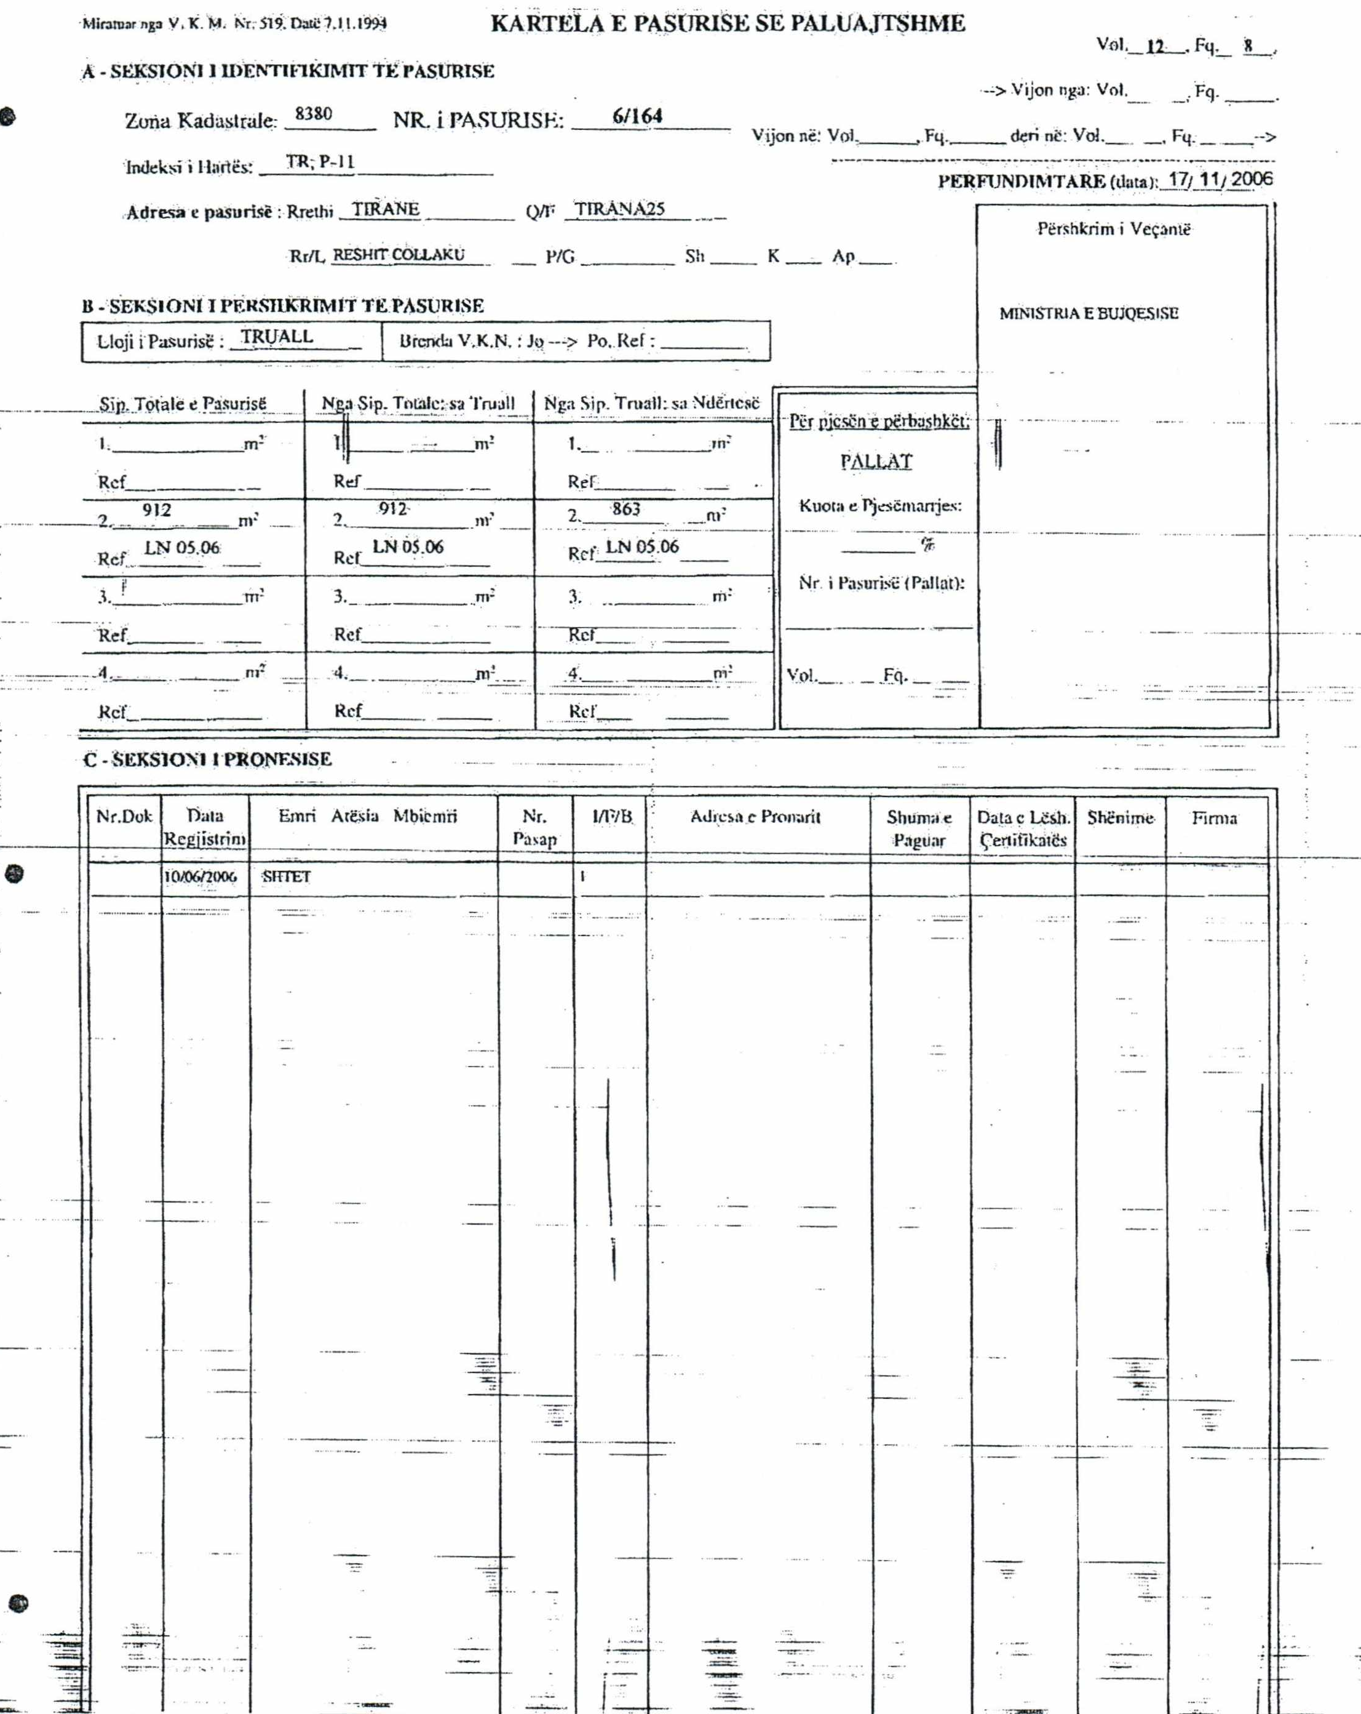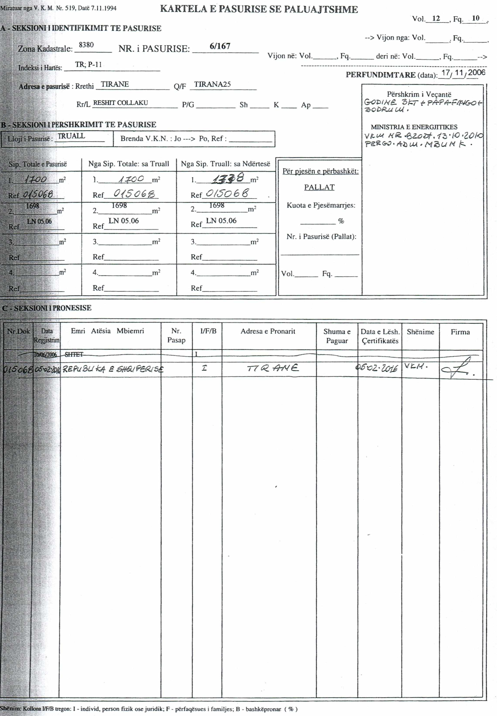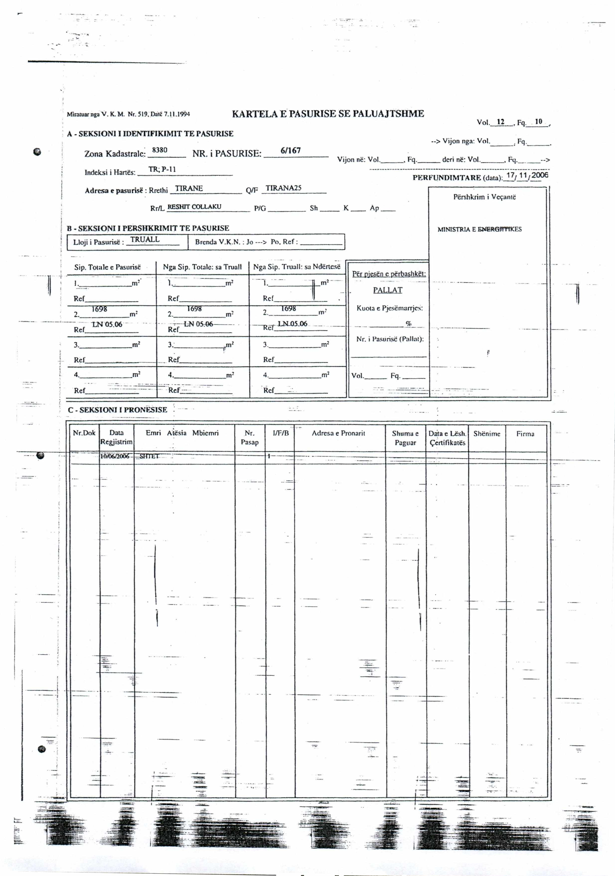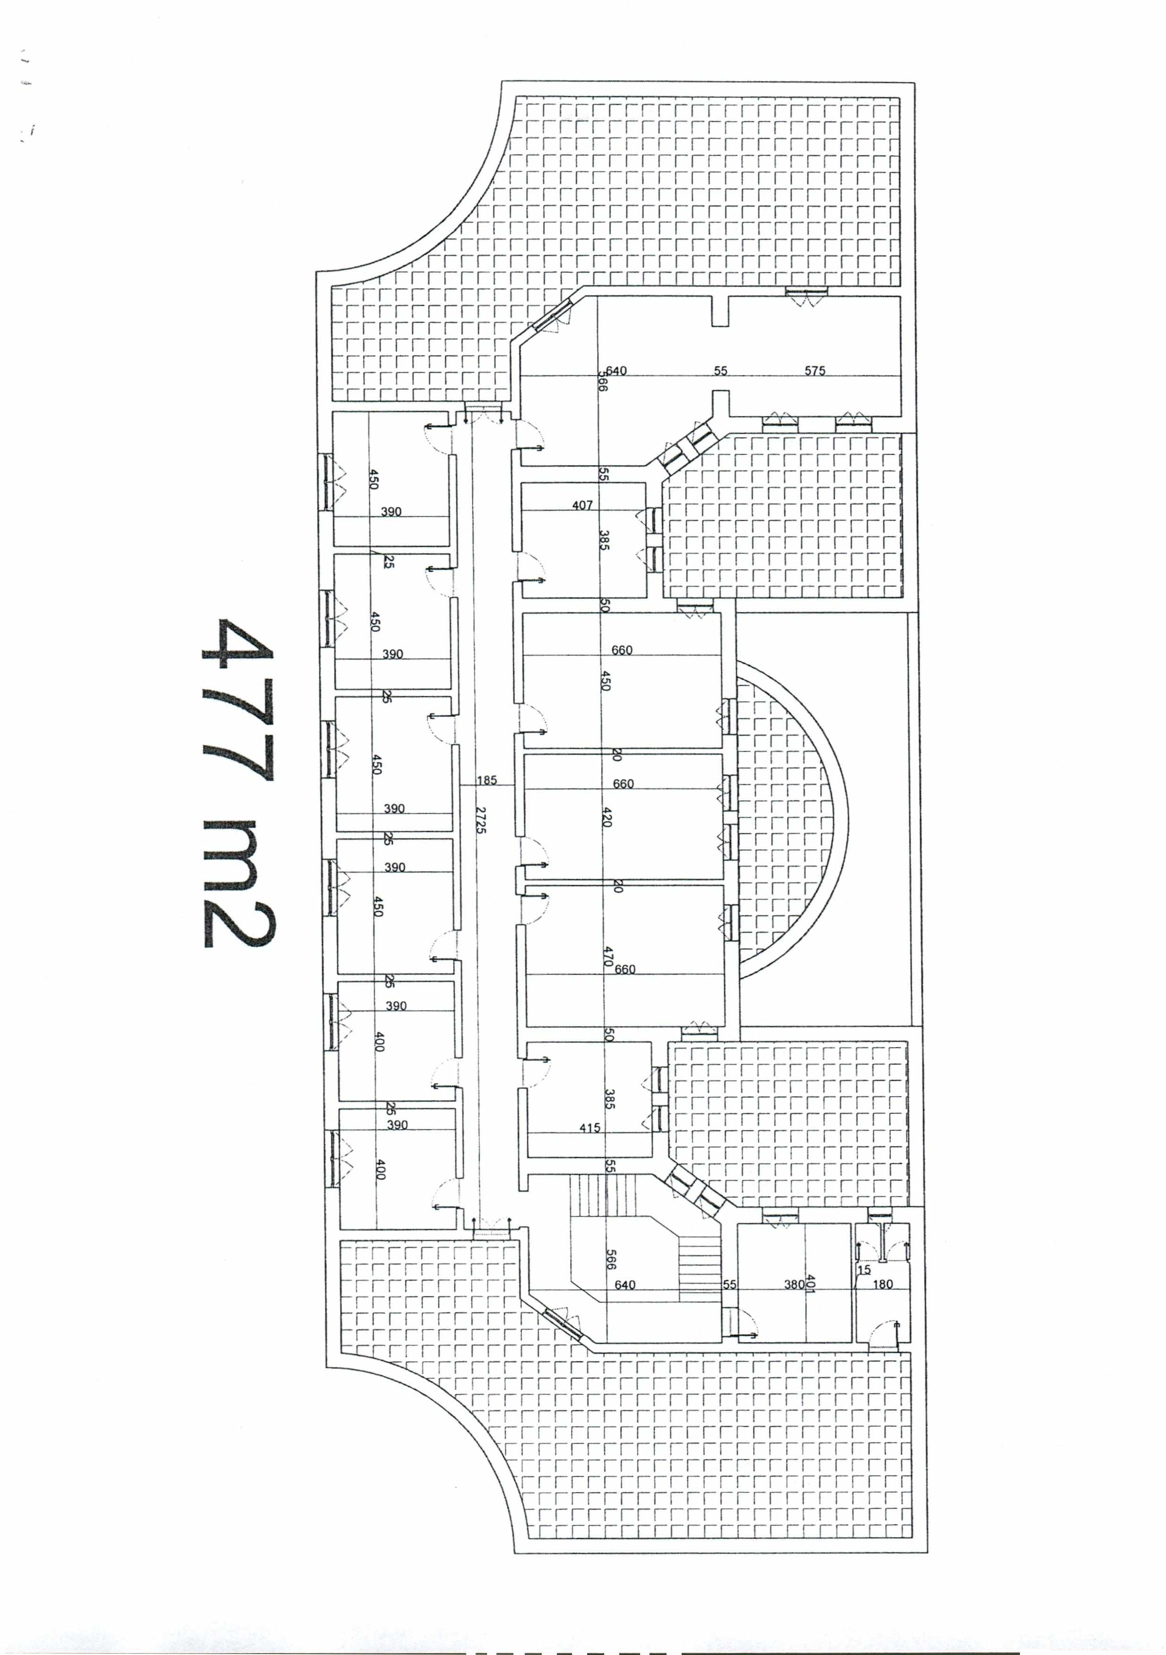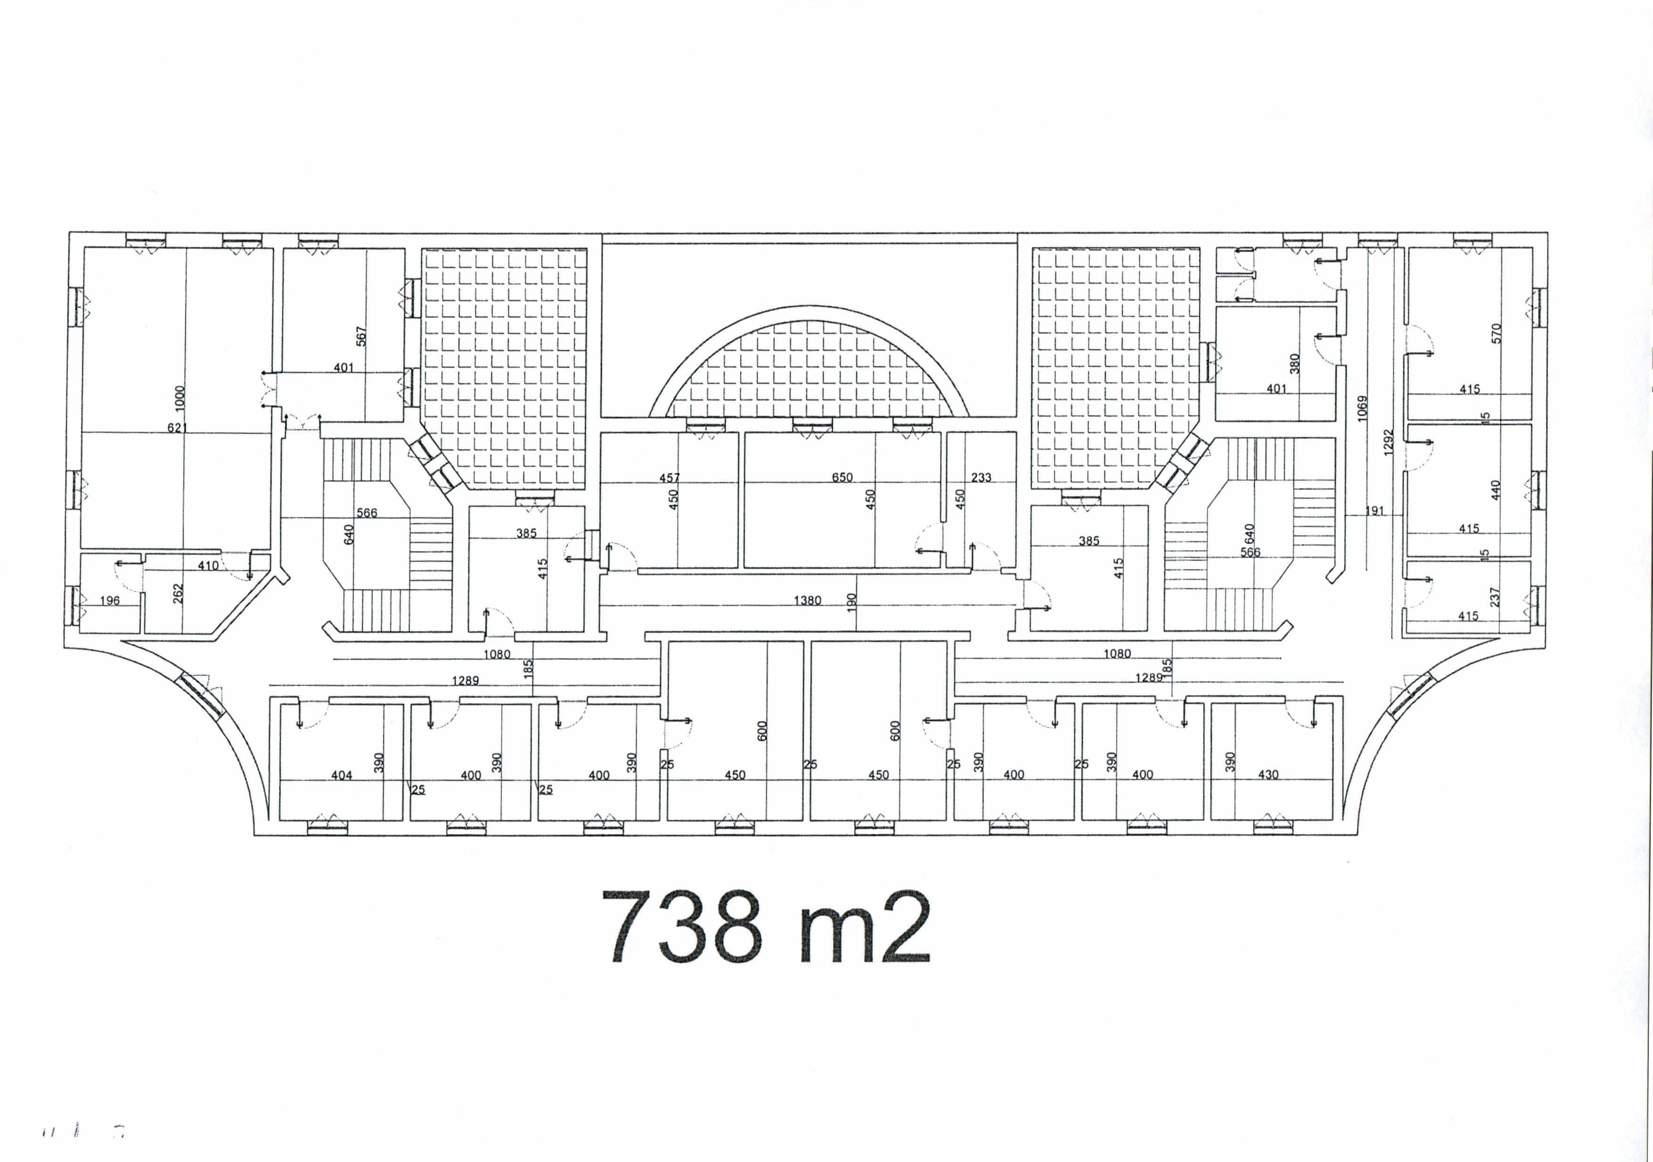

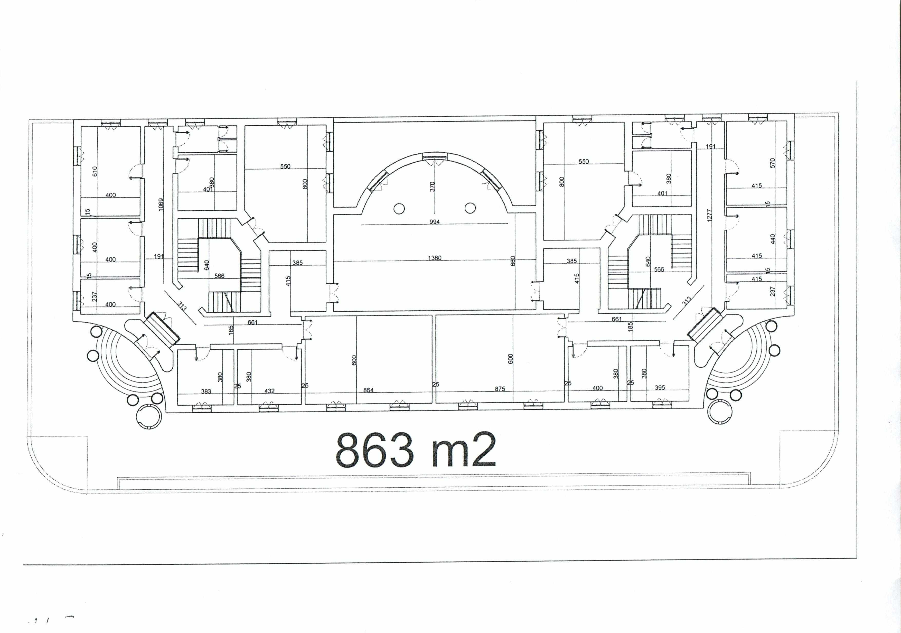
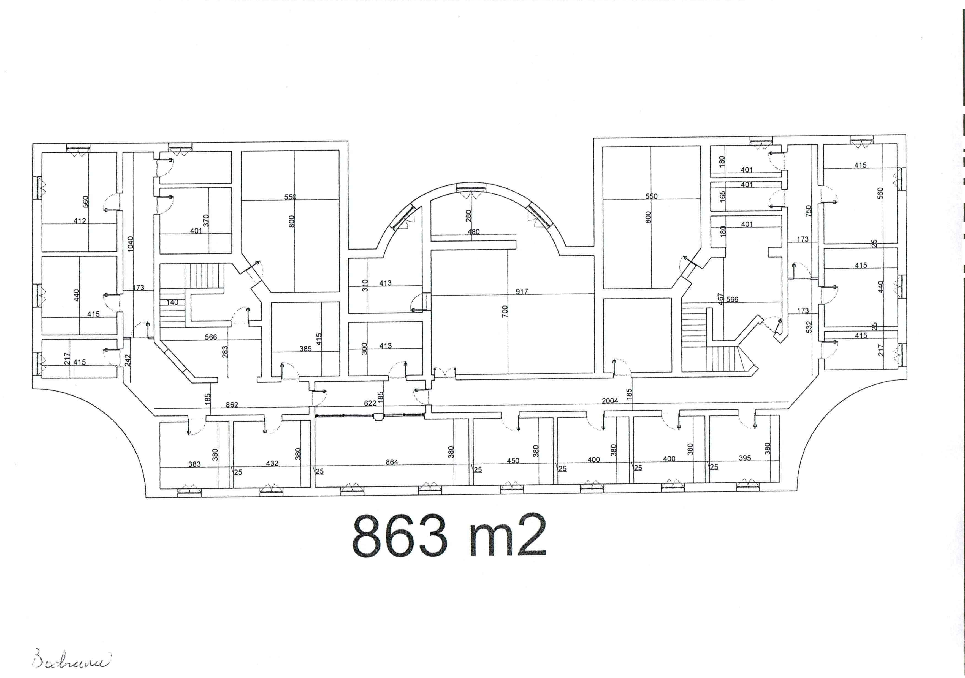

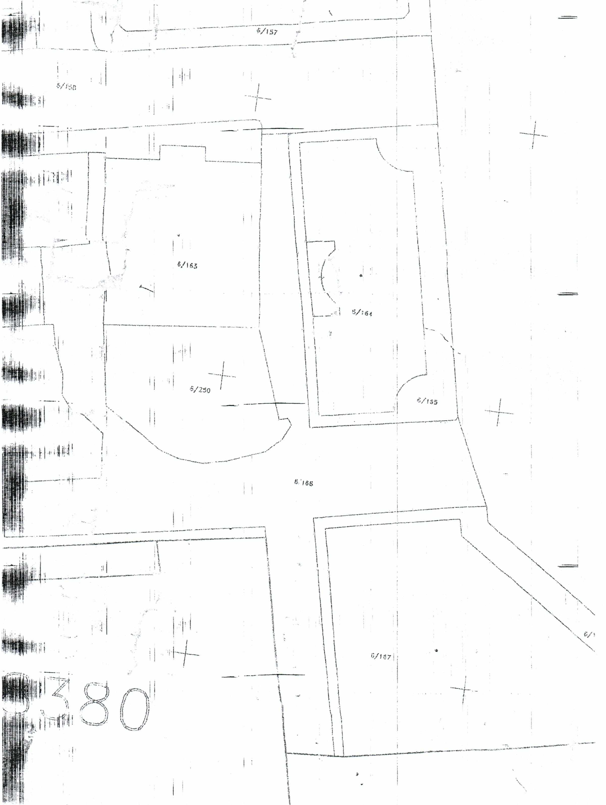

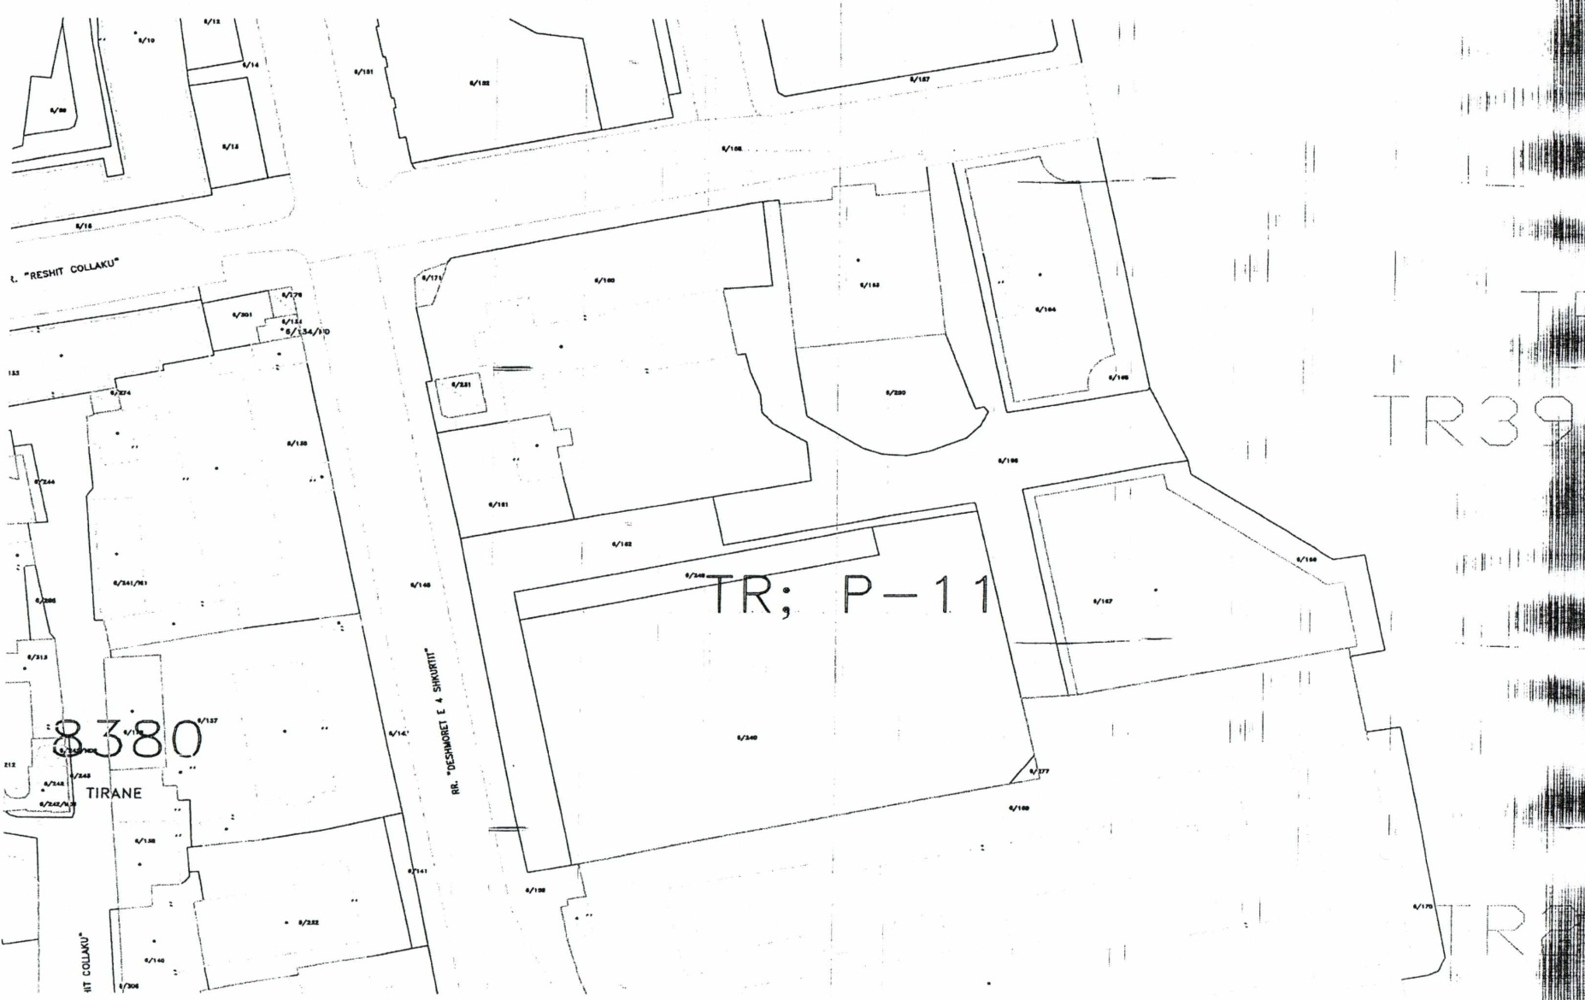

UDHËZIM

Nr. 12, datë 18.4.2018

MBI MËNYRËN E APLIKIMIT TË NJËSIVE TË VETËQEVERISJES VENDORE PËR FONDE STREHIMI

Në mbështetje të nenit 102 të Kushtetutës së Republikës së Shqipërisë dhe në zbatim të nenit 25/2; të nenit 30, germa “a”; të nenit 32, pika 2; të nenit 33, pika 1, germa “a” dhe pika 2, germa “a”; të nenit 34/1, germat “b”, “c” dhe “e”, të ligjit nr. 9232, datë 13.5.2004, “Për programet sociale të strehimit”, të ndryshuar, si edhe të nenit 22, të ligjit nr. 109, datë 30.1.2017, “Për buxhetin e vitit 2018” dhe të Strategjisë për Strehimin Social, të miratuar me vendimin e Këshillit të Ministrave nr. 405, datë 1.6.2016, “Për miratimin e strategjisë së strehimit social 2016–2025”, ministri i Financave dhe Ekonomisë

UDHËZON:

1. Fondi prej 250,000,000 (dyqind e pesëdhjetë milionë) lekësh i planifikuar në zërin e investimeve për programin buxhetor “Strehimi”, të përdoret për të mbështetur realizimin e projekteve për përmirësimin e kushteve të banimit të komuniteteve të varfëra dhe pa përkrahje, sipas projektpropozimeve të njësive të vetëqeverisjes vendore (NJVV).
2. Për vlerësimin e propozimeve të NJVV-së të ngrihet komisioni, me përbërje si më poshtë:
a) Zëvendësministri | kryetar;
b) Sekretari i Përgjithshëm | anëtar;
c) Drejtori i Përgjithshëm i Buxhetit | anëtar;
d) Drejtori i Financave Vendore | anëtar;
e) Shefi i sektorit që mbulon strehim | anëtar;
f) Një përfaqësues nga Enti Kombëtar i Banesave | anëtar;
g) Një përfaqësues i Shoqatës së Bashkive | anëtar;
h) Një përfaqësues i shoqatave që mbrojnë interesat e grupeve të prekshme | anëtar.
3. Për vlerësimin e propozimeve, përdoren kriteret e mëposhtme:
a) Komunitetet/kategoritë e familjeve që trajtohen me përparësi:
i) Familje të komunitetit rom;
ii) Familje të komunitetit egjiptian;
iii) Familje të zonave rurale;
iv) Të moshuar pa përkrahje;
v) Familje me më shumë se 4 fëmijë;
vi) Familje njëprindërore që kanë në ngarkim fëmijë.
b) Numri i përfituesve të drejtpërdrejtë nga projekti dhe i atyre që mund të ndikohen në mënyrë të tërthortë (p.sh., nga përmirësimi i zonave ish-industriale rritet siguria edhe për banorët që jetojnë në zonën përreth etj.).
c) Format e ndërhyrjeve që mund të financohen nëpërmjet fondit të vënë në dispozicion mund të jenë sipas njërës prej formave të përcaktuara në pikat “i”, “ii” e “iii” apo kombinimin e tyre:
i) Rehabilitim/përforcim i banesave a ngrehinave ekzistuese të cilat paraqesin njërin apo kombinimin e kushteve si më poshtë:
1. Banesa rrezik-shembjeje, të cilat kërkojnë përforcim të themelit, të muraturës mbajtëse apo të mbulesës;
2. Ngrehina të improvizuara, të cilat mund të adaptohen për të siguruar kushte minimale higjieno-shëndetësore;
3. Banesa, të cilave u mungojnë dyert a dritaret;
4. Banesa pa mjedise shërbimi, si: banja, anekse gatimi apo banesa me një dhomë të vetme, ku zhvillohen të gjitha aktivitetet (fjetje, ngrënie, gatim, ndenje), ku ka mundësi të shtohen mjedise minimale, si: banja, aneks gatimi, dhomë gjumi apo blerje dhe montim të pajisjeve të WC-së, lavamanit, lavapjatës, dushit, vendit të gatimit, pajisje minimale gatimi etj.;
ii) Adaptim i godinave ekzistuese jo banimi që kanë kaluar në pronësi të njësisë së vetëqeverisjes vendore, objekte ish-industriale, ish-magazina, zyra etj. dhe kthimi i tyre në mjedise banimi me kushte të përshtatshme.
iii) Përmirësime të shërbimeve bazë (rrugë, ujë i pijshëm, kanalizime), të tilla si:
1. Lidhja e zonës me rrugë të brendshme;
2. Lidhja e banesave me sistemin ekzistues të ujësjellësit dhe të kanalizimeve;
3. Vendosje e çezmave kolektive;
4. Ndërtim pusi për marrjen ujit;
5. Ndërtim grope septike;
6. Sistemim i jashtëm i zonës ku është vendosur komuniteti, eliminimin e ndotjeve të dëmshme dhe krijimi i kushteve minimale higjieno-shëndetësore;
7. Ndriçimi i vendbanimit;
8. Marrja e masave për mbrojtjen nga vërshimi i lumenjve, si ndërtimi i pritave etj.;
4. Njësitë e vetëqeverisjes vendore duhet të sigurohen që:
a) Familjet përfituese të granteve të vogla të plotësojnë njërin nga kushtet si më poshtë:
i) Të jenë pronarë të objektit dhe truallit;
ii) Të dëshmojnë që janë në proces legalizimi.
b) Objektet me funksion jo banimi të jenë të regjistruara në ZVRPP-në përkatëse në emër të bashkisë;
c) Shuma maksimale e grantit për familje të mos jetë më shumë se 600,000 lekë. Kjo shumë do të përdoret edhe si kufi maksimal i financueshëm nga buxheti i shtetit për familje/banesë.
5. Në rastet kur fondi kërkohet për adaptimin e një objekti jo banimi, i cili do të ngelet në pronësi të bashkisë dhe do të përdoret si banesë sociale me qira, financimi mund të mbulojë të gjitha kostot e nevojshme të adaptimit, të cilat nuk mbulohen dot me të ardhurat e bashkive. Në këtë rast, parashikimi i pikës 4, germa “c” nuk aplikohet.
6. NJVV-të i paraqesin kërkesë me shkrim Ministrisë së Financave dhe Ekonomisë për përfitimin e fondit ku përcaktohen:
a) Vlera totale e projektit;
b) Shuma që mbulohet nga bashkia dhe/ose banorët;
c) Shuma që kërkohet nga buxheti i shtetit;
d) Grupet prioritare që do të përfitojnë nga projekti sipas pikës 3, germa “a”;
e) Numrin e përfituesve direkt nga projekti;
f) Format e ndërhyrjeve sipas pikës 3, germa “c”.
g) Përshkrim i detajuar i gjendjes së banimit të komuniteteve që synon të adresojë projekti, numri i familjeve, përbërja familjare, gjendja sociale, niveli i të ardhurave etj.;
h) Përshkrim i objektivave dhe i aktiviteteve të projektit;
i) Projekti teknik (planimetri, fasada) dhe preventivi;
7. Drejtoria e financave vendore në Ministrinë e Financave dhe Ekonomisë të hartojë termat e referencës dhe sistemin e pikëzimit për vlerësimin e propozimeve.
8. Ngarkohet zëvendësministri, Drejtoria e Përgjithshme e Buxhetit për zbatimin e këtij udhëzimi.
9. Ky udhëzim hyn në fuqi menjëherë dhe botohet në Fletoren Zyrtare.

MINISTRI I FINANCAVE
DHE EKONOMISË
Arben Ahmetaj

VENDIM

Nr. 11, datë 16.4.2018

NË EMËR TË REPUBLIKËS SË SHQIPËRISË

Gjykata Kushtetuese e Republikës së Shqipërisë, e përbërë nga:
Bashkim Dedja kryetar i Gjykatës Kushtetuese
Vitore Tusha anëtare e “ “
Altina Xhoxhaj anëtare e “ “
Gani Dizdari anëtar i “ “
Fatos Lulo anëtar i “ “
Fatmir Hoxha anëtar i “ “
në datën 15.2.2018, me sekretare Belma Lleshi, mori në shqyrtim në seancë plenare, çështjen me nr. 2 akti, që i përket:
KËRKUES: Vasil Petre
SUBJEKTE TË INTERESUARA: Drejtoria e Sigurimeve Shoqërore, Korçë, Instituti i Sigurimeve Shoqërore
OBJEKTI: Shfuqizimi si të papajtueshme me Kushtetutën i vendimeve nr. 2281, datë 4.11.2013, të Gjykatës së Rrethit Gjyqësor Korçë; nr. 1732, datë 13.5.2014, të Gjykatës Administrative të Apelit Tiranë; nr. 00-2017-1718, datë 5.7.2017, të Kolegjit Administrativ të Gjykatës së Lartë.
BAZA LIGJORE: Nenet 42/1, 131/1/”f” dhe 134/1/”i” dhe paragrafi 2 i nenit 134 të Kushtetutës së Republikës së Shqipërisë, si dhe ligji nr. 8577, datë 10.2.2000, “Për organizimin dhe funksionimin e Gjykatës Kushtetuese të Republikës së Shqipërisë”, të ndryshuar.

GJYKATA KUSHTETUESE,

pasi shqyrtoi kërkesën e kërkuesit për pranimi e kërkesës dhe prapësimin e subjektit të interesuar, që kërkoi rrëzimin e saj,

VËREN:
I

1. Kërkuesi ka qenë ushtarak aktiv për periudhën 30.5.1977–1.5.2001. Që nga viti 2001 ai është ushtarak në rezervë dhe i ka lindur e drejta e trajtimit me pagesë kalimtare për 2 vjet. Në bazë të ligjit nr. 8521, datë 13.3.1999, “Për sigurimin shoqëror suplementar të ushtarakëve të Forcave të Armatosura të Republikës së Shqipërisë”, me vendimin nr. 386, datë 16.6.2003 të DRSSH-së, Korçë, ai ka dalë në pension të parakohshëm për vjetërsi shërbimi me masë pensioni 12.232 lekë në muaj.
2. Duke mos qenë dakord me masën e pensionit të llogaritur nga DRSSH-ja, Korçë, kërkuesi i është drejtuar Gjykatës së Rrethit Gjyqësor Korçë, e cila, me vendimin nr. 119, datë 14.1.2009, ka pranuar kërkesëpadinë, duke detyruar DRSSH-në, Korçë t’i lidhë pensionin e parakohshëm në masën 21.562 lekë në muaj, plus shtesat eventuale pas datës 1.5.2003, si dhe palën e paditur t’i paguajë paditësit diferencat midis pensionit të llogaritur sipas disponimit të mësipërm të vendimit dhe shumës së përfituar në fakt prej tij, prej datës 1.5.2003 deri në ditën e ekzekutimit të vendimit. Ky vendim rezulton të jetë lënë në fuqi edhe nga Gjykata e Apelit Korçë, me vendimin nr. 131, datë 27.4.2009.
3. Në zbatim të vendimit nr. 119 të Gjykatës së Rrethit Gjyqësor Korçë, që ka marrë formë të prerë, DRSSH-ja, Korçë ka bërë rillogaritje të pensionit bazuar në dispozitivin e vendimit. Me vendimin nr. 386/2, të datës 3.5.2009, kërkuesit i është caktuar pensioni 28.797 lekë në muaj dhe më pas me shtesat përkatëse në 31.446 lekë në muaj. Ky vendim ka përcaktuar pensionin për periudhën 1.5.2003–27.6.2009.
4. Në të njëjtën datë me vendimin nr. 386/2 ka dalë edhe vendimi nr. 386/3 i DRSSH-së, duke bërë rillogaritjen e pensionit në bazë të nenit 29 të ligjit nr. 10142, datë 15.5.2009, “Për sigurimin shoqëror suplementar të ushtarakëve të Forcave të Armatosura, të punonjësve të Policisë së Shtetit, të Gardës së Republikës, të Shërbimit Informativ të Shtetit, të Policisë së Burgjeve, të Policisë së Mbrojtjes nga Zjarri dhe të Shpëtimit e të punonjësve të Shërbimit të Kontrollit të Brendshëm në Republikën e Shqipërisë” (në vijim: ligji nr. 10142/2009) nga data 27.6.2009 deri në datën 10.11.2019, pra nga data që ndërpret efektet vendimi nr. 386/2 deri në daljen në pension pleqërie të kërkuesit në masën 18.004 lekë.
5. Në bazë të këtij ligji, si dhe të aktit normativ të Këshillit të Ministrave nr. 5, datë 10.11.2010, me vendimin nr. 386/4, datë 6.8.2012, DRSSH-ja, Korçë ka vendosur që masa e pensionit të parakohshëm të kërkuesit të caktohet në shumën 14.577 lekë, me të drejtë pagese prej datës 1.7.2009 deri në datën 30.10.2019. Po në këtë vendim paditësi është shpallur debitor për përfitimet e marra nga momenti i hyrjes në fuqi të ligjit të ri, përfitime që janë marrë referuar shumës së përcaktuar në vendimin nr. 119, datë 14.1.2009 të Gjykatës së Rrethit Gjyqësor Korçë.
6. Duke mos qenë dakord me këtë rillogaritje, kërkuesi ka paraqitur kërkesëpadi në Gjykatën e Rrethit Gjyqësor Korçë, duke kundërshtuar vendimin nr. 386/4, datë 6.8.2012, të DRSSH-së, Korçë dhe rillogaritjen e pensionit. Pranë kësaj gjykate paditësi ka pretenduar se i janë cenuar të drejtat e fituara me vendim të mëparshëm gjykate nëpërmjet një akti administrativ. Gjykata ka çmuar se kërkesëpadia duhej rrëzuar, pasi nuk ishte paraqitur brenda afatit 30-ditor të kundërshtimit të akteve administrative, si dhe sepse akti administrativ i DRSSH-së, Korçë, nr. 386/4, datë 6.8.2012 është nxjerrë në përputhje me ligjin.
7. Kërkuesi i drejtuar Gjykatës së Apelit Korçë, e cila ka vendosur me vendimin nr. 80, datë 25.2.2014, të shpallë moskompetencën dhe dërgimin për kompetencë Gjykatës Administrative të Apelit. Gjykata Administrative e Apelit Tiranë, me vendimin nr. 1732, datë 13.5.2014, vendosi lënien në fuqi të vendimit nr. 2281, datë 4.11.2013, të Gjykatës së Rrethit Gjyqësor Korçë. Sipas kësaj gjykate nuk ka shkak ligjor të pranohet pretendimi i paditësit për cenimin e së drejtës së fituar, për shkak të karakterit prapaveprues të nenit 29/2, të ligjit nr. 10142, datë 15.5.2009, dhe mënyrës së përllogaritjes së tij mbi pagën mesatare neto, sipas ndryshimeve ligjore, me ligjin nr. 10367, datë 23.12.2010, për miratimin e aktit normativ me fuqinë e ligjit nr. 5, datë 10.11.2010, të Këshillit të Ministrave.
8. Kërkuesi është ankuar pranë Gjykatës së Lartë, e cila në Kolegjin Administrativ (Dhomë Këshillimi) ka vendosur mospranimin e rekursit.

II

9. Kërkuesi i është drejtuar Gjykatës Kushtetuese në datën 2.11.2017, duke pretenduar në mënyrë të përmbledhur:
9.1. Është cenuar parimi i sigurisë juridike, pasi për caktimin e masës së pensionit të parakohshëm ka pasur një vendim gjyqësor të formës së prerë dhe DRSSH-ja nuk mund të mos e merrte në konsideratë atë. Po ashtu, gjykatat e zakonshme nuk e kanë marrë parasysh as vendimin e formës së prerë të Gjykatës së Rrethit Gjyqësor Korçë nr. 119, datë 14.1.2009, as vendimin nr. 2577, datë 25.9.2009, të dhënë në favor të kërkuesit. Kërkuesi shpallet debitor me vendim administrativ, sepse ka përfituar shuma me vendime gjyqësore të formës së prerë dhe kjo e cenon standardin e sigurisë juridike.
9.2 Është cenuar parimi i sigurisë juridike, pasi gjykatat i referohen vendimit nr. 2, datë 18.2.2013, të Gjykatës Kushtetuese, sipas të cilit interesi publik prevalon përpara parimit të sigurisë juridike, në arsyetimin e tyre, por në fakt ky vendim nuk shprehet për pensione të përcaktuara me vendime të mëparshme gjyqësore dhe kësaj rrethane gjykatat nuk i referohen. Në këtë vendim Gjykata Kushtetuese legjitimon rillogaritjen e përfitimeve me kushtin e mospërkeqësimit të situatës pozitive të individit përfitues. Në fakt, vendimet e gjykatave janë marrë në kundërshtim me vendimin nr. 33, datë 24.6.2010 të Gjykatës Kushtetuese, që interpreton nenin 29 të ligjit nr. 10142/2009, ku përcaktohet se masa e pensionit të parakohshëm për vjetërsi shërbimi do të vazhdojë të jetë e tillë sa është përcaktuar nga DRSSH-ja, nëse ligji është zbatuar drejt prej saj në momentin e nxjerrjes së vendimit ose nga gjykata që ka korrigjuar gabimin e organit administrativ.
9.3. Është cenuar standardi i gjykatës së caktuar me ligj, pasi Gjykata Administrative e Apelit duhej të mos i referohej Gjykatës së Rrethit Gjyqësor Korçë, por ta rikthente çështjen për rigjykim pranë Gjykatës së Shkallës së Parë Administrative Korçë, në përputhje dhe me vendimin unifikues nr. 3, datë 6.12.2013, të Gjykatës së Lartë. Në këtë kontekst edhe vendimi i Gjykatës së Rrethit Gjyqësor Korçë nuk respekton standardin e “gjykatës së caktuar me ligj”. Po kështu, Gjykata e Apelit ka cenuar edhe standardin e arsyetimit të vendimit gjyqësor, sepse nuk u ka dhënë përgjigje argumenteve të parashtruara në ankim nga pala paditëse, duke krijuar edhe dyshime për anësi në gjykim.
9.4. Është cenuar e drejta e aksesit në gjykatë, pasi rekursi i kërkuesit nuk ka qenë në kushtet e “haptazi të pabazuara” që Kolegji Administrativ të mos e gjykonte çështjen në seancë gjyqësore në praninë e palëve.
9.5 Është cenuar standardi i arsyetimit, pasi në pjesën arsyetuese të vendimit të Kolegjit Administrativ të Gjykatës së Lartë nuk ka përputhshmëri mes shkaqeve të paraqitura në rekurs nga kërkuesi dhe arsyetimit të vendimit, edhe pse ato lidhen me pretendime që kanë të bëjnë me shkeljen e parimeve themelore të procesit të rregullt ligjor, si: siguria juridike, fuqia prapavepruese dhe gjykata e caktuar me ligj. Ky vendim nuk plotëson as kriteret minimale të standardit të arsyetimit.
10. Subjekti i interesuar, Instituti i Sigurimeve Shoqërore, prapësoi se:
10.1. DRSSH-ja, Korçë ka vepruar në përputhje me nenin 29 të ligjit nr. 10142/2009, lidhur me llogaritjen e pensionit të parakohshëm të paditësit, si dhe aktin normativ nr. 5, datë 10.11.2010.
10.2. Cenimi i pozitës juridike të kërkuesit, nga aplikimi i kritereve të aktit normativ, ka ardhur si pasojë e zbatimit të legjislacionit në fushën e sigurimeve, objekt shqyrtimi, i detyrueshëm për palët dhe gjykatat, pavarësisht pasojave.

III
Vlerësimi i Gjykatës Kushtetuese

A. Për legjitimimin e kërkuesit
11. Individi, në kuptim të neneve 131/1/“f”, 134/1/“i” dhe 134/2 të Kushtetutës, mund të vërë në lëvizje Gjykatën Kushtetuese kur pretendon se i janë cenuar të drejtat themelore kushtetuese.
12. Neni 71 i ligjit nr. 8577, datë 10.2.2000, “Për organizimin dhe funksionimin e Gjykatës Kushtetuese të Republikës së Shqipërisë”, të ndryshuar parashikon: “Çdo individ, person fizik ose juridik, subjekt i së drejtës private dhe publike, kur është palë në një proces ligjor ose kur është bartës i të drejtave dhe i lirive themelore të parashikuara nga Kushtetuta, ka të drejtë të kundërshtojë para Gjykatës Kushtetuese çdo akt që cenon të drejtat dhe liritë e parashikuara në Kushtetutë, sipas kritereve të parashikuara në nenin 71/“a” të këtij ligji”. Ndërsa neni 71/“a” i ligjit parashikon: “Ankimi kushtetues individual shqyrtohet nga Gjykata Kushtetuese, kur: a) kërkuesi ka shteruar të gjitha mjetet juridike efektive para se t’i drejtohet Gjykatës Kushtetuese ose kur legjislacioni i brendshëm nuk parashikon mjete juridike efektive në dispozicion; b) kërkesa paraqitet brenda afatit 4-mujor nga konstatimi i cenimit; c) pasojat negative të pretenduara janë të drejtpërdrejta dhe reale për kërkuesin; ç) shqyrtimi i çështjes nga Gjykata Kushtetuese do të mund të rivendoste në vend të drejtën e shkelur të individit.”.
13. Kërkuesi legjitimohet ratione personae në lidhje me pretendimet e tij, të cilat i ka paraqitur në kërkesë, në kuptim të neneve 131/1/“f” dhe 134/1/“i” të Kushtetutës, si dhe ratione temporis, pasi kërkesa është paraqitur në Gjykatën Kushtetuese brenda afatit 4-mujor, të parashikuar nga ligji nr. 8577, datë 10.2.2000, “Për organizimin dhe funksionimin e Gjykatës Kushtetuese të Republikës së Shqipërisë”, i ndryshuar.
14. Në lidhje me legjitimimin ratione materiae vërehet se kërkuesi ka ngritur pretendime të cilat prima facie lidhen me të drejtën kushtetuese për një proces të rregullt ligjor procedural.
B. Mbi themeltësinë e pretendimeve
B.1. Për pretendimin e cenimit të parimit të sigurisë juridike, pasi të drejtat e fituara me vendim gjyqësor janë cenuar nëpërmjet një akti administrativ
15. Kërkuesi ka pretenduar se gjykatat e zakonshme nuk e kanë marrë parasysh as vendimin e formës së prerë të Gjykatës së Rrethit Gjyqësor Korçë nr. 119, datë 14.1.2009, as vendimin nr. 2577, datë 25.9.2009 të dhënë në favor të kërkuesit, as vendimin nr. 33, datë 24.6.2010 të Gjykatës Kushtetuese, me të cilin është interpretuar neni 29 i ligjit nr. 10142/2009. Kërkuesi shpallet debitor me vendim administrativ, sepse ka përfituar shuma me vendime gjyqësore të formës së prerë dhe kjo cenon standardin e sigurisë juridike.
16. Gjykata ka theksuar se parimi i shtetit të së drejtës, i sanksionuar në nenin 4 të Kushtetutës, është një nga parimet themelore në shtetin e së drejtës. Jurisprudenca kushtetuese konceptin e sigurisë juridike, të të drejtave të fituara dhe të pritshmërive të ligjshme i referon te parimi i shtetit të së drejtës. Siguria juridike nënkupton, ndërmjet të tjerash, garantimin e besueshmërisë së individit te shteti, institucionet e tij dhe tek aktet që ato nxjerrin. Ndërsa në rastin e vendimeve gjyqësore të formës së prerë, siguria juridike nënkupton që kur gjykata ka vendosur përfundimisht për një çështje, vendimi i saj nuk duhet të vihet në dyshim. Kur vendimi ka marrë formë të prerë, ai është i detyrueshëm për palët, trashëgimtarët e tyre, për personat që tërheqin të drejta nga palët, për gjykatën që ka dhënë vendimin dhe për të gjitha gjykatat dhe institucionet e tjera. Asnjë gjykatë nuk mundet të gjykojë sërish të njëjtën padi kundrejt të njëjtave palë (shih vendimin nr. 10, datë 13.2.2017, të Gjykatës Kushtetuese).

17. Edhe Gjykata Evropiane e të Drejtave të Njeriut ka nënvizuar se parimi në bazë të të cilit një vendim përfundimtar i formës së prerë është gjë e gjykuar dhe zgjidh mosmarrëveshjen midis palëve me një efekt përfundimtar, është një element themelor i gjykimit të drejtë, që garantohet nga neni 6 i Konventës në çështjet civile. Parimi i sigurisë juridike dikton që kur një mosmarrëveshje civile është shqyrtuar në themel nga gjykata, vendimi i saj nuk vihet më në diskutim (shih vendimin nr. 10, datë 13.2.2017, të Gjykatës Kushtetuese).
18. Për sa u përket të drejtave të fituara si element i këtij parimi, Gjykata është shprehur se çdo proces ku vihen në dyshim të drejtat e fituara, nuk mund të konsiderohet se qëndron jashtë nocionit të “procesit të rregullt”, përderisa diskutohet e vendoset lidhur me këto të drejta të fituara. Ky parim është i detyrueshëm të respektohet në të gjitha fazat e një procesi ku pretendohet cenimi i të drejtave të fituara dhe siguria juridike që rrjedh prej tyre (shih vendimin nr. 10, datë 13.2.2017 të Gjykatës Kushtetuese).
19. Gjykata vëren se kërkuesit i është njohur e drejta e përfitimit të pensionit të parakohshëm për vjetërsi shërbimi në bazë të vendimit të formës së prerë nr. 119, datë 14.1.2009, të Gjykatës së Rrethit Gjyqësor Korçë. Në vendimin e saj, kjo gjykatë i është referuar, si bazë ligjore për zgjidhjen e mosmarrëveshjes, ligjit nr. 8521/1999 dhe ka pranuar kërkesëpadinë e kërkuesit, duke vendosur detyrimin e DRSSH-së, Korçë që t’i lidhë pensionin e parakohshëm në masën 21.562 lekë në muaj, plus shtesat eventuale pas datës 1.5.2003, si dhe duke e detyruar palën e paditur t’i paguajë paditësit diferencat midis pensionit të llogaritur sipas disponimit të mësipërm të vendimit dhe shumës së përfituar në fakt prej tij prej datës 1.5.2003 deri në ditën e ekzekutimit të vendimit.
20. Me miratimin e ligjit nr. 10142/2009 u shfuqizua, mes të tjerash, edhe ligji nr. 8521/1999, në bazë të të cilit kishte përfituar kërkuesi. Neni 14 i ligjit nr. 10142/2009 rregullonte masën e përfitimit të pensionit të parakohshëm për vjetërsi shërbimi, kurse neni 27 parashikonte kategorinë e ushtarakëve që nuk përfitonin nga ky ligj. Ndërsa në nenin 29 të ligjit parashikohej mënyra se si do të kryhej rillogaritja e të drejtave të njohura. Këto dispozita u kundërshtuan në Gjykatën Kushtetuese, e cila, me vendimin nr. 33, datë 24.6.2010, vendosi shfuqizimin si të papajtueshme me Kushtetutën të neneve 14/2 dhe 27 të këtij ligji, me arsyetimin se binin ndesh me parimin e sigurisë juridike. Në lidhje me atë pjesë të kërkesës që i referohej nenit 29 të ligjit, Gjykata, bazuar në metodën e interpretimit pajtues, vlerësoi: “Qëllimi i dispozitave të nenit 29 të ligjit objekt gjykimi, duke u nisur nga konteksti i saj, si dhe konteksti i përgjithshëm i këtij ligji, është që kjo rillogaritje e këtyre të drejtave të fituara në zbatim të ligjeve të mëparshme ose dhe të vendimeve të gjykatave, do të bëhet vetëm në rast se ndryshon pozitivisht, pra përmirëson situatën e përfituesve. Në asnjë rast nuk lejohet që të kryhet një rillogaritje që do të çonte në përkeqësimin e situatës pozitive ose në cenimin e të drejtave të fituara. Në rast të kundërt, pra nëse do të bëhej një interpretim dhe zbatim ndryshe i kësaj dispozite, atëherë do të ishim përpara cenimit të parimit të sigurisë juridike.”.
21. Pas hyrjes në fuqi të këtij vendimi u miratua akti normativ nr. 5, datë 10.11.2010 (i miratuar me ligjin nr. 10367, datë 23.12.2010), i cili plotësoi boshllëkun e krijuar nga shfuqizimi i disa dispozitave të ligjit nr. 10142/2009. Sipas tij, përfitimet llogariteshin në bazë të pagës referuese, e cila ishte paga mujore për gradë ose funksion dhe shtesat mbi të. Akti normativ ndryshoi nenin 4 të ligjit, duke parashikuar referimin e përllogaritjes te vlera neto e pagës, si edhe ndryshoi pikat 1 dhe 2 të nenit 14, duke parashikuar se pensioni i parakohshëm për personat që plotësojnë kushtet e përfitimit është 1.5 për qind e pagës mesatare referuese mujore neto për çdo vit shërbimi.
22. Edhe akti normativ u kundërshtua në Gjykatën Kushtetuese, e cila, me vendimin nr. 2, datë 18.2.2013, vendosi rrëzimin e kërkesës me arsyetimin se përmbajtja e saj nuk binte ndesh me parimin e sigurisë juridike. Sipas saj: “Në çështjen në shqyrtim është evidente se masa e përfitimit të sigurimit suplementar është zvogëluar si pasojë e vendosjes si pagë referuese pagën mujore neto. Gjykata çmon se aktet objekt shqyrtimi respektojnë raportin e drejtë midis interesit publik dhe garantimit të mirëfunksionimit të buxhetit publik, i cili do të pësonte një goditje të konsiderueshme nëse nuk bëhej ndërhyrja në skemën e pensioneve. Aktet që kundërshtohen nuk mohojnë të drejtën për përfitimin e sigurimit suplementar, ato vetëm bëjnë një përllogaritje, e cila është reale dhe e arsyeshme në raport me të gjitha kategoritë e subjekteve përfituese, duke respektuar në këtë mënyrë edhe parimin e barazisë mes përfituesve. Gjykata vlerëson se megjithëse skema e re e llogaritjes së masës së sigurimit suplementar ka sjellë uljen e të ardhurave për përfituesit, kjo ndërhyrje është në përpjesëtim të drejtë me qëllimin që e ka diktuar atë.”.
23. Gjykata ka theksuar se zbatimi i detyrueshëm i vendimeve të saj është i garantuar nga Kushtetuta, e cila në nenet 132 dhe 145 të saj sanksionon shprehimisht këtë koncept kushtetues. Ndikimi i padiskutueshëm i vendimeve të Gjykatës Kushtetuese është i tillë që iu imponon të gjitha organeve shtetërore, duke mos përjashtuar as gjykatat, fuqinë detyruese të arsyetimit të vendimit të saj. Arsyetimi që përdor Gjykata Kushtetuese në vendimet e saj ka forcën e ligjit, çka buron nga autoriteti i këtij organi për të thënë fjalën e fundit në çështjet për të cilat të tjerët tashmë janë shprehur. Çdo qëndrim i kundërt krijon një precedent të rrezikshëm në marrëdhëniet institucionale (shih vendimin nr. 18, datë 14.4.2015, të Gjykatës Kushtetuese). Vendimet e Gjykatës kanë fuqi detyruese të përgjithshme dhe janë përfundimtare. Ato përbëjnë jurisprudencë kushtetuese, për rrjedhojë kanë efektet e forcës së ligjit. Efekti detyrues i këtyre vendimeve ka të bëjë si me pjesën urdhëruese, ashtu edhe me pjesën arsyetuese të vendimit. Ky efekt që pasqyrohet mbi argumentet thelbësore të vendimit të saj përbën edhe një ratio decidendi, eliminimi i të cilave do ta bënte vendimin, në tërësinë e tij, të pakuptimtë. Në këtë pikëpamje, Gjykata ka theksuar se nga standardi i detyrimit të zbatimit të vendimmarrjes kushtetuese nuk mund të bëjë përjashtim as vetë ajo (shih vendimin nr. 44, datë 29.6.2015, të Gjykatës Kushtetuese).
24. Duke iu kthyer rastit konkret, vërehet se me vendimin nr. 386/4, datë 6.8.2012, DRSSH-ja, Korçë ka vendosur që masa e pensionit të parakohshëm të kërkuesit të caktohet në shumën 14.577 lekë, me të drejtë pagese prej datës 1.7.2009 deri në datën 30.10.2019. Po në këtë vendim paditësi është shpallur debitor për përfitimet e marra nga momenti i hyrjes në fuqi të ligjit të ri, përfitime që janë marrë referuar shumës së përcaktuar në vendimin nr. 119, datë 14.1.2009, të Gjykatës së Rrethit Gjyqësor Korçë.
25. Sipas këtij vendimi, bazuar në nenin 29 të ligjit nr. 10142/2009, pensionet e caktuara në përputhje me ligjin nr. 8087/1996, i cili është ndryshuar me ligjin nr. 8521/1999, do të rillogariten duke përfshirë këtu edhe ato të caktuara me vendime gjykate. Në proceset gjyqësore të kundërshtuara kërkuesi ka pretenduar cenimin e parimit të sigurisë juridike, si për shkak të mosmarrjes parasysh të vendimit gjyqësor të formës së prerë, ashtu edhe për shkak të moszbatimit të vendimit të Gjykatës Kushtetuese nr. 33, datë 24.6.2010, në lidhje me mënyrën se si është interpretuar neni 29 i ligjit nr. 10142/2009.
26. Sipas gjykatës së shkallës së parë, në nenin 29 përcaktohet shprehimisht detyrimi i DRSSH-së për të bërë një përllogaritje të re në bazë të kritereve ligjore të vendosura dhe se kjo dispozitë u referohet edhe pensioneve të caktuara me vendime gjyqësore. Për sa i takon vendimit të Gjykatës së Apelit, ai është shprehur se edhe pse kemi cenim të parimit të sigurisë juridike nga rregullimi i ri, kjo ndërhyrje është bërë duke respektuar kriteret kushtetuese. Këtë arsyetim Gjykata e Apelit Korçë e ka mbështetur në vendimin nr. 2, datë 18.2.2013 të Gjykatës Kushtetuese. Rezulton, gjithashtu, se pretendimi në lidhje me cenimin e parimit të sigurisë juridike është ngritur nga kërkuesi edhe në Gjykatën e Lartë, e cila ka vlerësuar se shkaqet e paraqitura në rekurs nuk janë nga ato që parashikohen në nenin 58 të ligjit nr. 49/2002.
27. Me vendimin unifikues nr. 3, datë 24.11.2016 të Kolegjeve të Bashkuara të Gjykatës së Lartë janë shtruar për zgjidhje disa pyetje të lidhura me fushën e zbatimit të legjislacionit të sigurimeve shoqërore edhe në kontekstin e kësaj çështjeje, për të cilat gjykatat e zakonshme kanë pasur qëndrime të ndryshme.
28. Për sa më lart, vlerësojmë se Gjykata e Lartë duhej t’i jepte përgjigje këtij pretendimi të kërkuesit, duke i argumentuar atij në këndvështrim të sigurisë juridike dhe të drejtave të fituara, nëse vendimet e gjykatës së shkallës së parë dhe të apelit kanë qenë apo jo në në përputhje me standardet kushtetuese “të sigurisë juridike” dhe “të arsyetimit gjyqësor”. Kjo qasje e Gjykatës së Lartë do të ndihmonte eventualisht edhe një kontroll subsidiar efektiv të Gjykatës Kushtetuese mbi vendimmarrjen e Gjykatës së Lartë.
B.2. Për cenimin e standardit të gjykatës së caktuar me ligj, arsyetimit të vendimit dhe aksesit në gjykim nga Gjykata e Apelit dhe Gjykata e Lartë

29. Kërkuesi pretendon se është cenuar standardi i gjykatës së caktuar me ligj, pasi Gjykata Administrative e Apelit duhej të mos i referohej Gjykatës së Rrethit Gjyqësor Korçë, por ta rikthente çështjen për rigjykim pranë Gjykatës së Shkallës së Parë Administrative Korçë, në përputhje edhe me vendimin unifikues nr. 3, datë 6.12.2013, të Gjykatës së Lartë. Po kështu, kjo gjykatë ka cenuar edhe standardin e arsyetimit të vendimit gjyqësor, sepse nuk u ka dhënë përgjigje argumenteve të parashtruara në ankim nga pala paditëse, duke krijuar edhe dyshime për anësi në gjykim. Po ashtu, sipas tij, vendimi i Kolegjit Administrativ të Gjykatës së Lartë nuk ka pasqyruar shkaqet e pretenduara dhe nuk u ka dhënë përgjigje pretendimeve të paraqitura në rekurs, të cilat kanë të bëjnë me shkeljen e parimeve themelore të procesit të rregullt ligjor.
30. Nga faktet rezulton se kërkuesi i është drejtuar Gjykatës së Apelit Korçë kundër vendimit nr. 2281, datë 4.11.2003. Me vendimin nr. 3, datë 6.12.2013, GJL-ja ka unifikuar praktikën e kompetencës së gjykatave administrative. Gjykata e Apelit Korçë ka vendosur me vendimin nr. 80, datë 25.2.2014, të shpallë moskompetencën dhe dërgimin për kompetencë Gjykatës Administrative të Apelit. Gjykata Administrative e Apelit Tiranë, me vendimin nr. 1732, datë 13.5.2014, ka vendosur lënien në fuqi të vendimit nr. 2281, datë 4.11.2013, të Gjykatës së Rrethit Gjyqësor Korçë.
31. Gjykata ka theksuar qëndrimin e saj se kontrolli i respektimit të standardeve kushtetuese për një proces të rregullt ligjor është funksion edhe i gjykatave të zakonshme, më tepër i Gjykatës së Lartë. Kur në rekurs janë ngritur pretendime të cilat janë të rëndësishme për verifikimin e kushtetutshmërisë së procesit të zhvilluar në gjykatat e zakonshme, Gjykata e Lartë, bazuar në natyrën e gjykimit kushtetues të kërkesave individuale, si dhe në parimin e subsidiaritetit, që udhëheq raportet ndërmjet juridiksionit kushtetues dhe juridiksionit të gjykatave të zakonshme, duhet të investohet në ekzaminimin e tyre dhe të mbajë një qëndrim të shprehur lidhur me to (shih vendimin nr. 45, datë 3.7.2017, të Gjykatës Kushtetuese). Po në këtë drejtim Gjykata ka vlerësuar se Gjykata e Lartë, rast pas rasti, duhet t’u japë përgjigje shkaqeve të parashtruara në rekurs. Në të tilla raste kërkuesi, duke mos marrë përgjigje për pretendimet e tij me natyrë kushtetuese, për shkak të vendimit të mospranimit të rekursit, i cenohet jo vetëm standardi i arsyetimit të vendimit, por edhe e drejta e aksesit, në kuptim të nenit 42 të Kushtetutës, si dhe e drejta e ankimit në kuptimin substancial, e parashikuar në nenin 43 të Kushtetutës (shih vendimet nr. 45, datë 3.7.2017; nr. 81 datë 18.12.2017, të Gjykatës Kushtetuese).
32. Bazuar në standardet e mësipërme kushtetuese, si dhe duke pasur parasysh natyrën e pretendimeve të ngritura në rekurs, që lidhen me mosrespektimin e vendimit gjyqësor të formës së prerë dhe mosmarrjen parasysh të jurisprudencës së Gjykatës Kushtetuese, vlerësojmë se Kolegji Administrativ i Gjykatës së Lartë duhej të kishte vlerësuar bazueshmërinë e tyre dhe të jepte në përfundim një vendim të arsyetuar në lidhje me këto pretendime për sa i përket “gjykatës së caktuar me ligj” dhe “arsyetimit të vendimit gjyqësor”. Vetëm në këtë mënyrë do të garantohej e drejta e kërkuesit për akses efektiv në gjykatë dhe, lidhur me të, standardi i arsyetimit të vendimit gjyqësor sipas standardeve të vendosura tashmë nga jurisprudenca kushtetuese.
33. Në përfundim, Gjykata vlerëson se pretendimi i kërkuesit për cenimin e së drejtës për një proces të rregullt ligjor nga ana e Kolegjit Administrativ të Gjykatës së Lartë, në kuptim të nenit 42 të Kushtetutës, është i bazuar dhe duhet pranuar.

PËR KËTO ARSYE,

Gjykata Kushtetuese e Republikës së Shqipërisë, në mbështetje të neneve 131/1/“f” dhe 134/2 të Kushtetutës, si dhe të neneve 72 e vijuese, të ligjit nr. 8577, datë 10.2.2000, “Për organizimin dhe funksionimin e Gjykatës Kushtetuese të Republikës së Shqipërisë”, të ndryshuar, njëzëri

VENDOSI:

- Pranimin pjesërisht të kërkesës.
- Shfuqizimin si të papajtueshëm me Kushtetutën e Republikës së Shqipërisë të vendimit nr. 00-2017-1718, datë 5.7.2017, të Kolegjit Administrativ të Gjykatës së Lartë.
- Dërgimin e çështjes për rishqyrtim në Gjykatën e Lartë.
Ky vendim është përfundimtar, i formës së prerë dhe hyn në fuqi ditën e botimit në Fletoren Zyrtare.
Vendosur në datën 15.2.2018.
Anëtarë: Bashkim Dedja (kryetar), Altina Xhoxhaj, Vitore Tusha, Fatmir Hoxha, Fatos Lulo, Gani Dizdari

VENDIM

Nr. 12, datë 24.4.2018

NË EMËR TË REPUBLIKËS SË SHQIPËRISË

Gjykata Kushtetuese e Republikës së Shqipërisë, e përbërë nga:
Bashkim Dedja kryetar i Gjykatës Kushtetuese
Altina Xhoxhaj anëtare e “ “
Fatmir Hoxha anëtar i “ “
Gani Dizdari anëtar i “ “
Fatos Lulo anëtar i “ “
Vitore Tusha anëtare e “ “
me sekretare Belma Lleshi, në datën 20.3.2018 mori në shqyrtim në seancë plenare, mbi bazë dokumentesh, çështjen me nr. 4 akti, që u përket:
KËRKUESE: Majlinda Andrea
SUBJEKT I INTERESUAR: Prokuroria e Përgjithshme
OBJEKTI: Shfuqizimi si i papajtueshëm me Kushtetutën e Republikës së Shqipërisë i vendimit nr. 8/25, datë 14.6.2017, të Kolegjit Penal të Gjykatës së Lartë.
BAZA LIGJORE: Nenet 30, 42, 131/1/“f”, 134/1/“i” dhe 134/2 të Kushtetutës së Republikës së Shqipërisë; nenet 6 dhe 8 të Konventës Evropiane për të Drejtat e Njeriut; nenet 27, 71, 71/“a”, 71/“b”, 72 e vijuese të ligjit nr. 8577, datë 10.2.2000, “Për organizimin dhe funksionimin e Gjykatës Kushtetuese të Republikës së Shqipërisë”, të ndryshuar.

GJYKATA KUSHTETUESE,

pasi dëgjoi relatoren e çështjes Vitore Tusha, mori në shqyrtim pretendimet me shkrim të kërkueses, e cila ka kërkuar pranimin e kërkesës, parashtrimet me shkrim të subjektit të interesuar, që ka kërkuar rrëzimin e kërkesës, si dhe diskutoi çështjen në tërësi,

VËREN:
I

1. Prokuroria e Përgjithshme në datën 14.10.2016 ka paraqitur kërkesën për gjykim për shtetasen Majlinda Andrea (kërkuesja), akuzuar për kryerjen e veprës penale “Korrupsioni pasiv i gjyqtarit, prokurorit dhe funksionarëve të tjerë të organeve të drejtësisë”, në bashkëpunim, parashikuar nga nenet 319/“ç” dhe 25 të Kodit Penal (KP).
2. Duke qenë se kërkuesja në momentin e depozitimit të kërkesës për gjykim ka qenë anëtare e Gjykatës së Lartë, bazuar në nenin 75/“b” të Kodit të Procedurës Penale (KPP), kjo çështje është shqyrtuar në shkallë të parë nga Gjykata e Lartë.
3. Pasi shqyrtimit të kësaj çështjeje, Kolegji Penal i Gjykatës së Lartë, përfundimisht, me vendimin nr. 8/25, datë 14.6.2017, ka vendosur: “Deklarimin fajtor të të pandehurës Majlinda Andrea për veprën penale të “korrupsionit pasiv të gjyqtarëve, prokurorëve dhe funksionarëve të tjerë të organeve të drejtësisë” dhe në zbatim të nenit 319/“ç” të KP-së dënimin e saj me 4 vjet burgim. Në zbatim të nenit 59 të KP-së urdhërohet pezullimi i ekzekutimit të vendimit me burgim për një afat prove prej 3 vjetësh. Urdhërohet e dënuara Majlinda Andrea që të mbajë kontakt me shërbimin e provës në bazë të nenit 60 të KP-së. Në zbatim të nenit 35/1 të KP-së të caktohet si dënim plotësues “heqja e së drejtës për të kryer funksione publike për një afat prej 5 vjetësh””.
II

4. Kërkuesja Majlinda Andrea i është drejtuar Gjykatës Kushtetuese (Gjykata), sipas objektit të kërkesës, duke parashtruar në mënyrë të përmbledhur sa vijon:
4.1 Është cenuar parimi i prezumimit të pafajësisë. Referuar vendimit të Kolegjit Penal të Gjykatës së Lartë rezulton se bindja e asaj gjykate se kërkuesja e ka konsumuar veprën penale për të cilën akuzohet, është krijuar duke u bazuar pothuajse ekskluzivisht vetëm në përgjime bisedash ndërmjet të pandehurve të tjerë, të prezumuar bashkëpunëtorë në krim. Emri dhe rrethana të tjera identifikuese të kërkueses nuk dalin në asnjë nga bisedat e përgjuara dhe ndaj nuk mund të nxirret konkluzioni për përfshirjen e saj në veprimtari të supozuara kriminale. Kolegji Penal e ka deklaruar kërkuesen fajtore bazuar në një përgjim telefonik mes shtetasve P.D. dhe I.Ç., por në provat e prokurorisë nuk gjendet asnjë komunikim i drejtpërdrejtë apo i tërthortë mes shtetasit P.D. dhe kërkueses. Kolegji Penal ka konstatuar se fakti i mospranimit në dhomën e këshillimit i rekursit për të cilin interesoheshin të pandehurit e tjerë është fryt i korruptimit të gjyqtares Andrea. Ndërkohë që, asnjë analizë dhe asnjë vlerësim minimal provash e faktesh nuk përbën bazë mbështetëse të këtij prezumimi fajësie.
4.2 Është cenuar parimi i barazisë së armëve dhe i kontradiktoritetit. Me vendim të ndërmjetëm është mohuar e drejta për të kundërshtuar përgjimin e numrit telefonik celular në përdorim të subjektit të posaçëm Majlinda Andrea, çka e bën këtë vendim arbitrar e antikushtetues. Gjyqtari i Gjykatës së Lartë nuk mund të përgjohet në numrin e tij telefonik me akt prokurori apo vendim të një gjykate të një juridiksioni më të ulët. Gjykata nuk ka pranuar të dëgjojë pavërtetësitë e fakteve që prokurori i pretendonte të provuara me përgjime, ndërkohë që ato dëshmonin krejt të kundërtën. Po ashtu, pyetja në cilësinë e dëshmitarit e oficerit referues të veprës penale u realizua me kufizime ekstreme nga ana e gjykatës pa lejuar kryq-ekzaminimin e duke mbrojtur të pavërtetat e dukshme të pohuara gjyqësish nga i njëjti oficer.
4.3 Është cenuar standardi i arsyetimit të vendimit gjyqësor. Në vendimin e Kolegjit Penal nuk gjendet asnjë faqe arsyetim dhe nuk është mbajtur asnjë qëndrim mbi argumentin përfundimtar të mbrojtjes. Në vendim nuk janë arsyetuar dhe trajtuar çështje të rëndësishme që kanë të bëjnë jo vetëm me realizimin e procedurave të përgjimit në përputhje me ligjin, por edhe me një sërë standardesh të rëndësishme të një procesi të rregullt ligjor, siç është “domosdoshmëria” e realizimit të përgjimit dhe që kjo të jetë proporcionale në raport me nevojat që e kanë diktuar. Gjykata e Shkallës së Parë për Krimet e Rënda dhe në vijim Kolegji Penal jo vetëm që nuk kanë arsyetuar mbi sa më sipër, por në të njëjtën kohë i referohen “përgjimit parandalues”, rezultatet e të cilit nuk mund dhe nuk duhet të përdoren në procesin penal. Edhe pse prokuroria në vendimin e saj e ka cilësuar përgjimin parandalues, Kolegji Penal është vënë në pozitat e avokatit të prokurorisë duke tentuar të mbajë në këmbë përgjimet e paligjshme mbi të cilat është ngritur fajësia e kërkueses.
4.4 Sipas nenit 32/2 të Kushtetutës, askush nuk mund të deklarohet fajtor mbi bazën e të dhënave të mbledhura në mënyrë të paligjshme. Akti bazë nga ku burojnë dhe aktet e tjera, përfshirë edhe atë për përgjimin e kërkueses, është vendimi nr. 386, datë 4.6.2016, ku vleftësohet përgjimi i autorizuar i prokurorit të çështjes dhe lejohet përgjimi 15-ditor i shtetasit I.Ç., i cili është marrë në shkelje të rregullave procedurale dhe për këtë arsye është i pavlefshëm. Neni 131/1 i KPP-së parashikon se pavlefshmëria e një akti bën të pavlefshme edhe aktet e mëpasshme që varen prej tij. Vendimi i Gjykatës së Shkallës së Parë për Krimet e Rënda, që ka vendosur vleftësimin të ligjshëm të vendimit të prokurorit për përgjimin, është rrjedhojë e zbatimit të gabuar të ligjit procedural penal. Gjykata nuk ka vlerësuar drejt nivelin e provave për bazueshmërinë e dyshimit, ndërkohë që nuk ka pasur asnjë provë që të justifikojë vënien në përgjim të numrit telefonik të shtetasit I.Ç. Si vendimi i prokurorit, ashtu edhe i gjykatës janë bazuar në të dhëna që i referon oficeri i policisë gjyqësore (OPGJ), pa përcaktuar burimin e informacionit, legjitimitetin dhe vërtetësinë përkatëse. Në dispozitat e neneve 221 e vijuese të KPP-së janë përcaktuar në mënyrë të qartë kufijtë e lejimit të përgjimeve, pra ato kushte themelore, mosrespektimi i të cilave sjell si pasojë papërdorshmërinë e rezultateve të përftuara prej tyre. Përgjimi parandalues rregullohet me ligj të veçantë dhe sipas nenit 221/5 të KPP-së rezultatet e tij nuk mund të përdoren si provë. Në kundërshtim me këtë urdhërim, Gjykata e Lartë ka vënë në themel të arsyetimit të saj rezultatet e përgjimeve parandaluese ose të informacioneve inteligjente të pasqyruara në aktin e referimit të OPGJ-së. Gjykata e Lartë ka konsideruar si prova të mjaftueshme për vërtetimin e akuzës rezultate të mundshme të përgjimit parandalues ose të dhëna të grumbulluara nga hallka joprocedurale gjyqësore, të cilat në kuptim të nenit 221/5 të KPP-së nuk mund të përdoren si prova.
5. Subjekti i interesuar, Prokuroria e Përgjithshme, në parashtrimet me shkrim drejtuar Gjykatës, ka prapësuar sa vijon:
5.1 Pretendimi për cenimin e parimit të prezumimit të pafajësisë është i pabazuar. Referuar standardeve të elaboruara në jurisprudencën kushtetuese, në përmbajtjen e vendimit të Gjykatës së Lartë nuk rezulton ndonjë e dhënë që të tregojë se ajo gjykatë e ka filluar procesin me paragjykimin se kërkuesja është fajtore. Gjykata e Lartë e ka bazuar vendimin në provat e mbledhura gjatë gjykimit dhe në deklarimet e dëshmitarëve, si dhe ka përdorur në arsyetim edhe rezultatet e përgjimit të urdhëruar nga prokurori, veprim që është vlerësuar nga gjykata si në përputhje me kriteret ligjore. Në funksion të një arsyetimi sa më të plotë dhe në respekt të parimeve të procesit të rregullit ligjor, gjykata i ka dhënë përgjigje çdo pretendimi të ngritur nga palët, duke i arsyetuar në raport me ligjin e zbatueshëm material dhe procedural.
5.2 Në lidhje me pretendimin për cenimin e parimit të barazisë së armëve dhe kontradiktoritetit në gjykim, nga aktet e dosjes gjyqësore rezulton se kërkuesja, nëpërmjet mbrojtësit të saj, i është drejtuar gjykatës me disa kërkesa paraprake, më konkretisht për shuarjen e masës së sigurimit ndaj saj, si dhe për pavlefshmërinë absolute të disa akteve të procedimit penal, duke pretenduar se vendimi për përgjimin e telefonit celular të shtetasit I.Ç. është marrë në kundërshtim me dispozitat procedurale penale, pasi nuk janë respektuar kufijtë e lejimit të parashikuar nga kjo dispozitë. Po ashtu, është pretenduar se nga organi i prokurorisë nuk janë komunikuar vendimet e përgjimeve dhe as procesverbalet e përgjimit dhe se në kundërshtim me ligjin është vendosur përgjimi i telefonit celular në përdorim të kërkueses Majlinda Andrea, çka e bën atë një akt absolutisht të pavlefshëm, pasi ai është marrë edhe nga një gjykatë jokompetente. Në këtë kuptim, Gjykata e Lartë i ka dhënë mundësinë kërkueses që nëpërmjet mbrojtësit të zgjedhur të paraqesë prova dhe argumente në mbështetje të kërkesës, të paraqesë kërkesa para gjykatës, si dhe të kundërshtojë e të mbrohet kundër pretendimeve të organit të akuzës. Vetëm fakti se gjykata nuk ka pranuar disa nga kërkesat e parashtruara prej kërkueses nuk është i mjaftueshëm për të vënë në dyshim respektimin e këtij parimi. Nuk rezulton që gjykata ta ketë vënë kërkuesen në pozita të disfavorshme në krahasim me palën tjetër, për sa kohë që pretendimet e saj janë marrë në shqyrtim duke u dhënë përgjigje të arsyetuar si nëpërmjet vendimit të ndërmjetëm, ashtu edhe atij përfundimtar.
5.3 Në lidhje me pretendimin për ekspertimin teknik të bisedave, gjykata e rrëzoi kërkesën e mbrojtjes, duke vlerësuar se për këtë duhen njohuri të posaçme dhe urdhëroi prokurorin që t’u vërë të pandehurve në dispozicion një kopje të CD-ve me të gjitha regjistrimet e kryera, detyrë që u zbatua. Gjatë seancave në vijim nuk u kërkua që të dëgjoheshin tërësisht apo pjesërisht CD-të me bisedat e përgjuara. Pas mbylljes së shqyrtimit gjyqësor mbrojtësi i kërkueses kërkoi që të dëgjoheshin ato me pretendimin se prokurori kishte zbardhur vetëm pjesët që i interesonin, por në seancën e radhës mbrojtja hoqi dorë nga kjo kërkesë. Në lidhje me pretendimin për pyetjen si dëshmitar të OPGJ-së, kjo është kërkuar si provë nga mbrojtja e të pandehurve dhe gjatë pyetjes së tij avokatëve iu është dhënë mundësia që të bënin të gjitha pyetjet që dëshironin pa u kufizuar në kohë.
5.4 I pabazuar është edhe pretendimi për cenimin e standardit të arsyetimit të vendimit gjyqësor. Bazuar në standardet kushtetuese vendimi i Gjykatës së Lartë përmban elementet e një vendimi të arsyetuar. Në të është bërë një arsyetim i detajuar për sa i përket interpretimit dhe zbatimit të ligjit penal në lidhje me rrethanat e faktit që i atribuohen kërkueses dhe nuk rezulton të jetë alogjik. Pavarësisht mënyrës së formulimit të këtij pretendimi nga kërkuesja, ai ka të bëjë në thelb me çështje të vlerësimit të provave, të cilat pasi janë marrë në shqyrtim u është dhënë përgjigje e arsyetuar.
5.5 Në lidhje me pretendimin se deklarimi fajtore i kërkueses është bazuar në akte të marra në kundërshtim me ligjin, duke iu referuar mënyrës se si është përgjuar numri i saj telefonik, kërkuesja e ka ngritur atë përpara Kolegjit Penal, çka nënkupton se asaj i është dhënë mundësia për të vënë në dukje mangësitë e provave nga ana formale, si dhe për të kundërshtuar ligjshmërinë e tyre. Këto akte janë vlerësuar nga gjykata si prova së bashku me dëshmitë e tjera për të verifikuar vërtetësinë e tyre. Gjykata e Lartë e ka mbështetur vendimin jo vetëm në provat e kundërshtuara si të pavlefshme nga kërkuesja, por edhe në një sërë provash të tjera të administruara gjatë gjykimit, si dëshmitë dhe provat shkresore.

III
Vlerësimi i Gjykatës Kushtetuese

A. Për legjitimimin e kërkueses
6. Gjykata vëren se kërkuesja legjitimohet ratione personae, si një nga subjektet e parashikuara në nenin 134/1/“i” të Kushtetutës, ratione temporis, pasi kërkesa është paraqitur brenda afatit ligjor 4-mujor të parashikuar në nenin 71/“a” të ligjit nr. 8577, datë 10.2.2000, “Për organizimin dhe funksionimin e Gjykatës Kushtetuese të Republikës së Shqipërisë”, të ndryshuar, dhe ratione materiae, pasi pretendimet e ngritura në kërkesë janë të tilla që prima facie bëjnë pjesë në juridiksionin kushtetues.
B. Për pretendimin e cenimit të parimit të prezumimit të pafajësisë
7. Sipas kërkueses, Kolegji Penal i Gjykatës së Lartë e ka krijuar bindjen se kërkuesja e ka konsumuar veprën penale për të cilën akuzohet, duke u bazuar pothuajse ekskluzivisht vetëm në përgjime bisedash ndërmjet të pandehurve të tjerë, të prezumuar bashkëpunëtorë në krim. Këto përgjime janë të papërdorshme dhe kërkueses duhet t’i provohej fajësia përtej çdo dyshimi të arsyeshëm. Sipas saj, Kolegji Penal ka vlerësuar se kërkuesja ka kryer veprën penale duke u nisur nga fakti i lidhjes së saj me të pandehurin tjetër në gjykim, shtetasin P.D., por në provat e paraqitura nga ana e organit të prokurorisë nuk gjendet asnjë komunikim i drejtpërdrejtë apo i tërthortë mes tyre.
8. Gjykata e ka interpretuar prezumimin e pafajësisë në kuptimin që gjykatat e zakonshme nuk duhet ta fillojnë procesin me bindjen se i pandehuri e ka kryer krimin për të cilin akuzohet, se barra e provës i takon palës akuzuese, se çdo dyshim duhet të shkojë në favor të të pandehurit dhe se gjykata duhet ta mbështesë vendimin në prova të drejtpërdrejta dhe të tërthorta që duhet të provohen nga akuza (shih vendimin nr. 68, datë 14.11.2016 të Gjykatës Kushtetuese). Parimi i prezumimit të pafajësisë kërkon që deklarimi i fajësisë të së pandehurit të bëhet nga gjykata vetëm pas një shqyrtimi të plotë të çështjes, në përputhje me parimin e kontradiktoritetit dhe të barazisë së armëve në gjykim. Ky parim buron nga parimi i shtetit të së drejtës dhe është i lidhur ngushtë me të drejtën e personit të akuzuar për t’u mbrojtur në një gjykim të drejtë. Sipas këtij parimi asnjë masë që barazohet me dënimin nuk mund të jepet ndaj një të pandehuri pa u provuar fajësia e tij përtej çdo dyshimi të arsyeshëm (shih vendimin nr. 68, datë 14.11.2016 të Gjykatës Kushtetuese). GJEDNJ-ja ka theksuar se parimi i prezumimit të pafajësisë është një nga elementet e një gjykimi të drejtë, i kërkuar nga neni 6/1 i Konventës. Ky parim ndalon shprehjen e parakohshme nga vetë gjykata të vlerësimit se personi “i akuzuar për një vepër penale” është fajtor përpara se kjo të provohet në përputhje me ligjin (shih vendimet e GJEDNJ-së në çështjet Allen kundër Mbretërisë së Bashkuar, datë 12 korrik 2013; Karaman kundër Gjermanisë, datë 27 shkurt 2014). Në çështjen Karaman kundër Gjermanisë, GJEDNJ-ja ka vlerësuar se gjykatat penale janë të detyruara të përcaktojnë faktet e çështjes, të rëndësishme për vlerësimin e përgjegjësisë ligjore të të akuzuarit, sa më qartë dhe saktë të jetë e mundur dhe nuk mund t’i paraqesin ato thjesht si aludime apo dyshime.
9. Është detyrim i organit të akuzës që bashkë me dërgimin e një çështjeje për gjykim të paraqesë edhe provat mbi të cilat e mbështet akuzën. Kuptimi dhe zbatimi i drejtë në praktikë i parimit të prezumimit të pafajësisë është garancia kryesore për mbrojtjen e të drejtave të të pandehurit, sepse ky parim detyron akuzën që të provojë fajësinë e të pandehurit, e çliron këtë të fundit nga barra për të provuar pafajësinë e tij, i jep të drejtë të zgjedhë mbrojtjen më të përshtatshme për të, të bëjë ose jo deklarime, të kërkojë prova dhe të marrë pjesë aktivisht në shqyrtimin e tyre, duke kërkuar që provat e dyshimta të interpretohen gjithmonë në favorin e tij (shih vendimin nr. 50, datë 1.11.2012 të Gjykatës Kushtetuese).
10. Sipas nenit 149 të KPP-së prova janë njoftimet mbi faktet e rrethanat që lidhen me veprën penale, që merren prej burimeve të parashikuara në ligjin procedural penal, në përputhje me rregullat e caktuara prej tij dhe që shërbejnë për të vërtetuar kryerjen ose jo të veprës penale, pasojat e ardhura prej saj, fajësinë ose pafajësinë e të pandehurit dhe shkallën e përgjegjësisë së tij. Bazuar në nenin 152 të KPP-së, çmuarja e provave është përcaktimi i vërtetësisë dhe fuqisë provuese të tyre. Çdo provë i nënshtrohet shqyrtimit dhe nuk ka vlerë të paracaktuar dhe gjykata i çmon provat sipas bindjes së formuar pas shqyrtimit të tyre në tërësi.
11. Gjykata, bazuar në standardet e mësipërme, vëren se Gjykata e Lartë e ka bazuar vendimin e saj për deklarimin fajtore dhe dënimin e kërkueses mbi një sërë provash të administruara në gjykim dhe të shqyrtuara e vlerësuara nga ajo gjykatë në tërësi dhe në harmoni me njëra-tjetrën. Ajo nuk ka arritur në asnjë konkluzion apriori për fajësinë e kërkueses. Nga përmbajtja e vendimit të Gjykatës së Lartë nuk rezulton që ajo ta ketë nisur procesin me bindjen se kërkuesja është fajtore për veprën penale për të cilën akuzohet. Po ashtu, nuk rezulton se provave dhe dëshmive të administruara në gjykim t’u jetë dhënë një vlerë e paracaktuar, por ato janë vlerësuar në gjykim së bashku dhe në unitet me provat e tjera të administruara në proces. Për rrjedhojë, ky pretendim i kërkueses është i pabazuar.
C. Për pretendimin e cenimit të parimit të barazisë së armëve dhe kontradiktoritetit
12. Sipas kërkueses, me vendim të ndërmjetëm të Gjykatës së Lartë i është mohuar e drejta për të kundërshtuar përgjimin e numrit telefonik celular në përdorim të subjektit të posaçëm, pasi gjyqtarit të Gjykatës së Lartë nuk mund t’i përgjohet numri i tij telefonik me akt prokurori apo vendim të një gjykate të një juridiksioni më të ulët. Gjykata nuk ka pranuar të dëgjojë pavërtetësitë e fakteve që prokurori i pretendonte të provuara me përgjime, ndërkohë që ato dëshmonin krejt të kundërtën. Po ashtu, pyetja në cilësinë e dëshmitarit të oficerit referues të veprës penale u realizua me kufizime ekstreme nga ana e gjykatës pa lejuar kryq-ekzaminimin e duke mbrojtur të pavërtetat e dukshme të pohuara gjyqësish nga i njëjti oficer.
13. Gjykata ka trajtuar në mënyrë të vazhdueshme rëndësinë e respektimit të parimit të barazisë së armëve dhe të kontradiktoritetit veçanërisht në gjykimin penal, duke theksuar se këto parime, dhe lidhur ngushtë me to mbrojtja e të pandehurit, e garantuar shprehimisht në nenin 31 të Kushtetutës dhe nenin 6 të Konventës Evropiane për të Drejtat e Njeriut, përbëjnë në vetvete elementet më të qenësishme e thelbësore të procesit të rregullt ligjor në kuptimin kushtetues. Gjykata rithekson se parimi i kontradiktoritetit dhe i barazisë së armëve në gjykimin penal kërkon që argumentet e mbrojtjes të paraqiten dhe të dëgjohen njëlloj si ato të prokurorit. Ky parim presupozon që secilës palë duhet t’i ofrohen mundësi të arsyeshme për të paraqitur pretendimet për çështjen, në kushte të tilla që të mos e vënë në dizavantazh me palën tjetër (shih vendimin nr. 5, datë 17.2.2003 të Gjykatës Kushtetuese). Në lidhje me paraqitjen dhe administrimin e provave në gjykim, Gjykata mban qëndrimin se provat paraqiten dhe marrin vlerën e tyre në debatin gjyqësor, ku secila palë ka mundësi për të paraqitur argumentet e veta në një pozitë jo më pak të favorshme se pala tjetër (shih vendimin nr. 16, datë 27.3.2012 të Gjykatës Kushtetuese).
14. Gjykata, bazuar në standardet e mësipërme, vëren se pretendimet e kërkueses në lidhje me këtë standard kanë të bëjnë në thelb me mënyrën e vlerësimit të provave nga ana e Gjykatës së Lartë. Nga vendimi i kundërshtuar rezulton se palët kanë qenë të pranishme në gjykim, në rastin konkret kërkuesja nëpërmjet përfaqësuesit të zgjedhur, i cili jo vetëm që është njohur me çdo provë të paraqitur nga akuza, por i është dhënë mundësia gjatë këtij gjykimi, të zhvilluar nga Gjykata e Lartë si gjykatë e shkallës së parë për shkak të cilësisë së kërkueses, që t’i kundërshtojë këto prova, si edhe të paraqesë çdo provë tjetër me qëllim provueshmërinë e pafajësisë së kërkueses. Kërkuesja i ka ngritur pretendimet e saj për mënyrën e marrjes së provave dhe të vlefshmërisë së akteve procedurale, çka nënkupton se asaj i është dhënë mundësia për të kundërshtuar dhe ligjshmërinë e tyre.
15. Gjykata vëren, gjithashtu, se pretendimi i kërkueses për mohimin e së drejtës për të kundërshtuar përgjimin e numrit telefonik celular në përdorim të saj nuk gjen mbështetje në aktet bashkëlidhur kërkesës. Nga vendimi i Gjykatës së Lartë rezulton se në seancën gjyqësore të datës 5.12.2016, Kolegji Penal ka dëgjuar kërkesat paraprake të mbrojtjes, të cilat janë heqja e masës së sigurimit “Pezullim i ushtrimit të detyrës si anëtare e Gjykatës së Lartë”; deklarimi si të papërdorshme i rezultateve të përgjimit për të pandehurit I.Ç., P.D dhe O.A.; deklarimi si absolutisht të pavlefshme i akteve procedurale në ngarkim të kërkueses, konkretisht i vendimit nr. 477, datë 13.7.2016 të Gjykatës së Shkallës së Parë për Krimet e Rënda dhe autorizimit të prokurorit për lejimin e përgjimit në vende publike të kërkueses dhe bashkëshortit të saj (pika 71 e vendimit). Në seancën gjyqësore të datës 19.12.2016, Kolegji Penal, pasi ka marrë në shqyrtim këto pretendime dhe ka dëgjuar edhe pretendimet e organit të akuzës, ka vendosur rrëzimin e tyre, duke u shprehur se kjo kërkesë do të merret në konsideratë pasi të merren në shqyrtim aktet dhe provat e përftuara nga organet e procedimit (pika 80 e vendimit). Më tej, Kolegji Penal, pasi ka analizuar elementet e veprës penale për secilin nga të pandehurit, u ka dhënë përgjigje të arsyetuar edhe pretendimeve të ngritura nga mbrojtja e kërkueses. Sipas këtij Kolegji pretendimi në lidhje me vendimin nr. 477, datë 13.7.2016 të Gjykatës së Shkallës së Parë për Krimet e Rënda është i pabazuar në ligj, pasi lejimi dhe miratimi nga gjykata i përgjimit të bisedave të kërkueses është bërë si person që dyshohet se merr apo transmeton komunikime nga i dyshuari, apo se merr pjesë në transaksione me të dyshuarin, bazuar në nenin 221/3, shkronjat “b” dhe “c” të KPP-së, dhe jo se ajo dyshohej për kryerjen e ndonjë vepre penale. Deri në momentin që gjykata ka marrë këtë vendim emri i shtetases Majlinda Andrea nuk ishte shënuar në regjistrin e personit që i atribuohet vepra penale dhe në momentin që Prokuroria pranë Gjykatës së Shkallës së Parë për Krimet e Rënda konstatoi se kjo shtetase mund të kishte konsumuar elementet e veprës penale, vendosi shpalljen e mos-kompetencës lëndore dhe mbi këtë bazë Prokuroria e Përgjithshme urdhëroi regjistrimin e procedimit penal, duke shënuar në regjistrin e njoftimit të veprave penale emrin e personit nën hetim Majlinda Andrea, si e dyshuar për kryerjen e veprës penale të parashikuar nga nenet 319/“ç” dhe 25 të Kodit Penal (pikat 298–300 të vendimit).
16. Në lidhje me pretendimin se Gjykata e Lartë nuk ka pranuar të dëgjojë pavërtetësitë e fakteve që prokurori i pretendonte të provuara me përgjime, rezulton se në seancën gjyqësore të datës 23.5.2017 mbrojtja e të pandehurit P.D. dhe e kërkueses, bazuar në nenin 378/5 të KPP-së, ka kërkuar që të dëgjoheshin në sallë 3 CD të dhëna nga prokurori, kërkesë nga e cila vetë këta mbrojtës kanë hequr dorë në seancën e datës 26.5.2017 (pika 113 e vendimit).
17. Po ashtu, kërkuesja ka pretenduar se pyetja në cilësinë e dëshmitarit të oficerit referues të veprës penale është realizuar me kufizime ekstreme nga ana e gjykatës, pa lejuar kryq-ekzaminimin e duke mbrojtur të pavërtetat e dukshme të pohuara nga ky dëshmitar. Bazuar në aktet bashkëlidhur kërkesës, rezulton se ky dëshmitar është pyetur në seancën gjyqësore të datës 20.2.2017 dhe se në lidhje me të ka pasur pretendime vetëm nga ana e mbrojtësit të të pandehurit O.A., i cili ka kërkuar që ai të jepte burimin e informacionit, kërkesë që është rrëzuar nga ana e gjykatës (pika 109 e vendimit). Për sa i takon mbrojtësit të kërkueses nuk rezulton që t’i ketë parashtruar gjykatës ndonjë kërkesë në lidhje me këtë dëshmitar, e cila të jetë rrëzuar, apo të mos ketë pasur mundësinë që t’i drejtojë pyetje ose të kundërshtojë deklarimet e tij.
18. Për sa më sipër, Gjykata vëren se kërkueses, nëpërmjet mbrojtësit, jo vetëm që i është dhënë mundësia të paraqesë argumentet dhe kërkesat e saj para Gjykatës së Lartë, por pretendimet e saj janë marrë në shqyrtim dhe u është dhënë përgjigje nga ajo gjykatë. Në rastin konkret nuk rezulton që kërkuesja të jetë vënë në pozitë jo të favorshme në krahasim me palën tjetër, për rrjedhojë edhe ky pretendim është i pabazuar.
Ç. Për pretendimin e cenimit të standardit të arsyetimit të vendimit gjyqësor
19. Sipas kërkueses në vendimin e Kolegjit Penal nuk arsyetohet dhe nuk është mbajtur asnjë qëndrim mbi argumentet e mbrojtjes. Gjykata nuk ka arsyetuar në vendim dhe nuk ka trajtuar çështje të rëndësishme që kanë të bëjnë jo vetëm me realizimin e procedurave të përgjimit në përputhje me ligjin, por edhe me një sërë standardesh të rëndësishme të një procesi të rregullt ligjor. Gjykata e Shkallës së Parë për Krimet e Rënda dhe në vijim Kolegji Penal jo vetëm që nuk kanë arsyetuar për sa më sipër, por në të njëjtën kohë i referohen “përgjimit parandalues”, rezultatet e të cilit nuk mund dhe nuk duhet të përdoren në procesin penal, duke mos bërë dallimin mes tij dhe provave të cilat duhet të administrohen në kuadër të kërkesës së prokurorit për lejimin e përgjimit dhe që kanë për qëllim vërtetimin e akuzës. Edhe pse prokuroria në vendimin e saj e cilëson përgjimin parandalues, Kolegji Penal është vënë në pozitat e avokatit të prokurorisë, duke tentuar të mbajë në këmbë përgjimet e paligjshme mbi të cilat është ngritur fajësia e kërkueses.
20. Gjykata ka theksuar se e drejta për një proces të rregullt ligjor, që i garantohet individit nga nenet 42 dhe 142/1 të Kushtetutës dhe neni 6 i KEDNJ-së, përfshin edhe të drejtën për të pasur një vendim gjyqësor të arsyetuar. Funksioni i një vendimi të arsyetuar është t’u tregojë palëve se ato janë dëgjuar, si dhe iu jep mundësinë atyre ta kundërshtojnë atë. Përveç kësaj, duke dhënë një vendim të arsyetuar, mund të realizohet edhe vëzhgimi publik i administrimit të drejtësisë (shih vendimin nr. 18, datë 15.3.2016 të Gjykatës Kushtetuese).
21. Në jurisprudencën e saj Gjykata ka vlerësuar domosdoshmërinë e arsyetimit të vendimeve gjyqësore, penale apo civile, si një garanci për procesin ligjor. Vendimi duhet të mbështetet vetëm mbi faktet që janë paraqitur gjatë procesit gjyqësor dhe duhet të përmbajë bazën ligjore mbi të cilën bazohet zgjidhja e mosmarrëveshjes, analizën e provave dhe mënyrën e zgjidhjes së mosmarrëveshjes. Arsyetimi i vendimeve është element thelbësor i një vendimi të drejtë. Vendimi mund të kontrollohet nga një gjykatë më e lartë sipas procedurave përkatëse dhe që kjo të jetë e mundur duhet bërë arsyetimi i vendimit, në të cilin gjyqtari tregon me qartësi faktet dhe ligjin e zbatueshëm, që e kanë çuar në bërjen e një zgjedhjeje ndërmjet disa mundësive. Vendimet gjyqësore që japin gjykatat e të gjitha niveleve në përfundim të gjykimit përbëjnë aktin procedural kryesor të të gjithë procesit gjyqësor. Ato përmbledhin dhe finalizojnë përfundimisht qëndrimet që mban gjykata lidhur me çështjen në gjykim (shih vendimin nr. 18, datë 15.3.2016 të Gjykatës Kushtetuese).
22. Bazuar në standardet e mësipërme, si edhe duke iu referuar çështjes në shqyrtim, Gjykata vëren se vendimi i kundërshtuar i Gjykatës së Lartë është mbështetur vetëm mbi faktet dhe provat që janë paraqitur gjatë procesit gjyqësor dhe që janë administruar në gjykim. Ky vendim ka përmbushur standardet që kërkon e drejta për një vendim të arsyetuar, duke paraqitur në mënyrë të qartë dhe të zgjeruar mënyrën e vlerësimit dhe të interpretimit të provave prej tij, në përputhje me ligjin e zbatueshëm në rastin konkret, si edhe duke u dhënë përgjigje të arsyetuara të gjitha pretendimeve të ngritura nga palët në këtë gjykim. Po ashtu, Gjykata e Lartë ka dhënë të gjitha arsyet dhe argumentet që e kanë çuar atë në qëndrimin e mbajtur në dispozitiv. Për rrjedhojë, në vlerësimin e Gjykatës, mënyra e arsyetimit të këtij vendimi nuk shfaq dyshime në lidhje me respektimin e standardit të arsyetimit, si element i së drejtës për një proces të rregullt ligjor.
D. Për pretendimin e cenimit të parimit të mosdeklarimit fajtor mbi bazën e provave të paligjshme
23. Sipas kërkueses, vendimi nr. 386, datë 4.6.2016, ku vleftësohet përgjimi i autorizuar nga prokurori i çështjes dhe lejohet përgjimi i shtetasit I.Ç., nga ku burojnë edhe aktet e tjera, përfshirë edhe atë në lidhje me përgjimin e saj, është marrë në shkelje të rregullave procedurale, për rrjedhojë është i pavlefshëm. Në bazë të nenit 131/1 të KPP-së, pavlefshmëria e këtij akti bën të pavlefshme edhe aktet e mëpasshme që varen nga ai. Vendimi i Gjykatës së Shkallës së Parë për Krimet e Rënda, që ka vendosur vleftësimin të ligjshëm të vendimit të prokurorit për përgjimin, është rrjedhojë e zbatimit të gabuar të ligjit procedural penal dhe ajo gjykatë nuk ka vlerësuar drejt nivelin e provave për bazueshmërinë e dyshimit, ndërkohë që nuk ka pasur asnjë provë që të justifikojë vënien në përgjim të numrit telefonik të shtetasit I.Ç. Si vendimi i prokurorit, ashtu edhe i gjykatës janë bazuar në të dhëna që i referon OPGJ-ja, pa përcaktuar burimin e informacionit, legjitimitetin dhe vërtetësinë përkatëse. Në kundërshtim me nenin 221 të KKP-së, Gjykata e Lartë ka vënë në themel të arsyetimit të saj rezultatet e përgjimeve parandaluese ose të informacioneve inteligjente të pasqyruara në aktin e referimit të OPGJ-së. Gjykata e Lartë ka konsideruar si prova të mjaftueshme për vërtetimin e akuzës rezultate të mundshme të përgjimit parandalues ose të dhëna të grumbulluara nga hallka jo procedurale gjyqësore, të cilat në kuptim të nenit 221/5 të KPP-së nuk mund të përdoren si prova.
24. Gjykata vlerëson se këto pretendime të kërkueses duhet të shqyrtohen në këndvështrim të respektimit të standardit të sanksionuar në nenin 32/2 të Kushtetutës, sipas të cilit askush nuk mund të deklarohet fajtor mbi bazën e të dhënave të mbledhura në mënyrë të paligjshme. Ky parim i rëndësishëm është trajtuar nga jurisprudenca shqiptare dhe ajo e Gjykatës Evropiane për të Drejtat e Njeriut, si pjesë përbërëse e procesit të rregullt ligjor dhe veçanërisht në drejtim të respektimit të së drejtës për t’u mbrojtur, e cila kërkon që i akuzuari të ketë mundësitë e duhura për të njohur dhe komentuar çdo provë që i paraqitet gjykatës (shih vendimin nr. 9, datë 26.2.2015 të Gjykatës Kushtetuese).
25. Në jurisprudencën kushtetuese është evidentuar dallimi që ekziston ndërmjet mënyrës së marrjes të provave dhe vlerësimit të tyre në një proces gjyqësor. Gjykata ka theksuar se vlerësimi, dobishmëria dhe rëndësia e tyre provuese në një çështje konkrete është, si rregull, detyrë e gjykatave të sistemit gjyqësor, ndërsa verifikimi i ligjshmërisë së krijimit dhe marrjes së provave i nënshtrohet edhe kontrollit të Gjykatës, pasi ky aspekt i gjykimit ka lidhje të drejtpërdrejtë me procesin e rregullt ligjor. Gjykata mund dhe duhet të investohet kur ndaj një procesi gjyqësor ka pretendime për rrugën dhe mënyrën e marrjes e fiksimit të provave, por jo të vlerësimit të tyre. Kontrolli kushtetues nuk mund të zëvendësojë prerogativat kushtetuese e ligjore të vetë hallkave të sistemit gjyqësor e aq më tepër të vlerësojë bindjen e brendshme të gjykatave për çështje konkrete (shih vendimin nr. 9, datë 26.2.2015 të Gjykatës Kushtetuese).
26. Gjykata ka vlerësuar, gjithashtu, se jo çdo shkelje e rregullave procedurale e bën procesin të parregullt në aspektin kushtetues dhe se ndikim të drejtpërdrejtë në një proces ligjor kanë ato shkelje thelbësore, vërtetimi i të cilave do të cenonte të drejtat dhe liritë themelore të individit (shih vendimin nr. 9, datë 26.2.2015 të Gjykatës Kushtetuese).
27. Gjykata e Lartë edhe gjatë ushtrimit të juridiksionit fillestar në gjykimin e çështjeve penale në ngarkim të disa kategori funksionarësh të lartë, nuk anashkalon kompetencën e saj kryesore kushtetuese, që është interpretimi i ligjit dhe dhënia e kuptimit të normës ligjore. Në këtë kuptim, Gjykata e Lartë edhe në rastin në shqyrtim ka marrë në analizë të gjitha pretendimet e paraqitura nga mbrojtësit e të pandehurve për pavlefshmërinë e vendimit me të cilin është lejuar përgjimi i shtetasit I.Ç. dhe të të gjitha akteve që burojnë prej tij. Gjykata e Lartë duke u ndalur në mënyrën e zbatimit dhe interpretimit të ligjit procedural nga ana e Prokurorisë pranë Gjykatës së Shkallës së Parë për Krimet e Rënda dhe vetë kësaj gjykate, ka vlerësuar se këto pretendime janë haptazi të pabazuara (pikat 149–178 të vendimit). Vlerësimi nëse ka pasur apo jo prova që të justifikonin vënien në përgjim të numrit të këtij shtetasi nuk janë çështje që mund të bëhen objekt i kontrollit kushtetues.
28. Gjykata vëren se edhe pretendimet në lidhje me rezultatet e përgjimeve parandaluese kanë marrë përgjigje të arsyetuara nga Gjykata e Lartë, e cila ka marrë në analizë dhe ka interpretuar si ligjin nr. 9157, datë 4.12.2003, “Për përgjimin e komunikimeve elektronike”, ashtu edhe dispozitat e KPP-së, në kuptim të rrethanave të çështjes konkrete në shqyrtim. Sipas nenit 1 të këtij ligji, ai përcakton procedurat që duhet të ndiqen për përgjimin e komunikimeve elektronikeve nga institucione shtetërore informative, si dhe procedurat që duhet të ndiqen nga personat e ngarkuar për përgjim, kurse në nenin 3 është dhënë përkufizimi që kanë termat e përdorur në këtë ligj. Sipas nenit 5 të tij rezultatet e përgjimit, të marra në bazë të këtij ligji, nuk kanë vlerën e provës në një proces penal, me përjashtim të atyre të marra sipas KPP-së. Edhe në këtë kuptim rezulton se përgjimi i bisedave dhe i komunikimeve elektronike të numrit të telefonit në përdorim të shtetasit I.Ç., është bërë në përputhje me rregullat dhe parashikimet e KPP-së, pasi fillimisht ai është lejuar me vendimin e prokurorit, vendim që është vleftësuar i ligjshëm nga Gjykata e Shkallës së Parë për Krimet e Rënda. Për rrjedhojë, edhe pretendimi i kërkueses për pavlefshmërinë e akteve procedurale dhe provave të përdorura në gjykim është i pabazuar.
29. Për sa më sipër, Gjykata vlerëson se pretendimet e kërkueses për cenimin e së drejtës për një proces të rregullt ligjor janë të pabazuara, ndaj duhet të vendoset rrëzimi i kërkesës.

PËR KËTO ARSYE,

Gjykata Kushtetuese e Republikës së Shqipërisë, në mbështetje të neneve 131/1/“f” dhe 134/1/“i” të Kushtetutës, si dhe të neneve 72 e vijuese të ligjit nr. 8577, datë 10.2.2000, “Për organizimin dhe funksionimin e Gjykatës Kushtetuese të Republikës së Shqipërisë”, njëzëri

VENDOSI:

- Rrëzimin e kërkesës.
Ky vendim është përfundimtar, i formës së prerë dhe hyn në fuqi ditën e botimit në Fletoren Zyrtare.

Vendosur më 20.3.2018.

Anëtarë: Bashkim Dedja (kryetar), Fatmir Hoxha, Altina Xhoxhaj, Vitore Tusha, Fatos Lulo, Gani Dizdari,

VENDIM

Nr. 14, datë 24.4.2018

NË EMËR TË REPUBLIKËS SË SHQIPËRISË

Gjykata Kushtetuese e Republikës së Shqipërisë, e përbërë nga:
Bashkim Dedja kryetar i Gjykatës Kushtetuese
Vitore Tusha anëtare e “ “
Altina Xhoxhaj anëtare e “ “
Gani Dizdari anëtar i “ “
Fatos Lulo anëtar i “ “
Besnik Imeraj anëtar i “ “
me sekretare Belma Lleshi, në datën 18.1.2018 mori në shqyrtim në seancë plenare, mbi bazë dokumentesh, çështjen me nr. 56/3 akti, që i përket:
KËRKUES: Arben Frroku
SUBJEKT I INTERESUAR: Prokuroria e Përgjithshme
OBJEKTI: Shfuqizimi si i papajtueshëm me Kushtetutën e Republikës së Shqipërisë i vendimit nr. 00-2017-443, datë 8.6.2017, të Kolegjit Penal të Gjykatës së Lartë.
BAZA LIGJORE: Nenet 4, 15, 18, 30, 33, 42/2, 43, 122/2, 124, 131/1/“f”, 132, 134, pikat 1/“i” dhe 2, 142/1 dhe 145/2 të Kushtetutës së Republikës së Shqipërisë; neni 6 i Konventës Evropiane për të Drejtat e Njeriut; nenet 20, 21, 22, 24, 27, 38, 71, 71/“a” dhe 76/6 të ligjit nr. 8577, datë 10.2.2000, “Për organizimin dhe funksionimin e Gjykatës Kushtetuese të Republikës së Shqipërisë”, i ndryshuar.

GJYKATA KUSHTETUESE,

pasi dëgjoi relatorin e çështjes Besnik Imeraj, parashtrimet me shkrim të kërkuesit, i cili kërkoi pranimin e kërkesës, parashtrimet me shkrim të subjektit të interesuar, Prokurorisë së Përgjithshme, si dhe diskutoi çështjen në tërësi,

VËREN:
I

1. Me vendimin nr. 52, datë 3.4.2015, Gjykata e Shkallës së Parë për Krime të Rënda ka vendosur: “1. Deklarimin të pafajshëm të të pandehurit Arben Preng Frroku për kryerjen e veprës penale të “Vrasjes në rrethana të tjera cilësuese”, kryer në bashkëpunim, parashikuar nga nenet 79/“c” dhe 25 të Kodit Penal, pasi konform nenit 388, germa “d”, të Kodit të Procedurës Penale nuk provohet se ai ka kryer veprën penale që është akuzuar. 2. Deklarimin e pafajshëm të të pandehurit Arben Preng Frroku për kryerjen e veprës penale të “Mbajtjes pa leje të armëve luftarake dhe municionit luftarak”, parashikuar nga neni 278/2 i Kodit Penal, pasi konform nenit 388, germa “d” të Kodit të Procedurës Penale nuk provohet se ai ka kryer veprën penale që është akuzuar. Konform nenit 389 të Kodit të Procedurës Penale urdhërohet lirimi i menjëhershëm i të pandehurit Arben Preng Frroku, nëse nuk mbahet për ndonjë procedim tjetër penal, duke hequr masën e sigurimit “Arrest në burg” të caktuar me vendimin nr. 60, datë 26.2.2013 të Gjykatës së Shkallës së Parë për Krime të Rënda Tiranë ...”. Kundër këtij vendimi ka paraqitur ankim Prokuroria pranë Gjykatës së Shkallës së Parë për Krimet e Rënda.
2. Me vendimin nr. 73, datë 29.6.2015, Gjykata e Apelit për Krime të Rënda Tiranë ka vendosur: “Ndryshimin e vendimit nr. 52, datë 3.4.2015 të Gjykatës së Shkallës së Parë për Krime të Rënda Tiranë si më poshtë: Deklarimin fajtor të të pandehurit Arben Preng Frroku për veprën penale të “Vrasja në rrethana të tjera cilësuese”, parashikuar nga neni 79, germa “c” i Kodit Penal (ligji i kohës në momentin e kryerjes së veprës penale), dhe dënimin e tij me burgim të përjetshëm. Deklarimin fajtor të të pandehurit Arben Preng Frroku për veprën penale të “Prodhimi dhe mbajtja pa leje e armëve luftarake dhe municionit”, parashikuar nga neni 278/2 i Kodit Penal (ligji i kohës në momentin e kryerjes së veprës penale), dhe dënimin e tij me 5 (pesë) vjet burgim. Në zbatim të nenit 55 të Kodit Penal, në bashkim të dënimeve, dënimin përfundimtar të të pandehurit Arben Preng Frroku me burgim të përjetshëm.”. Kundër këtij vendimi kërkuesi ka paraqitur rekurs në Gjykatën e Lartë.
3. Me vendimin nr. 00-2017-443, datë 8.6.2017, Kolegji Penal i Gjykatës së Lartë në dhomën e këshillimit ka vendosur mospranimin e rekursit, me arsyetimin se ai nuk përmban shkaqe nga ato që parashikon neni 432 i Kodit të Procedurës Penale (KPP).
II

4. Kërkuesi Arben Frroku i është drejtuar me kërkesë Gjykatës Kushtetuese, (Gjykata) sipas objektit, duke paraqitur këto shkaqe në mënyrë të përmbledhur:
4.1 Është cenuar parimi i paanshmërisë në gjykim. Gjyqtarët që kanë marrë pjesë në trupin gjykues që ka shqyrtuar rekursin penal ndaj vendimit të dënimit, kanë marrë pjesë më parë në trupat gjykues që kanë shqyrtuar rekurset e ushtruara nga kërkuesi gjatë fazës së hetimeve paraprake. Në zbatim të neneve 15/2 dhe 17/1/“e” të KPP-së gjyqtarët duhej të hiqnin dorë nga gjykimi i çështjes.
4.2 Është cenuar parimi i prezumimit të pafajësisë. Katër nga pesë gjyqtarët që kanë shqyrtuar rekurset për caktimin e masës së sigurimit kanë shqyrtuar edhe rekursin për vendimin e themelit, çka përbën cenim të parimit të prezumimit të pafajësisë, pasi ata, në shqyrtimin e shkaqeve të rekursit, kishin krijuar bindjen e brendshme në lidhje me fajësinë e tij për veprat penale për të cilat akuzohet. Gjithashtu, akuza kundër kërkuesit është trajtuar mediatikisht, ku disa struktura politike kanë reflektuar opinion në lidhje me fajësinë e tij.
4.3 Është cenuar e drejta e aksesit në gjykim. Gjykata e Lartë ka vendosur mospranimin e rekursit, ndërkohë që në rekurs janë ngritur pretendime në lidhje me procesin e rregullt ligjor të cenuar nga Gjykata e Apelit. Ajo duhej ta kalonte çështjen për shqyrtim dhe të bënte një zbatim të drejtë të ligjit material e procedural.
4.4 Është cenuar parimi i arsyetimit të vendimit gjyqësor. Duke vendosur mospranimin e rekursit vetëm me arsyetimin se pretendimet e ngritura nuk janë nga ato që parashikon neni 432 i KPP-së, Gjykata e Lartë ka cenuar të drejtën për një vendim të arsyetuar.
5. Subjekti i interesuar, Prokuroria e Përgjithshme, ka prapësuar në mënyrë të përmbledhur sa më poshtë:
5.1 Pjesëmarrja e të njëjtëve gjyqtarë në dy vendimet e dhëna për rrethana të ndryshme të çështjes nuk krijon dyshim të justifikuar për mosrespektimin e parimit të gjykimit nga një gjykatë e paanshme.
5.2 Në vlerësimin tonë në vendimet gjyqësore nuk rezulton ndonjë e dhënë e cila të tregojë se gjykatat e kanë filluar procesin penal me paragjykimin se kërkuesi ka kryer veprat penale për të cilat akuzohet. Nuk rezulton, gjithashtu, që gjykata të ketë kaluar barrën e provës nga prokurori tek i gjykuari apo të mos ketë vlerësuar dyshimet në favor të tij.
5.3 Nuk qëndron pretendimi i kërkuesit për cenimin e së drejtës së aksesit dhe ankimit në Gjykatën e Lartë. Ankimi është marrë në shqyrtim nga Gjykata e Lartë duke iu dhënë përgjigje të argumentuara pretendimeve të ngritura nga ankuesi.
5.4 Gjykata e Lartë i ka dhënë përgjigje çdo pretendimi të ngritur nga kërkuesi, e për këtë arsye pretendimet e kërkuesit për vendim të paarsyetuar janë të pabazuara.

III
Vlerësimi i Gjykatës Kushtetuese

A. Për legjitimimin e kërkuesit
6. Kërkuesi legjitimohet ratione personae, në kuptim të neneve 131/1/“f” dhe 134/1/“i” të Kushtetutës dhe ratione temporis, në kuptim të ligjit nr. 8577, datë 10.2.2000, “Për organizimin dhe funksionimin e Gjykatës Kushtetuese të Republikës së Shqipërisë”, pasi kërkesa është paraqitur në Gjykatë brenda afatit ligjor 4-mujor të parashikuar nga neni 71/“a” i ligjit nr. 8577/2000. Po ashtu, kërkuesi legjitimohet ratione materia, pasi pretendimet e tij prima facie janë të tilla që hyjnë në juridiksionin kushtetues.
7. Për sa më lart, kërkuesi legjitimohet, pasi plotëson kriteret formale për paraqitjen e kërkesës.
B. Për themelin e pretendimeve
8. Sipas nenit 133/2 të Kushtetutës, Gjykata Kushtetuese merr vendim përfundimtar me shumicën e të gjithë anëtarëve të saj, me përjashtim të rasteve kur parashikohet ndryshe në ligj. Kjo dispozitë kushtetuese është reflektuar edhe në përmbajtjen e nenit 72/2 të ligjit organik të Gjykatës, sipas të cilit vendimet e saj merren me shumicën e votave të të gjithë anëtarëve të saj dhe abstenimi nuk lejohet. Në lidhje me thelbin e pretendimeve të paraqitura nga kërkuesi, Gjykata, gjatë votimit të çështjes, nuk arriti shumicën e të gjithë anëtarëve të saj të kërkuar nga dispozitat e mësipërme. Për rrjedhojë, në bazë të nenit 73/4 të ligjit nr. 8577, datë 10.2.2000, “Për organizimin dhe funksionimin e Gjykatës Kushtetuese të Republikës së Shqipërisë”, të ndryshuar, në kushtet kur nuk është formuar shumica e kërkuar prej 5 votash, kërkesa konsiderohet e rrëzuar.

PËR KËTO ARSYE,

Gjykata Kushtetuese e Republikës së Shqipërisë, në mbështetje të neneve 131/1/“a” dhe 134/1/“i”, si dhe të neneve 72 dhe 73/4 të ligjit nr. 8577, datë 10.2.2000, “Për organizimin dhe funksionimin e Gjykatës Kushtetuese të Republikës së Shqipërisë”, të ndryshuar,

VENDOSI:

- Rrëzimin e kërkesës.
Ky vendim është përfundimtar, i formës së prerë dhe hyn në fuqi ditën e botimit në Fletoren Zyrtare.

Anëtarë: Bashkim Dedja (kryetar), Altina Xhoxhaj, Vitore Tusha, Besnik Imeraj, Fatos Lulo, Gani Dizdari

VENDIM

Nr. 72, datë 4.4.2018

PËR DISA SHTESA E NJË NDRYSHIM NË RREGULLOREN NR. 53, DATË 25.6.2009, “PËR TRAJTIMIN E DËMEVE QË MBULOHEN NGA KONTRATA E SIGURIMIT TË DETYRUESHËM NË SEKTORIN E TRANSPORTIT”, TË NDRYSHUAR

Në bazë dhe për zbatim të pikës 2, të nenit 14, të ligjit nr. 9572, datë 3.7.2006, “Për Autoritetin e Mbikëqyrjes Financiare”, të ndryshuar dhe të nenit 13, të ligjit nr. 10076, datë 12.2.2009, “Për sigurimin e detyrueshëm në sektorin e transportit”, të ndryshuar, me propozim të Departamentit të Çështjeve Juridike dhe Departamentit të Mbikëqyrjes së Tregut të Sigurimeve, Bordi i Autoritetit të Mbikëqyrjes Financiare

VENDOSI:

1. Miratimin e disa shtesave dhe të ndryshimit në rregulloren “Për trajtimin e dëmeve që mbulohen nga kontrata e sigurimit të detyrueshëm në sektorin e transportit”, miratuar me vendimin e bordit nr. 53, datë 25.6.2009, të ndryshuar si më poshtë:
i) Në nenin 30 të kësaj rregulloreje shtohen pikat 9 dhe 10 me përmbajtje:
“9. Dëmi moral dhe ekzistencial nga dëmtime të tjera konsiderohet dëmi i ardhur nga humbja e përkohshme e aftësisë për punë.
Humbja e përkohshme e aftësisë për punë përcaktohet nga raportet mjekësore për një periudhë deri 6-muaj.

10. Vlera e dëmit moral dhe ekzistencial që përfiton personi i dëmtuar, sipas pikës 9 të këtij neni, llogaritet në përpjesëtim të drejtë me periudhën e humbjes së aftësisë për punë.”.
ii) Tabela 1, e nenit 14, pika 2 “Koeficientët e llogaritjes së shumës së kapitalizuar”, zëvendësohet me tabelën 1, bashkëngjitur këtij vendimi.
2. Shtesat dhe ndryshimi në rregulloren nr. 53, datë 25.6.2009, “Për trajtimin e dëmeve që mbulohen nga kontrata e sigurimit të detyrueshëm në sektorin e transportit”, të ndryshuar, të botohet në Fletoren Zyrtare.
3. Shtesat dhe ndryshimi i miratuar me këtë vendim do të zbatohen për ngjarjet e sigurimit të ndodhura nga data 1 korrik 2018 e në vazhdim.
Ky vendim hyn në fuqi në datën 1 korrik 2018.

DREJTORI I PËRGJITHSHËM EKZEKUTIV
Ervin Koçi

Tabela 1
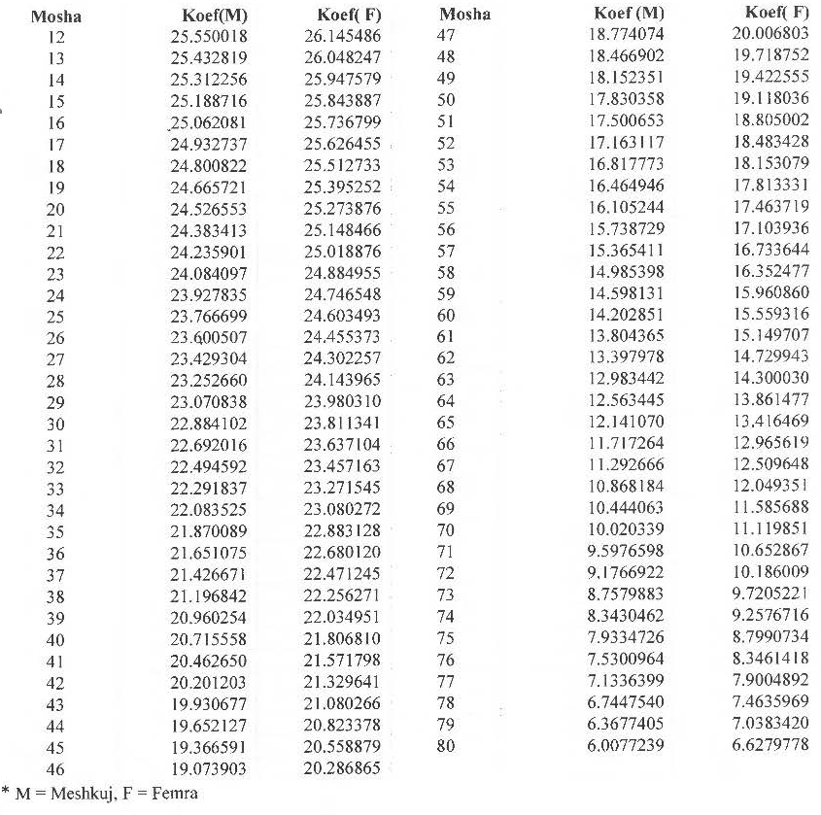

NJOFTIM

Nr. 6744, datë 20.4.2018

MBI HYRJEN NË FUQI TË MARRËVESHJES NDËRKOMBËTARE

Marrëveshja për bashkëpunim në fushën e sigurisë ndërmjet Këshillit të Ministrave të Republikës së Shqipërisë dhe Qeverisë së Republikës së Turqisë”, e nënshkruar më 13.5.2015, ka hyrë në fuqi në datën 18.4.2018.

SEKRETARI I PËRGJITHSHËM I MINISTRISË PËR EVROPËN
DHE PUNËT E JASHTME
Gazmend Barbullushi

KËRKESË

Nr. 6454/12, datë 19.4.2018

SHPALLJE PËR SHPRONËSIM

Ministria e Brendshme shpall kërkesën e Bashkisë Korçë me objekt: Për një ndryshim të vendimit të Këshillit të Ministrave nr. 82, datë 28.1.2015, “Për shpronësimin për interes publik të pronarëve të pasurive të paluajtshme, pronë private, që preken nga rikonstruksioni dhe zgjerimi i rrugës “Don Gjon Buzuku”, Korçë, i ndryshuar me vendimin e Këshillit të Ministrave nr. 831, datë 7.10.2015, “Për disa shtesa dhe ndryshime në vendimin e Këshillit të Ministrave nr. 82, datë 28.1.2015.
Subjekti kërkues është Bashkia Korçë. Me anë të këtij publikimi kërkojmë të vëmë në dijeni personat të cilët preken nga ky shpronësim, që konsiston në masën e vlerësimit të llogaritur në bazë të vendimit nr. 138, datë 23.3.2000, të Këshillit të Ministrave, “Për kriteret teknike të vlerësimit dhe të përllogaritjes së masës së shpërblimit të pasurive që shpronësohen, të pasurive që zhvlerësohen dhe të të drejtave të personave të tretë, për interes publik”, të ndryshuar, për pronarët sipas listës emërore bashkëlidhur.
Pronarët do të likuidohen për efekt shpronësimi me paraqitjen e dokumenteve të rregullta të pronësisë, pas daljes së vendimit të Këshillit të Ministrave, që do të miratojë kërkesën për shpronësim. Vlera totale e shpronësimit është 1 186 763 (një milion e njëqind e tetëdhjetë e gjashtë mijë e shtatëqind e gjashtëdhjetë e tre) lekë.

ZËVENDËSMINISTRI I MINISTRISË
SË BRENDSHME
Romina Kuko

LISTA EMËRORE E PERSONAVE DHE E PRONAVE QË DO TË SHPRONËSOHEN PËR REALIZIMIN E PROJEKTIT “RIKONSTRUKSIONI DHE ZGJERIMI I RRUGËS “DON GJON BUZUKU”, KORÇË, I NDRYSHUAR ME VENDIMIN E KËSHILLIT TË MINISTRAVE NR. 831, DATË 7.10.2015, “PËR DISA SHTESA DHE NDRYSHIME NË VENDIMIN NR. 82, DATË 28.1.2015, BASHKIA KORÇË
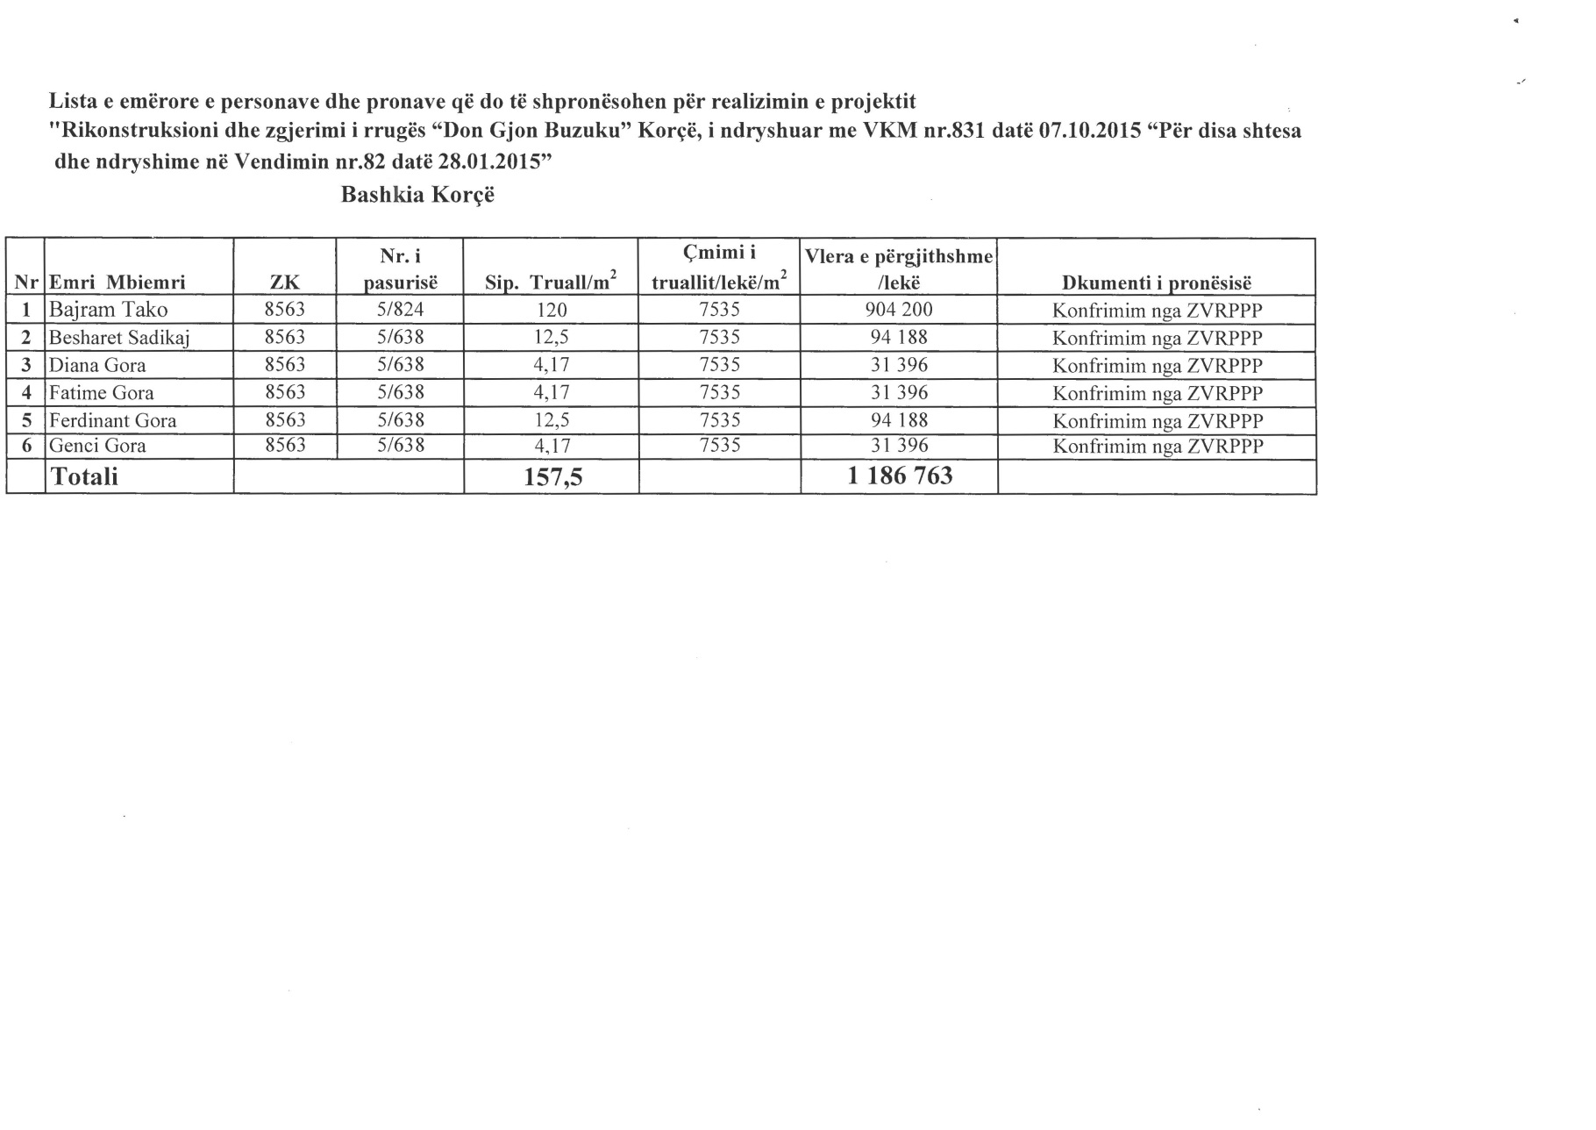

VENDIM
(i shkurtuar)

Gjykata e Rrethit Gjyqësor Tiranë, me vendimin nr. 2146, datë 7.3.2018, vendosi shpalljen të zhdukur të shtetasit Ervin Hasanaj, i datëlindjes 10.11.1990, duke përcaktuar si datë të zhdukjes datën 1.4.2015, si dhe caktimin e shtetases Nexhmije Beka (Hasanaj) si kujdestare të pasurisë së luajtshme dhe të paluajtshme të tij.

Votuan pro pranimit të kërkesës gjyqtarët Gani Dizdari, Besnik Imeraj. Votuan kundër gjyqtarët Bashkim Dedja, Vitore Tusha, Altina Xhoxhaj dhe Fatos Lulo.

